Форма № Н-9.02

СХІДНОУКРАЇНСЬКИЙ НАЦІОНАЛЬНИЙ УНІВЕРСИТЕТ
ІМЕНІ ВОЛОДИМИРА ДАЛЯ
ФАКУЛЬТЕТ ЕКОНОМІКИ І УПРАВЛІННЯ

Кафедра фінансів і банківської справи

ПОЯСНЮВАЛЬНА ЗАПИСКА

до дипломної (бакалаврської) роботи

спеціальності __072 «Фінанси, банківська справа та страхування»__
(шифр і назва напряму підготовки)

на тему: «Управління фінансовим потенціалом підприємства»

Виконав: студент групи ФКР-19-1д

Запорожченко С.А. ……………………….
(прізвище, та ініціали) (підпис)

Керівник:
Співак С.І. ……………………….
(прізвище та ініціали) (підпис)

Завідувач кафедри
проф. Костирко Лідія Андріївна ………………............
(прізвище та ініціали) (підпис)

Рецензент Мельнік Марина Анатоліївна
(прізвище та ініціали)

Київ – 2023
Форма № Н-9.01

СХІДНОУКРАЇНСЬКИЙ НАЦІОНАЛЬНИЙ УНІВЕРСИТЕТ
ІМЕНІ ВОЛОДИМИРА ДАЛЯ
ФАКУЛЬТЕТ ЕКОНОМІКИ І УПРАВЛІННЯ

Кафедра фінансів і банківської справи
Освітньо-кваліфікаційний рівень бакалавр
(бакалавр, спеціаліст, магістр)
Спеціальність 072 «Фінанси, банківська справа та страхування»

(шифр і назва)

ЗАТВЕРДЖУЮ

Завідувач кафедри

проф. Костирко Л.А.

_______________________________

“____” __________ 2023 року

З А В Д А Н Н Я

НА ДИПЛОМНУ (БАКАЛАВРСЬКУ) РОБОТУ СТУДЕНТУ

Запорожченку Степану Анатолійовичу
(прізвище, ім’я, по батькові)

1. Тема роботи: «Управління фінансовим потенціалом підприємства»
Керівник роботи Співак Софія Іванівна, доцент, к.е.н.
( прізвище, ім’я, по батькові, науковий ступінь, вчене звання)
затверджені наказом вищого навчального закладу від “__” ______ 2023 р. № ____

2. Строк подання студентом роботи ____ червня 2023 р.
3. Вихідні дані до роботи: нормативно-законодавчі акти та спеціальна економічна література з питань управління фінансовим потенціалом підприємства, офіційні статистичні дані, фінансова звітність ПрАТ «ВФ Україна».
4. Зміст розрахунково-пояснювальної записки: теоретичні аспекти управління фінансовим потенціалом підприємства, аналіз фінансового потенціалу ПрАТ «ВФ Україна», шляхи удосконалення удосконалення управління фінансовим потенціалом та розробка пропозицій щодо їх застосування у ПрАТ «ВФ Україна».

5. Перелік графічного матеріалу: структура економічного потенціалу підприємства, фактори впливу на фінансовий потенціал підприємства, модель оцінки фінансового потенціалу підприємства, методи управління фінансовим потенціалом, організаційна структура ПрАТ «ВФ Україна», місце підприємства серед найбільших компаній-операторів, динаміка фінансових показників ПрАТ «ВФ Україна», SWOT-аналіз, динаміка та структура доходів ПрАТ «ВФ Україна», напрямки забезпечення зростання фінансового потенціалу та розрахунок ефективності заходів зі зміцнення фінансового потенціалу підприємства
6. Консультанти розділів проекту (роботи)
Розділ | Прізвище, ініціали та посада  консультанта | Підпис, дата
 |  | завдання  видав | завдання  прийняв

7. Дата видачі завдання ________2023 р_

КАЛЕНДАРНИЙ ПЛАН

№  з/п | Назва етапів дипломного проектування | Строк виконання етапів | Примітка
1. | Вибір та затвердження теми
2. | Складання плану дипломної роботи. Вивчення і систематизація нормативних матеріалів, статей, монографій з проблематики дипломної роботи
3. | Підготовка та подання науковому керівнику вступу, 1 розділу
4. | Підготовка та подання науковому керівнику  2 розділу
5. | Підготовка та подання науковому керівнику  3 розділу
6. | Підготовка та подання науковому керівнику  висновків
7. | Доопрацювання роботи з урахуванням зауважень керівника

Студент _________ Запорожченко С.А.
( підпис ) (прізвище та ініціали)

Керівник проекту (роботи) _________ Співак С.І.
( підпис ) (прізвище та ініціали)

Примітки:
1. Форму призначено для видачі завдання студенту на виконання дипломної роботи і контролю за ходом роботи з боку кафедри
2. Розробляється керівником дипломної роботи. Видається кафедрою.

РЕФЕРАТ

Бакалаврська робота містить: 109 стор., 20 табл., 16 рис., 123 літ. дж.

Ліквідність, оцінка, платоспроможність, управління, фінансовий аналіз, фінансовий потенціал, фінансові показники, фінансовий стан, фінансова стійкість

Метою магістерської роботи є дослідження теоретичних основ та обґрунтування практичних рекомендацій щодо удосконалення процесу управління фінансовим потенціалом ПрАТ «ВФ Україна».

Методи дослідження: системний підхід, метод наукової абстракції – для уточнення сутності управління фінансового потенціалу; метод порівняння – для оцінки отриманих фактичних значень показників у динаміці; графічний – для обробки рядів динаміки; аналіз та синтез для визначення методів управління фінансовим потенціалом.

За результатами проведеного дослідження запропоновано напрями зростання фінансового потенціалу ПрАТ «ВФ Україна» та розроблено заходи щодо їх реалізації

ЗМІСТ
ВСТУП | 5
РОЗДІЛ 1. ТЕОРЕТИЧНІ ОСНОВИ УПРАВЛІННЯ ФІНАНСОВИМ ПОТЕНЦІАЛОМ ПІДПРИЄМСТВА | 8
1.1 Сутність управління фінансовим потенціалом | 8
1.2. Підходи до оцінки показників управління фінансовим потенціалом підприємства | 22
1.3. Методичні підходи до оцінки фінансового потенціалу підприємства | 29
Висновки до розділу 1 | 40
РОЗДІЛ 2. АНАЛІЗ ФІНАНСОВОГО ПОТЕНЦІАЛУ ПРАТ «ВФ УКРАЇНА» | 42
2.1. Господарсько-правові засади функціонування та загальна характеристика ПрАТ «ВФ Україна» | 42
2.2. Аналіз основних фінансово-економічних показників діяльності ПрАТ «ВФ Україна» | 53
2.3. Аналіз фінансового потенціалу ПрАТ «ВФ Україна» | 64
Висновки до розділу 2 | 74
РОЗДІЛ 3. ШЛЯХИ УДОСКОНАЛЕННЯ УПРАВЛІННЯ ФІНАНСОВИМ ПОТЕНЦІАЛОМ ПРАТ «ВФ УКРАЇНА» | 75
3.1. Напрями зростання фінансового потенціалу та розробка пропозицій щодо їх застосування у ПрАТ «ВФ Україна» | 75
3.2. Обґрунтування доцільності пропозицій та розрахунок витрат на реалізацію заходів щодо зміцнення фінансового потенціалу ПрАТ «ВФ Україна» | 83
3.3 Оцінка соціально-економічної ефективності запропонованих заходів щодо зміцнення фінансового потенціалу ПрАТ «ВФ Україна» | 90
Висновки до розділу 3 | 92
ВИСНОВКИ | 93
СПИСОК ВИКОРИСТАНИХ ДЖЕРЕЛ | 97
ДОДАТКИ | 110

ВСТУП

На сьогодні, тема ефективності управління фінансовим потенціалом є неймовірно актуальною. За умов жорсткої конкуренції та сучасного стану економіки в країні, дуже важливим є прийняття правильно стратегічного рішення, яке б давало змогу підприємству розвиватись та впевнено себе почувати. Запорукою ефективного управління компанії та його фінансовим потенціалом є контроль та аналіз всіх внутрішніх та зовнішніх факторів. Усі рішення, які приймаються з метою поліпшення економічного стану підприємства мають ґрунтуватись на певних показниках, а види та якість цих показників напряму залежить від способу та ефективності управління фінансовим потенціалом.
Теоретичні основи формування фінансового потенціалу підприємств досліджували такі вчені, як О. В. Бражко, Н. Ю. Брюховецька, Н. О. Гнип, В. І. Гринчуцький, Т. Б. Калічава, Л. І. Кирилова, Р. В. Руда, Д. Д. Тодорова, К. С. Щербина та інші. Діагностику та напрями формування фінансового потенціалу підприємства і стратегії підвищення ефективності його використання вивчали такі науковці, як О. О. Безручко, О. В. Гладкова, В. І. Гринчуцькиий, В. В. Головко, А. О. Добарін, А. В. Линенко, Г. В. Ситник, Т. О. Сніжко, Н. Г. Хмельовська, Т. О. Шматковська, Н. П. Шморгун та інші.
Проте, враховуючи виникнення нових перспектив розвитку підприємств, потребують детального розгляду питання, пов‘язані з удосконаленням системи формування і використання їхнього фінансового потенціалу. Вищезазначене засвідчує актуальність теми та окреслює мету і завдання дослідження.
Метою роботи є дослідження теоретичних основ та обґрунтування практичних рекомендацій щодо удосконалення процесу управління фінансовим потенціалом ПрАТ «ВФ Україна».
Для досягнення цієї мети та отримання результатів дослідження необхідним є вирішення таких завдань:
- розкрити сутність управління фінансовим потенціалом;
- визначити підходи до оцінки показників управління фінансовим потенціалом підприємства;
- окреслити методичні підходи до оцінки фінансового потенціалу підприємства;
- визначити господарсько-правові засади функціонування та загальна характеристика ПрАТ «ВФ Україна»;
- проаналізувати основні фінансово-економічних показники діяльності ПрАТ «ВФ Україна»;
- провести аналіз фінансового потенціалу ПрАТ «ВФ Україна»;
- визначити напрями зростання фінансового потенціалу та розробити пропозиції щодо їх застосування у ПрАТ «ВФ Україна»
- обґрунтувати доцільність пропозицій та здійснити розрахунок витрат на реалізацію заходів щодо зміцнення фінансового потенціалу ПрАТ «ВФ Україна»
- провести оцінку соціально-економічної ефективності запропонованих заходів щодо зміцнення фінансового потенціалу ПрАТ «ВФ Україна»
Об’єктом дослідження є процеси управління фінансовим потенціалом підприємств.
Предметом дослідження є теоретичні положення, науково-методичні та практичні засади системи управління фінансовим потенціалом підприємства.
Об’єктом дослідження є процес управління фінансовим потенціалом підприємства.
Для досягнення поставленої в роботі мети було використано загальнонаукові і спеціальні методи дослідження: системний підхід, метод наукової абстракції – для уточнення сутності управління фінансового потенціалу; метод порівняння – для оцінки отриманих фактичних значень показників у динаміці; графічний – для обробки рядів динаміки; аналіз та синтез для визначення методів управління фінансовим потенціалом.
Інформаційною базою дослідження є праці вітчизняних та закордонних науковців за темою дослідження, статистична інформація, інформація державних установ та підприємств, а також консолідована фінансова звітність ПрАТ «ВФ Україна» та його дочірніх підприємств за 2020 р. (додаток А), 2021 р. (додаток Б) та 2022 р. (додаток В).
Практичне значення отриманих результатів полягає у тому, що сформульовані в роботі висновки та обґрунтовані рекомендації можуть бути використані у практичній діяльності ПрАТ «ВФ Україна» та його дочірнього підприємства ТОВ «ВФ Ритейл».
Структура та обсяг роботи. Робота складається зі вступу, трьох розділів, висновків, списку використаних джерел зі 123 найменувань та 3 додатків. Робота викладена на 109 сторінках, містить 20 таблиць та 16 рисунків.

РОЗДІЛ 1. ТЕОРЕТИЧНІ ОСНОВИ УПРАВЛІННЯ ФІНАНСОВИМ ПОТЕНЦІАЛОМ ПІДПРИЄМСТВА

Сутність управління фінансовим потенціалом

Наразі, дивлячись на економічні дослідження, можна стверджувати що поняття фінансового потенціалу немає чіткого значення, це напряму пов’язано з тим, що воно є симбіозом ряду понять, що в собі, так чи інакше, уособлюють поняття потенціалу підприємства загалом. На сьогоднішній день для визначення потенціалу підприємства існують різні підходи. Насамперед, під час роботи над дослідженням фінансового потенціалу підприємства необхідно зв’язати це поняття з більш загальними поняттями, які допомагають визначити всі можливості підприємства у різних сферах його діяльності.
Під поняттям потенціал підприємства слід розуміти, що це сукупність загальних факторів та показників, за допомогою яких, можна побачити всі можливості підприємства, зокрема ресурси, які можуть бути використані підприємством для досягнення економічних та фінансові цілей, запаси коштів, виробничі потужності, тощо.
Завдяки цим даним стає можливо визначення загального значення фінансового потенціалу підприємства та формулювання поняття економічного потенціалу підприємства, також можливо максимально точно і чітко відобразити його суть.
У науковій літературі економічний потенціал підприємства в цілому визначається найчастіше як «засоби, запаси та джерела, які є в наявності та можуть бути мобілізовані для досягнення визначеної мети, виконання виробничої програми та розв’язання існуючих проблем» [63, с. 38]. Ключовим у цьому визначенні є можливість цілеспрямованого використання ресурсів для розвитку, а не лише їх акумулювання.
Поширеним підходом до визначення поняття «економічний потенціал підприємства» є ресурсний підхід, у складі якого виділяють ресурсно-цільовий. Відповідно до ресурсного підходу класифікують ресурси: матеріальні, інтелектуальні, ринкові, виробничі, інвестиційні, інформаційні, фінансові, тощо. Відмінністю ресурсно-цільового підходу до визначення економічного потенціалу є орієнтація на досягнення цілей у використанні ресурсів.
Однак забезпечення ефективного розвитку підприємства вимагає управління економічним потенціалом підприємства як економічною системою, що потребує реалізації функції управління не лише стосовно окремих елементів цієї системи, а й урахування взаємозв’язків між окремими елементами, актуалізації взаємовпливу та синхронності розвитку. Вирішити такі завдання, встановити напрямки, характер, тісноту взаємозв’язків дозволяє функціональний підхід, яким визначаються принципи формування й ефективного використання його елементів, причини і наслідки змін інших складових. Застосування функціонального підходу базується на комплексному вивчені основних функцій (якостей, властивостей) окремих його елементів, узгоджене використання яких сприяє досягненню цілей підприємства. Структуризація економічного потенціалу згідно з функціональним підходом (рис. 1.1) передбачає виокремлення в його складі виробничого, операційного, маркетингового та фінансового потенціалів [7].
Враховуючи всі ці чинники, під цим поняттям слід розуміти, що це є показник рівня можливостей для конкурентної боротьби, розвитку підприємства, здатність підприємства до ефективного управління фінансовим потенціалом, задля підвищення та поліпшення фінансового потенціалу.
Використання фінансових механізмів з метою досягнення практичних та стратегічних цілей підприємства — це і є сутність фінансового потенціалу. Вкрай важливим для ефективного існування підприємства є не наявність ресурсів як таких, а можливість підприємства у короткий термін відтворити активи, які необхідні для ефективного функціонування.

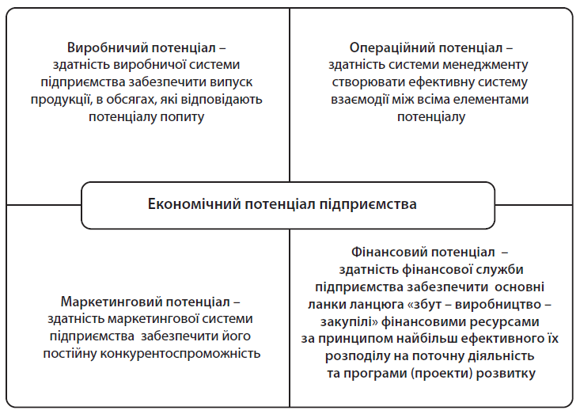
Рис. 1.1. Функціональна структура економічного потенціалу підприємства
Джерело: [7]

В сучасних умовах конкурентної боротьби та умовах самого ринку, дуже важливо щоб усі ресурси підприємства були задіяні у його роботі.
Від ефективності та величини фінансового потенціалу безпосередньо залежить виробничий потенціал. Це один із найважливіших показників, що демонструє виробничу потужність підприємства та визначається наявністю будь-яких матеріальних чинників виробництва, зокрема, розміром капіталу, тобто потенційним об’ємом виробництва продукції, потенційними можливостями підприємства, потенційними можливостями використання ресурсів. Демонструється це тим, що внаслідок підвищення продуктивності праці підвищується трудовий потенціал, що в свою чергу дає можливість для збільшення прибутку.
Дивлячись на загальний економічний потенціал підприємства, в залежності від структури ресурсів, які його формують, а також від факторів розвитку можна виокремити декілька груп загального економічного потенціалу, зокрема таких:
- Загальноекономічний потенціал з високою долею витрат на формування трудового потенціалу
- Загальний економічний потенціал з високою долею витрат на формування виробничого потенціалу
- Загальної економічний потенціал з високою долею витрат на формування науково-технічного й навчального потенціалу
За аналогією з підходами до визначення економічного потенціалу існує два основних підходи до визначення фінансового потенціалу: ресурсний і результатний (табл. 1.1).
Фінансовий потенціал має велике значення для нормального функціонування підприємства та забезпечення його сталого розвитку, матеріальна основа фінансового потенціалу складають фінансові ресурси [31, 48].
Всі зв’язки фінансового потенціалу взаємопов'язані, що передбачає застосування комплексного підходу до їх дослідження. Фінансовий потенціал розвитку підприємства і окремі його елементи можна розглянути з двох позицій:
- По-перше, як сукупність власних і залучених фінансових ресурсів;
- По-друге, як здатність підприємства ефективно використовувати фінансові ресурси для реалізації своїх інтересів і сприяння розвитку.

Таблиця 1.1

Систематизація визначень поняття «фінансовий потенціал підприємства»
Автор | Визначення
Ресурсний підхід
Ільїна К. | Сукупність можливостей підприємства, які визначаються наявністю і організацією використання фінансових ресурсів.
Толстих Н. Т. | Забезпеченість фінансовими ресурсами, необхідними для нормального функціонування підприємства, доцільність їх розміщення та ефективність використання.
Кунцевич О. | Здатність до оптимізації фінансової системи із залучення та використання фінансових ресурсів.
Давиденко Н. М. | Обсяг власних, позичених та залучених фінансових ресурсів підприємства, якими воно може розпоряджатися для здійснення поточних та перспективних витрат.
Брегін Н. | Фінансовий потенціал включає окремі складові фінансових ресурсів підприємства, а саме – статутний, додатковий і резервний капітали, цільове фінансування, фонди накопичення, оборотні активи тощо
Результативний підхід
Ковальов В. В. | Фінансовий потенціал створює фундамент для трансформації наявного у підприємства ресурсного потенціалу в конкретні результати господарської діяльності підприємства.
Стецюк П. | Фінансовий потенціал – сукупність фінансових ресурсів, з приводу яких на підприємстві виникають відповідні організаційно- економічні відносини, які в кінцевому рахунку спрямовані на забезпечення його високоефективного та прибуткового функціонування.
Паєнтко Т. | Фінансовий потенціал – це сукупність фінансових ресурсів, спрямованих на реалізацію і нарощування економічного потенціалу з метою максимізації прибутку.
Бикова Г. | Фінансовий потенціал – сукупність фінансових ресурсів, що беруть участь у виробничо-господарській діяльності; він характерний можливістю їх залучення для фінансування майбутньої діяльності і певних стратегічних напрямів розвитку підприємства.
Джерело: Сформовано автором на основі [31, 48]

Управління фінансовим потенціалом має здійснюватися за допомогою відповідного механізму, який передбачає задоволення потреб підприємства, забезпечення оптимального запасу фінансової міцності для протидії внутрішнім і зовнішнім загрозам, створення матеріальної основи для економічного розвитку. Дії механізмів мають бути спрямована на:
- Формування фінансового потенціалу та його складових;
- Стимулювання приросту фінансового потенціалу на підприємстві за рахунок підвищення рівня праці;
- Ефективний контроль за витратами.
На нашу думку, під фінансовим потенціалом необхідно розуміти, що це система відносин, що виникає між різними суб'єктами підприємницької діяльності на макро- і мікрорівнях з метою отримання максимально можливих фінансових показників, які можуть бути отриманий лише при найвдалішому використання доступних для підприємства ресурсів використовуючи моніторинг основних економічних та фінансових показників підприємства та визначення структурної динаміки.
Зростання фінансових недоліків та внутрішніх негараздів в системі управління фінансовою діяльністю та можливостями підприємства, недостатня чіткість та складність проблем на фоні постійного збільшення чинників з внутрішнього та зовнішнього середовища, проблеми, що виникають в єдності економічних, соціальних, управлінських та інших факторів, зумовлює застосування системних рішень до управління фінансовим потенціалом підприємства [1].
Можна стверджувати, що процес формування фінансового потенціалу підприємства є по своїй сутності складним явищем, котре залежить від багатьох факторів, які контролюються суб’єктом господарювання (рис. 1.2)

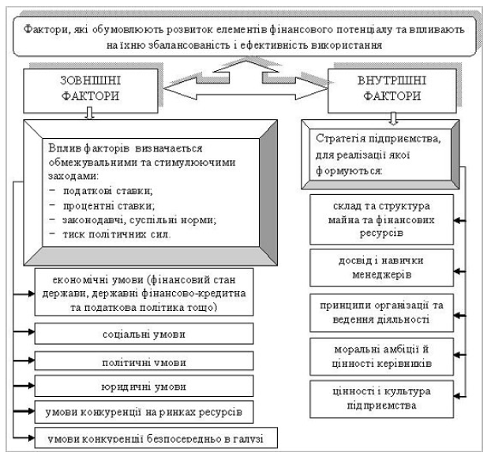
Рис. 1.2. Фактори впливу на фінансовий потенціал підприємства
Джерело: [1]

Для вирішення основних задач та досягненні певних фінансових цілей, з використанні системних підходів, можливо лише в тому випаду, коли існує джерело достовірної інформації, завдяки якій можливо спрогнозувати та вирішити нагальні потреби та задачі на підприємстві. Джерело формування вкрай необхідної інформаційної вказані на рис. 1.3.

 |  | Джерела інформації для управління фінансовим потенціалом підприємства
Статистична інформація про діяльність підприємства |  |  | Бухгалтерський звіт |  |  | Інформація з банківських джерел |  |  | Інше

Рис. 1.3. Джерела інформації для управління фінансовим потенціалом
Джерело: розроблено на основі [24]

Як вже зазначалось, для управління фінансовим потенціалом підприємства необхідний системний підхід, який складається з трьох взаємопов'язаних етапів.
Перший етап – це діагностика фінансових показників представляє собою встановлення і вивчення ознак, що визначають розвиток фінансового потенціалу і можливе запобігання небажаних відхилень від його розвитку.
Виконання даного етапу зумовлено необхідністю аналізу стану фінансової діяльності підприємства для оперативної коригування з метою досягнення поставлених стратегічних цілей по накопиченню фінансового потенціалу. На даному етапі важливі не стільки поточні значення показників фінансової діяльності, скільки тенденції їх зміни за певний проміжок часу. При цьому слід аналізувати як тенденцію змін між наступними і попередніми значеннями показників, так і тенденцію змін показників «до» і «після» прийняття рішень.
Другий етап – це оцінка структурної динаміки фінансових показників є невід'ємною складовою частиною системного підходу до управління фінансовим потенціалом підприємства, виконання якого дозволяє своєчасно вносити корективи в структуру фінансового потенціалу для досягнення поставленої мети. В рамках даного етапу, виявлені на першому етапі відхилення фінансових показників аналізуються і виділяються фінансові показники, за якими спостерігаються «критичні» відхилення від встановлених цільових нормативів. По кожному «критичному» відхиленню визначаються причини їх виникнення.
Третій етап - моніторинг фінансових показників, є одним з основних складових системного підходу до управління фінансовим потенціалом підприємства, який дозволяє визначити ймовірність досягнення поставлених стратегічних цілей. Моніторинг фінансових показників, з одного боку, забезпечує функціональну повноту, достовірність і точність прогнозу, а з іншого – зменшує витрати часу і засобів на прогнозування. Частота прогнозування значення фінансових показників залежить від цілей, які стоять перед системою моніторингу, а також від рівня отриманих значень фінансових показників. Результатом прогнозування є графічне представлення динаміки прогнозованих значень фінансових показників. На їх основі визначаються критичні точки, в яких тенденція зміни значень прогнозованих фінансових показників може змінюватися під впливом тих чи інших факторів [107].
Таким чином, пропонований системний підхід до управління фінансовим потенціалом підприємства, що складається з трьох взаємопов'язаних етапів дозволяє швидко управляти власними, короткостроковими і довгостроковими фінансовими ресурсами підприємства, виявляючи приховані резерви, що позитивно відбивається на ефективності діяльності господарюючого суб'єкта.
Кожен елемент діяльності підприємства відповідає навколишньої дійсності, отже, дії з аналізу повинні бути узгодженими, взаємодоповнюючими, має існувати єдність і сумісність принципів.
Застосовуючи функціональний підхід до структуризації економічного потенціалу підприємства, під фінансовим потенціалом підприємства слід розуміти здатність фінансової служби підприємства створювати достатній обсяг ресурсів для забезпечення своєї операційної та інвестиційної діяльності за принципом їх збалансованості, ефективного використання. Це дозволяє враховувати можливість забезпечення інвестиційного розвитку підприємств реального сектора економіки [7].
Теоретичну модель управління фінансовим потенціалом підприємства відповідно до функціонального підходу структуризації економічного потенціалу підприємства наведено на рис. 1.4.
Для того, щоб отримати оцінку економічної ефективності комерційної діяльності компанії, передбачається використання комплексного підходу до оцінки діяльності з точки зору і позицій різних зацікавлених осіб. Зацікавленими особами в оцінці ефективності комерційної діяльності виступають: власники компанії, керівництво компанії, комерційні партнери, постачальники і кредитори, органи державного контролю та нагляду, споживачі.
Економічна ефективність будь-якої діяльності в ринковій економіці є одним з найважливіших умов її здійснення і характеризується співвідношенням між досягнутим результатом і витратами. Чим більше результати, досягнуті за рахунок однакових витрат, або чим менші витрати, вироблені для досягнення одних і тих же результатів, тим вище ефективність. В умовах обмежених ресурсів, які можна використовувати для задоволення потреб, ефективне їх використання стає обов'язковим фактором успішного розвитку. У зв'язку з цим проблема оцінки економічної ефективності підприємницької діяльності завжди займала особливе місце в економічній науці.
У широкому сенсі під економічною ефективністю розуміється соціально-економічна категорія, пов'язана з розвитком продуктивних сил і характером виробничих відносин, властивих даному способу виробництва.

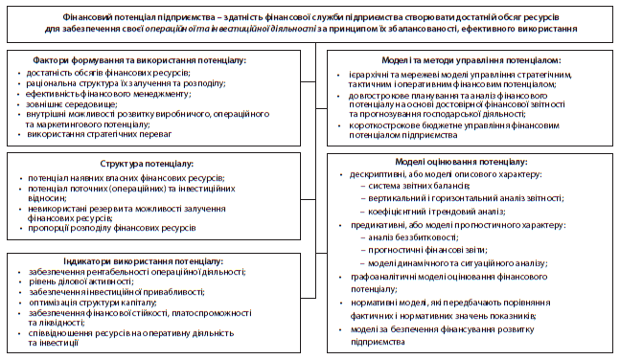
Рис. 1.4. Теоретична модель управління фінансовим потенціалом підприємства
Джерело: [7]

Системність оцінки економічної ефективності обумовлена низкою чинників.
По-перше, при оцінці економічної ефективності, як соціально економічної категорії, необхідно враховувати не тільки ефективність функціонування виробництва, а й ефективність розвитку соціальної сфери. Як показує практика, не завжди економічно обґрунтоване виробництво є соціально-ефективним.
Особливо сильно ця суперечність може виявлятися в умовах слабо розвиненою нормативно-правової бази, що стосується захисту інтересів працівників. При цьому необхідно враховувати, що соціальний і виробничий аспекти тісно між собою пов'язані і мають значну взаємний вплив.
По-друге, при оцінці економічної ефективності необхідно чітко визначити рівень оцінки: підприємство, галузь, народне господарство в цілому.
Необхідність обліку даного чинника зумовлена тим, що на різних рівнях використовуються різні критерії оцінки. При цьому заміщення критеріїв з методологічної точки зору є грубим порушенням процедури оцінки, яке може негативно відбитися на достовірності отриманих результатів.
По-третє, системний підхід до оцінки економічної ефективності дозволяє врахувати можливий системний ефект, який виражається в неоднозначному впливі ефективного розвитку окремих рівнів системи на ефективність системи в цілому. Ефективний розвиток окремих підприємств в галузі може негативно відбитися на її розвитку в цілому. Прикладом може служити ефективна конкурентна стратегія фірми, внаслідок реалізації якої в галузі з'являється великий монополіст. Така ж ситуація складається і на більш високих рівнях. ефективний розвиток окремих галузей народного господарства не завжди сприяє ефективному розвитку народного господарства в цілому. Прикладом може служити розвиток в Україні протягом останніх два десятиліть галузей сировинного сектора для російської економіки.
Сьогодні не залишилося сумнівів, що пріоритетний розвиток даних галузей в значній мірі гальмує розвиток економіки в цілому.
По-четверте, необхідно враховувати, що суспільне виробництво саме є складовою частиною суспільної системи в цілому. Тому економічна ефективність суспільного виробництва повинна розглядатися в контексті суспільної ефективності і не суперечити їй [93].
Крім особливостей оцінки, пов'язаних з системним характером, необхідно враховувати так само і особливості об'єкта оцінки. Справа в тому, що в економічній літературі виділяються кілька видів підприємницької діяльності в відповідність з фазами відтворювального циклу: виробнича, комерційна і фінансова. Деякі дослідники до перерахованих видів діяльності додають консультативну підприємницьку діяльність, яка безпосередньо не співвідноситься ні з однією фазою відтворювального циклу, але все їх обслуговує.
Тому при визначенні ефективності підприємницької діяльності обов'язково необхідно враховувати, що за видами така діяльність є неоднорідною. Очевидно, що для кожного з видів підприємницької діяльності, поряд з узагальнюючими, повинні використовуватися і специфічні показники ефективності.
Ще однією особливістю оцінки ефективності підприємницької діяльності є суттєва відмінність набору показників ефективності діяльності в залежності від галузі підприємництва. Звідси випливають два важливі висновки: не існує єдиної методики оцінки ефективності підприємницької діяльності для всіх галузей підприємницької діяльності.
Стосовно до першого висновку слід зазначити, що мова йде про методику, а не про набір показників. При оцінці ефективності підприємницької діяльності підприємств різних галузей можуть бути використані однакові показники: рентабельність, фондомісткість, фондовіддача, показники оборотності. Але підходи до трактування отриманих значень в залежності від галузі повинні відрізнятися.
Важливою методичної особливістю оцінки ефективності підприємницької діяльності є порівняльний характер даної категорії. Відповісти на питання, ефективна та чи інша діяльність або не ефективна, можливо тільки порівнявши значення показників ефективності з загальноприйнятими значеннями (середньогалузевими, еталонними).
Дана особливість обумовлює певні труднощі в розробці і використанні на практиці різних методик оцінки ефективності підприємницької діяльності.
У науковій літературі досі без відповіді залишаються питання визначення еталонних показників ефективності. А використання середньогалузевих показників не дозволяє оцінити суспільну ефективність підприємницької діяльності. Тому проблема вибору критерію ефективності є дуже актуальною.
При розробці методичних підходів до визначення критерію економічної ефективності підприємницької діяльності можна виділити три напрямки: приватний, ситуаційний і універсальний. Перевагою приватного підходу є вибір тільки одного критерію ефективності та відповідного йому показника. Але об'єктивно оцінити економічну ефективність підприємницької діяльності тільки на основі одного критерію не представляється можливим, так як дана категорія носить двоякий характер. Тому і критеріїв, виходячи з приватного підходу, має бути як мінімум два: критерій виробничо-економічної та соціально-економічної ефективності. Але багатогранність даних понять не дозволяє звести оцінку ефективності до оцінки якогось одного критерію, не залишивши без уваги при цьому інші сторони досліджуваних явищ [33].
Використання ситуаційного підходу передбачає встановлення планових критеріїв ефективності. Даний підхід широко застосовувався в планової командно-адміністративній економіці. Труднощі в його застосуванні обумовлені необхідністю обґрунтування планових значень не тільки на рівні окремих підприємств, але і на рівні галузі і народного господарства в цілому. Універсальний підхід передбачає визначення комплексного критерію економічної ефективності підприємницької діяльності на основі середньої оцінки безлічі критеріїв. Безсумнівною перевагою даного підходу є порівнянність результатів оцінки та можливість порівняння ефективності підприємницької діяльності підприємств, що володіють різним ресурсним потенціалом, що відрізняються умовами господарювання. Використання універсального підходу на практиці ускладнено необхідністю обґрунтування набору показників і забезпечення їх порівнянності.
Найбільш вдалим підходом для визначення економічної ефективності підприємницької діяльності є універсальний підхід, так як він дозволяє більш повно, з різних позицій, оцінити ефективність підприємницької діяльності. А наявність агрегованого показника ефективності значно спрощує аналіз і інтерпретацію отриманих результатів.
Отже, для економічно вигідного управління фінансовим потенціалом, необхідна оцінка ефективності роботи компанії, головною метою якої є - виявлення можливостей задля розвитку підприємства, які виявляються за результатами повного аналізу фінансової діяльності підприємства та коефіцієнтів, здатних максимально розгорнуто показати стан та перспективи розвитку організації.

Підходи до оцінки показників управління фінансовим потенціалом підприємства

Ознайомившись з поняттям фінансового потенціалу можемо перейти до методів його оцінки. Дослідження показали, що оцінка фінансового потенціалу підприємства ґрунтується на методі відносних показників. Коефіцієнти є універсальним засобом фінансового аналізу завдяки простоті обчислення і наочності отриманої інформації.
Розглянемо наступні підходу до оцінки фінансової стійкості організації:
Традиційний підхід використовує показники, що характеризують активи організації, джерела їх формування та інші сторони фінансово-господарської діяльності підприємства без угруповання за певною ознакою. До недоліків даного методу можна віднести те, що різні дослідники визначають різну кількість і склад коефіцієнтів, які можуть бути використані в аналізі фінансової стійкості організації; також різняться уявлення про значущість кожного коефіцієнта; в даному аналізі використовуються ретроспективні дані (з бухгалтерської звітності), що знижує якість оцінки. При цьому варто пам'ятати, що різні методи рейтингової оцінки дають неоднозначний результат.
Ресурсний підхід розглядає вивчення фінансового становища підприємства через призму його ресурсів: трудових, матеріальних, фінансових, інформаційних, інтелектуальних і т.п. Саме від того, наскільки ефективно використовуються наявні ресурси і залежать виручка від реалізації продукції, рівень її собівартості, а також фінансові показники. При цьому підході вивчають показники, що вказують на ефективність використання кожного з видів ресурсів організації, і на основі їх роблять висновки про фінансову стійкість. Тут варто звернуть увагу на те, щоб використання ресурсів йшло по інтенсивному шляху, тобто щоб фінансові показники підприємства поліпшувалися за рахунок підвищення продуктивності праці, а не просто за рахунок розширення виробництва.
Ресурсно-управлінський підхід доповнює ресурсний підхід тим, що в ньому враховується ще і роль рівня управління організацією, адже від якості менеджменту залежить повноцінне функціонування будь-якого підприємства. При цьому підході порівнюють темп зростання управлінських витрат на обсяг випуску продукції з темпом зростання прямих витрат на ресурси для випуску того ж обсягу продукції. Потрібно пам'ятати, що якщо зростання управлінських витрат перевищує зростання прямих витрат при збільшенні обсягу продукції, що випускається, то таке управління не може вважатися ефективним і потребує оптимізації.
Методи і моделі, засновані на статистичному аналізі, для аналізу використовують порівняння показників фінансової стійкості аналізованого підприємства і аналогічних організацій, які збанкрутували або навпаки уникли банкрутства. В Україні цей метод використовують не так часто через відсутність статичної порівняльної бази даних.
Методичні підходи до побудови багатофакторних моделей прогнозування банкрутства можуть використовуватися при прогнозуванні фінансової стійкості російських організацій. В цьому випадку для кожного року будують аналітичну модель, яка включає в себе кілька факторів, що впливають на фінансову стійкість підприємства, при цьому слід виключити взаємодоповнююче вплив всіх факторів. Для досягнення більш високої точності результатів необхідно постійно коригувати набір показників і значення коефіцієнтів вагового впливу кожного показника з урахуванням виду економічної діяльності та інших умов.
Методи і моделі, засновані на теорії нечітких множин, є найбільш точними і актуальними методами фінансового аналізу, так як з'єднують між собою математичні (коефіцієнтний) методи аналізу фінансової стійкості з логічними підходами (наприклад, експертною оцінкою). Це дозволяє давати на основі такого аналізу найбільш коректний прогноз щодо зміни фінансової стійкості підприємства [3, 21, 35, 39, 44, 107, 119].
Отже, розглянемо, які показники використовують для визначення фінансової стійкості. До коефіцієнтам фінансової стійкості відносять:
Коефіцієнт концентрації власного капіталу (коефіцієнт автономії) Ка показує частку активів організації, які покриваються за рахунок власного капіталу (забезпечуються власними джерелами формування). Частка, що залишилася активів покривається за рахунок позикових коштів.

(1.1)

Нормативне обмеження Ка> 0,5. Чим більше значення коефіцієнта, тим кращим буде вважатися фінансовий стан компанії. Для більш детального фінансового аналізу значення цього коефіцієнта слід порівнювати з середніми значеннями по галузі, до якої відноситься аналізоване підприємство.
Коефіцієнт маневреності власного капіталу показує здатність підприємства підтримувати рівень власного оборотного капіталу й поповнювати оборотні кошти в разі потреби за рахунок власних джерел.

(1.2)

Коефіцієнт маневреності власних коштів залежить від структури капіталу і специфіки галузі, рекомендований в межах від 0,2 до 0,5, але універсальні рекомендації по його величині і тенденції зміни навряд чи можливі
Коефіцієнт концентрації позикового капіталу показує, скільки позикового капіталу припадає на одиницю фінансових ресурсів або ж, фактично, частина позикового капіталу в загальному розмірі фінансових ресурсів підприємства.

(1.3)

Коефіцієнт концентрації позикового капіталу позитивно оцінюється в разі його зниження, а сума коефіцієнта концентрації позикового капіталу і коефіцієнта концентрації власного капіталу дорівнює одиниці. Чим нижче цей показник, тим меншою вважається заборгованість підприємства і тим більше стійким буде його фінансовий стан.
Коефіцієнт фінансової залежності показує, в якому ступені організація залежить від зовнішніх джерел фінансування, скільки позикових коштів, привернула організація на 1 грн. власного капіталу.

(1.4)

Коефіцієнт фінансової залежності показує, в якому ступені організація залежить від зовнішніх джерел фінансування, скільки позикових коштів, привернула організація на 1 грн. власного капіталу.
Коефіцієнт структури довгострокових вкладень показує частку, яку складають довгострокові зобов'язання в обсязі необоротних активів підприємства

(1.5)

Низьке значення цього коефіцієнта може свідчити про неможливість залучення довгострокових кредитів і позик, а надто висока або про можливість надання надійних застав або про сильну залежність від сторонніх інвесторів.
Коефіцієнт довгострокового залучення позикових коштів показує, як підприємство залучає довгостроковий капітал і є важливим показником, що відображає фінансову незалежність підприємствам

(1.6)

Високе значення коефіцієнта показує високу залежність від довгострокового позикового капіталу, що підриває фінансову стійкість підприємства (організації). Якщо підприємство не залучало банківських чи інших позик, то даний показник буде дорівнює нулю
Коефіцієнт забезпеченості власними коштами показує частку оборотних активів компанії, що фінансуються за рахунок власних коштів підприємства

(1.7)

Нормативне значення коефіцієнта забезпеченості власними коштами 0,1. Якщо коефіцієнт забезпеченості власними коштами на кінець звітного періоду має значення менше 0,1, то структури балансу компанії визнано незадовільною.
Коефіцієнт забезпеченості матеріальних запасів власними засобами показує, яка частина запасів і витрат фінансується за рахунок власних джерел.

(1.8)

Вважається, що коефіцієнт забезпечення матеріальних запасів власними коштами повинен змінюватися в межах 0,6-0,8, тобто 60-80% запасів компанії повинні формуватися з власних джерел.
Індекс постійного активу показує, яка частка власних джерел коштів спрямовується на покриття необоротних активів, тобто основної частини виробничого потенціалу підприємства. Він характеризує питому вагу іммобілізованих коштів у власному капіталі.

(1.9)

Нормативне значення даного показника 0,5-0,8.
Коефіцієнт зносу основних засобів показує, наскільки амортизовані основні засоби, тобто в якій мірі профінансована їх можлива майбутня заміна по мірі їх зносу.

(1.10)

Значення коефіцієнта зносу більше ніж 50% є небажаним.
Коефіцієнт фінансового левериджу показує співвідношення позикових коштів і сумарною капіталізації і характеризує ступінь ефективності використання компанією власного капіталу. Він дозволяє визначити, наскільки велика залежність діяльності підприємства від позикових коштів.

(1.11)

Оптимальним, вважається рівне співвідношення зобов'язань і власного капіталу (чистих активів), тобто коефіцієнт фінансового левериджу дорівнює 1. Припустимим може бути і значення до 2. При великих значеннях коефіцієнта організація втрачає фінансову незалежність, і її фінансове становище стає вкрай нестійким. Таким організаціям складніше залучити додаткові позики. Найбільш поширеним значенням коефіцієнта в розвинених економіках є 1,5 (тобто 60% позикового капіталу і 40% власного) .
Однак частка позикових коштів не повинна бути занадто низькою, так як це зменшить частку їх власного прибутку, яку вони отримають у вигляді відсотків. Проводячи аналіз фінансової стійкості підприємства, необхідно пам'ятати, що це лише частина аналізу фінансового стану підприємства. Для створення повної картини потрібно провести розрахунок показників ліквідності, платоспроможності, ділової активності, рентабельності.

Методичні підходи для ефективного управління фінансовим потенціалом підприємства

Еволюція підходів до аналізу й оцінки ефективності в економічній літературі в основному будується на концепції вартісного підходу. Особливо слід виділити такі напрямки для порівняльного аналізу підходів до оцінки ефективності, як облік ризику, прибутковості і можливості аналізу фінансових рішень, а також межі застосування кожного з підходів. Інноваційні перетворення в економіці, інтеграція економіки України в світові ринки і формування нових економічних відносин вимагають розробки нових ефективних моделей управління фінансовим потенціалом підприємств.
В даний час немає єдиного підходу до розробки системи управління ефективністю. Деякі автори дотримуються точки зору, згідно з якою ефективність діяльності підприємств відбивається за допомогою системи показників. Однак загальноприйнятої форми вираження ефективності не вироблено. В основу методології оцінки економічної ефективності з використанням показників ринкової вартості підприємства покладені теорія економічного аналізу, а також принципи корпоративних фінансів, зокрема принципи нейтралізації надлишкових прибутків, визначення інвестиційної вартості, декомпозиції економічної прибутку, оцінки дійсної вартості бізнесу та ін. В даний час потрібен комплексний підхід для аналізу ефективності діяльності підприємства. Сьогодні підприємства мають певну інвестиційно-фінансову систему, одним з визначальних чинників є інноваційна діяльність. Тому для ефективного управління фінансовим потенціалом підприємств необхідно застосування такої методики, яка включала б у себе як сукупність традиційних показників оцінки ефективності (чистої поточної вартості, внутрішньої норми прибутковості), так і показники вартісного підходу до аналізу ефективності діяльності підприємства. Вартість капіталу підприємства, його прибутковість є одним з головних чинників підвищення рівня його інноваційного розвитку. Це обумовлено наступними обставинами:
    - Оцінка вартості компанії дозволяє привести у відповідність такі цільові функції, як ризик і прибутковість, тобто дає можливість комплексно оцінити результативність прийнятих управлінських рішень;
    - Вартість може бути визначена для всіх підприємств і організацій;
    - Критерій вартості компанії орієнтований на стратегічні цілі бізнесу. Збільшення вартості, тобто зростання прибутковості, і зменшення ризику дозволяють орієнтуватись на потреби клієнтів, що сприяє підвищенню конкурентоспроможності підприємства та стійкості інноваційного розвитку;
    - Вартість компанії є одним з універсальних критеріїв при розрахунку власниками підприємства вартості акцій. Як правило, фінансовий ринок реагує на зміни вартості компанії набагато швидше, ніж на зміну величини прибутку, тобто вартість найбільш об'єктивно відображає інтереси акціонерів щодо курсу акцій;
    - Використання вартості в якості цільової функції управління інноваційним розвитком сприяє зниженню різних конфліктних ситуацій між виробниками і споживачами, постачальниками і покупцями. Багато науковців у своїх дослідженнях визначили пріоритетність вартості бізнесу як цільової функції по порівняно з іншими економічними критеріями, ґрунтуючись на ідеальному стані ринкових відносин. На практиці власник підприємства є останнім в ланцюжку визначення черговості задоволення вимог учасників бізнесу. Саме з цієї причини він виявляється відповідальним за економічний стан підприємства і рівень його інноваційного розвитку [46] .
Для ефективного управління фінансовим потенціалом підприємства необхідна загальна оцінка ефективності функціонування компанії та може доповнюватися наступними методами і моделями:
    - Метод опціонів, що володіє властивостями управлінської гнучкості і адаптації до змін зовнішнього середовища;
    - Модель Едвардса-Белла-Ольсона (EBO), за допомогою якої можна оцінити вартість нематеріальних активів, які формують значну частина витрат на НДДКР;
    - Моделі ряду EVA (економічна додана вартість);
    - Метод економічної маржі (EM);
    - Модель рентабельності використовуваного капіталу (CFROI).
    - Методи оцінки ймовірності банкрутства.
Область застосування перерахованих вище методів досить широка, оскільки в рамках вартісного підходу їх можна застосовувати для кожної конкретної бізнес-одиниці або проекту окремо. Економічна характеристика розглянутих методів і еволюція підходів свідчать про можливість доповнення критеріїв оцінки один одним.
Управлінський облік, контроль результатів діяльності підприємства повинні відрізнятися за рівнями управління і центрам вартості. Застосування вищевказаних методів оцінки вартості підприємства в комплексі з показниками ефективності діяльності дозволяє не тільки оцінювати результати діяльності підприємства в розвитку, але і створити певні умови для прийняття рішень по збільшення вартості бізнесу та розвитку ефективної системи управління фінансовим потенціалом.
Багато економістів пропонують в якості традиційних критеріїв оцінки ефективності інноваційної діяльності використовувати чисту поточну вартість, внутрішню норму прибутковості NPV, IRR, PI [77, 78, 92].
Дані критерії забезпечують однаковий результат тільки при аналізі незалежних один від одного проектів. У свою чергу, при аналізі альтернативних проектів може виникнути ряд протиріч. При цьому рекомендується використовувати метод NPV як найкращий спосіб оцінки прибутковості проекту, за допомогою якого можна розрахувати, наскільки вартість підприємства збільшиться в результаті реалізації конкретного інноваційного проекту. Крім того, при використанні критерію NPV враховуються такі особливості:
    - Оцінка мети бізнесу. Отриманий результат у вигляді чисто приведеної вартості інвестиційного проекту дозволяє також оцінити ступінь добробуту акціонерів підприємства;
    - Розподіл потоків грошових коштів в часі, т. е. облік витрат втрачених можливостей;
    - Критерії IRR і PI можуть бути використані для ранжирування інвестиційних проектів.
Таким чином, аналіз показників вартості підприємства як одного з визначальних чинників управління фінансовим потенціалом володіє наступними перевагами:
    - Дозволяє провести точний стратегічний аналіз діяльності підприємства, а також визначити відповідну стратегію розвитку компанії і її структурних підрозділів, при цьому виникає реальна можливість збільшити ринкову вартість підприємства;
    - Забезпечує гнучкість і системність рішень, що приймаються за рахунок оптимальності поєднання різних цілей підприємства. Крім того, вартісної підхід формує мотивацію для здійснення інноваційної діяльності, тим самим підвищуючи економічну стійкість підприємства;
    - Створює умови для оптимального розподілу ресурсів в ході планування діяльності підприємства, що сприяє найбільш ефективному управлінню інноваційними проектами, що володіють високим ступенем невизначеності.
Узагальнимо існуючі підходи з оцінки підприємства для покращення управління фінансовим потенціалом підприємства. Підходи до оцінки, присвячені оцінками ефективності підприємництва, можна розділити на чотири основні групи, представлені на рис. 1.5.

 |  | Підходи для оцінки ефективності діяльності підприємства
Аналіз активності |  |  | Оцінка потенціалу підприємства |  |  | Оцінка за допомогою інтегрального показника |  |  | Оцінка через систему показників та індикаторів

Рис. 1.5. Підходи для оцінки ефективності діяльності підприємства
Джерело: розроблено на основі [19]

Так, представники першої групи маю дати оцінку ефективності діяльності підприємства, аналізуючи активність. Виходячи з цього деякі науковці в якості оцінки інноваційної діяльності виділяють метод інноваційної активності підприємства, виокремлюючи для цього декілька ключових складових: ресурсну, результативну і статистичну. Наприклад, в межах ресурсного компонента зазначається якісні і кількісні ресурсні складові підприємства, які використовуються у сфері економічного процесу. Результативну складову розглядають в якості результативного ефекту життя підприємства. Відносно статистичного компонента стверджують, що вона відповідає за впровадження етапів економічного процесу в організації.
Отже, робиться висновок, що активність підприємства являє собою трикомпонентну характеристику життя організації, яка б пов'язала використовувані підприємством у виробництві кількісні і якісні ресурсні складові з продуктами її діяльності, і, крім того, що визначає рівень ефективності управління фінансовим потенціалом.
Основною частиною управління фінансовим потенціалом є оцінка потенціалу підприємства.
Необхідним моментом аналізу і оцінки потенціалу інноваційної сфери підприємства є виявлення взаємозв'язку між результатом здійснюваної діяльності та використовуваним потенціалом.
Деякі вчені, які вивчають кількісну оцінку потенціалу підприємства, включають в його склад продукти інноваційної діяльності як складову його частину, що в формалізованому вигляді можна представити таким чином:

Потенціал підприємства = ресурси + інфраструктура + результат

Для оцінки фінансових можливостей підприємства розраховується рівень фінансового потенціалу підприємства, як комплексний оцінний показник, який включає нормовані значення окремих показників з урахуванням їх значимості. Даний показник розраховується як:
(1.12)
де
ІП – рівень фінансового потенціалу підприємства
p_{i} - значимість складової фінансового потенціалу
p_{ij} - значимість показника j в складовою фінансового потенціалу i
a_{ij} - нормоване значення показника j;
- складова показників;
- показник всередині складової фінансового потенціалу.
Рівень фінансового потенціалу впливає на ступінь інтенсивності проведених змін на підприємстві, а отже, також і на визначення пріоритетних напрямків управління фінансового потенціалу.
Ступінь впливу активності визначається показником ефективності здійснення діяльності підприємства, причому можна вважати, що результат економічної діяльності є функцією фактичного рівня використання поточного потенціалу.
Дане твердження, на думку авторів, можна представити таким чином:

(1.13)

де Р - результат,
А – активність підприємства ,
П – потенціал підприємства,
α - коефіцієнт ефективності здійснюваної діяльності.
Серед інших, також є метод оцінки діяльності підприємства за рахунок системи показників та індикаторів, цей метод в основному спирається на принципи аналізу фінансово-економічної сфери та особливі характеристики системи ділової активності підприємства, а також на розрахунок коефіцієнтів і їх порівняння з встановленими величинами.
При розробці ефективних методів управління фінансовим потенціалом підприємства необхідно враховувати такі показники, як:
- Показники, за допомогою яких можливо охарактеризувати ефективність інновації;
- Показники, що визначають рівень отриманого доходу;
- Показники, які характеризують об'єктивні умови, що забезпечують або перешкоджають впровадженню підсумкових продуктів прогнозованих досліджень.
Існують базові, важливі, критеріїв для визначення напрямків покращення управління фінансовим потенціалом підприємством, серед яких є:
- Вплив інновацій на зростання доходів компанії;
- Задоволеність клієнтів ;
- Обсяг доходів від освоєння нових продуктів;
- Рівень інноваційної активності колективу;
- Динаміка прибутку і рентабельності.
Дотримання цих критеріїв дозволить керівникам або власникам підприємства самостійно оцінювати рівень ефективності підприємства та знаходження сприятливим методів для ефективного управління підприємством та його потенціалом, що сприятиме підвищенню рівня фінансового потенціалу підприємства.
Для оцінки фінансового потенціалу підприємства потрібна всеосяжна система показників, причому в основу конструювання такої системи має бути покладена структурна модель. Структурна модель системи показників концептуально має враховувати такі вимоги до її формування [102, с. 81–82]:
- загальнотеоретична інтерпретація, взаємозв‘язок і цілеспрямування як окремих показників, їхніх груп, так і всієї системи в цілому;
- забезпечення порівняння, єдиної спрямованості показників груп, усієї системи;
- наявність у системі показників, що виступають як основні регулювальні параметри, опорні категорії;
- можливість регулювання значень величин показників залежно від рівня використання ресурсів, що витрачаються, і ефективності результату;
- можливість одержання прогнозу про спрямованість динаміки показників.
Збалансовану систему показників можна охарактеризувати як вдало підібраний набір показників, які піддаються кількісному виміру та ґрунтуються на стратегії підприємства [77]. Якщо спробувати пояснити основну ідею збалансованої системи показників однією фразою, то це може бути виражено таким чином: оцінювати доцільно цілу систему показників, які принципово пов‘язані між собою.
Враховуючи сутність збалансованої системи показників і склад фінансового потенціалу підприємства, можна скористатися моделлю оцінки фінансового потенціалу підприємства (рис. 1.6).

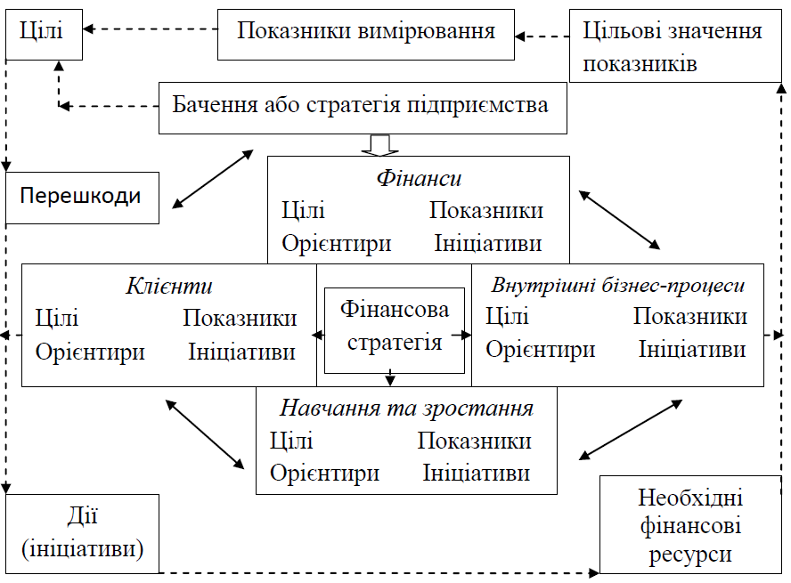
Рис. 1.6. Модель оцінки фінансового потенціалу підприємства
Джерело: [77, с. 171]

Для оцінки фінансового потенціалу підприємств використовується збалансована система показників, яка охоплює чотири стандартні перспективи: фінанси, клієнти, внутрішні бізнес-процеси, навчання та зростання.
Перспектива «фінанси» показує, як підприємство буде підвищувати свою акціонерну вартість і приносити користь своїм власникам.
Розробляючи модель управління системи економічної діяльності підприємства, в число елементів, які відображають економічну ефективність, слід включити такі критерії оцінки:
- Оцінка перспектив нового продукту на ринку (показники: число потенційних споживачів; бажаний обсяг продажів нового продукту;
- Потенційна ємність ринку (в натуральному і вартісному виразах);
- Бажана ціна;
- Витрати на організацію системи дистрибуції;
- Економічні, технологічні, юридичні та інші перешкоди виходу на ринок для підприємства з новим продуктом;
- Оцінка впливу нового продукту на рівень капіталізації підприємства.
Методика управління фінансовим потенціалом підприємства реалізується за такими етапами:
- оцінка фінансового стану підприємства;
- визначення конкурентоспроможності фінансового потенціалу підприємства;
- аналіз резервів і втрат потенціалу підприємства;
- визначення стратегії і тактики щодо підвищення конкурентоспроможності підприємства.
Найважливішим завданням підприємства при роботі в умовах ринкової економіки є забезпечення стійкого фінансового стану. Стійке фінансове становище підприємства характеризується збільшенням його капіталу за рахунок власних і позикових коштів, що забезпечується високими виробничими і економічними результатами і ефективністю використання ресурсів.
Елементи системи управління фінансовим потенціалом суб'єкта господарювання, управління якими направлено на досягнення і збереження конкурентоспроможності, це сукупність трьох основних комплексів методів:
  - управління фінансовими ресурсами підприємства;
  - управління взаємодії підприємства з зовнішнім і внутрішнім середовищем;
  - управління фінансової рівноваги підприємства.
Кожен із зазначених комплексів методів складається з сукупності конкретних інструментів і способів управління фінансовим потенціалом підприємства. Виходячи з цього можна описати загальну концепцію механізму управління фінансовим потенціалом підприємства рис. 1.7.

 | Комплекс методів управління фінансовим потенціалом
Методи управління фінансовими ресурсами |  |  | Методи управління взаємодією підприємства з внутрішнім та зовнішнім середовищем |  |  | Методи управління фінансовою рівновагою

Рис. 1.7. Комплекс методів управління фінансовим потенціалом
Джерело: розроблено на основі [3]

При формуванні концепції управління фінансовим потенціалом підприємства слід використовувати такі принципи наукового пізнання.
Системність - не елемент самі по собі становлять суть цілого (системи), а навпаки, ціле як первинне породжує при своєму розподілі елементи системи. Згідно з цим дослідженням всі компоненти системи управління фінансовим потенціалом взаємопов'язані і в своїй сукупності допомагають досягти загальної поставленої мети.
Адаптивність - запропонована концепція рішення проблеми повинна бути максимально пристосована до потреб господарської практики. Система управління фінансовим потенціалом підприємства повинна мати властивість сталого функціонування під впливом факторів зовнішнього середовища.
Динамічність - процес управління фінансовим потенціалом суб'єкта господарювання безперервний і чутливий до змін зовнішнього середовища.
Цілеспрямованість - складові розробленої концепції в комплексі повинні бути орієнтовані на досягнення єдиної поставленої мети.
Науковість - при розробці концепції повинні бути дотримані принципи наукового пізнання.
Перспективність - запропонована концепція повинна бути спрямована на перспективу, відповідати потребам сучасних умов господарювання і бути актуальною не тільки в нинішніх умовах, але і в майбутньому.
Альтернативність - при побудові концепції механізму управління фінансовим потенціалом суб'єкта господарювання слід забезпечувати альтернативність інших напрямів досягнення і збереження підприємством конкурентоспроможності і як наслідок - стійкого функціонування.
Оптимальність - число елементів системи має бути оптимальним.
Узагальнюючі все вище перераховане необхідно звернути увагу на те, що існує доволі багато методичних підходів для управління фінансовим потенціалом підприємства. Зокрема, для того щоб проводити управління підприємством та його фінансовим потенціалом максимально ефективно необхідно використовувати різні методи та враховувати специфіку підприємства.

Висновки до розділу 1

У першому розділі були описані теоретико-методичні основи щодо сутності управління фінансовим потенціалом. Проаналізовані існуючі методи управління ним. Було визначено, що для підвищення результативності управління фінансовим потенціалом підприємства необхідно провести комплексний аналіз по всім визначним коефіцієнтам для підприємства.
Було проаналізовано які підходи необхідно застосувати для оцінки показників управління фінансовим потенціалом підприємства, серед яких були:
- Комплексний підхід
- Ресурсний підхід
- Ресурсно-управлінський підхід.
Також були описані та проаналізовані методичні підходи до побудови багатофакторних моделей прогнозування банкрутства, що дають зрозуміти та зробити висновки про фінансове положення підприємства.

РОЗДІЛ 2. АНАЛІЗ ФІНАНСОВОГО ПОТЕНЦІАЛУ ПРАТ «ВФ УКРАЇНА»

Господарсько-правові засади функціонування та загальна характеристика ПрАТ «ВФ Україна»

Приватне акціонерне товариство «ВФ Україна» (скорочена назва - ПрАТ «ВФ Україна») – одна з найбільших телекомунікаційних компаній України, основним напрямком діяльності якої є надання послуг мобільного зв'язку та Інтернет-послуг широкосмугового доступу на території України. На сучасному етапі розвитку ПрАТ «ВФ Україна» володіє достатніми технологічними потужностями для забезпечення високоякісних послуг передачі даних з використанням технологій як мобільного, так і фіксованого типів, зокрема найсучасніших форматів 3G та 4G.
«Vodafone» (укр. Водафон) — торгова марка, під якою з грудня 2015 року оператор мобільного зв'язку ПрАТ «ВФ Україна» надає послуги у стандартах GSM (EDGE), UMTS (HSPA+) та LTE. Другий за величиною мобільний оператор в Україні. До листопада 2019 належав російській компанії МТС, яка продала компанію Bakcell (NEQSOL Holding, Азербайджан).
Оператор двічі проводив ребрендинг. З 11 листопада 1992 до 8 липня 2007 року послуги надавалися під брендом UMC, з 9 липня 2007 до 15 жовтня 2015 року — МТС Україна, від 16 жовтня 2015 року [83] — Vodafone Україна. UMC був першим оператором мобільного зв'язку на території України, заснований у 1992 році. 2003 року весь пакет акцій викупила російська компанія «Мобільні ТелеСистеми» (МТС), найбільший оператор в Росії і країнах СНД. 16 жовтня 2015 року МТС Україна оголосила про зміну бренду на Vodafone Україна [61]. 25 листопада 2019 року телеком-корпорація Мобільні ТелеСистеми оголосила про продаж свого бізнесу в Україні азербайджанській корпорації NEQSOL Holding; угоду було закрито 3 грудня 2019 року, після того як її схвалив Антимонопольний комітет України.

Логотип UMC
(11 листопада 1992—8 липня 2007)
Логотип МТС
(9 липня 2007—15 жовтня 2015)
Логотип Vodafone
(з 16 жовтня 2015)

Рис. 2.1. Логотипи мобільного оператора в різні часи
Джерело: [82]

«Vodafone Україна» є другим за величиною оператором мобільного зв'язку в Україні.ПрАТ «ВФ Україна» є компанією, створеною відповідно до законодавства України, яка зареєстрована за адресою: вул. Лейпцизька 15, Київ, 01601 Україна.
ПрАТ «ВФ Україна» є материнською компанією, яка здійснює контроль над наступними дочірніми компаніями (далі разом - «Група»): ТОВ «ВФ Ритейл» (компанія з роздрібних продажів телефонів і смартфонів), ТОВ «ІТСФ» (розробник програмного забезпечення, провайдер послуг підтримки та інтеграції), PLC «VFU Funding» (структуроване підприємство, створене для випуску Єврооблігацій), ПрАТ «Фарлеп-Інвест» (компанія, яка надає послуги фіксованого доступу до мережі Інтернет і послуги фіксованого телефонного зв’язку) та ТОВ «Кейбл ТВ-Фінанси» (компанія, яка провадить діяльність у сфері телекомунікацій).
На кінець 2022 року кількість штатних працівників Групи становила близько 4 000 осіб (у 2021 році – 4 100 осіб) [83] .
Група надає широкий спектр телекомунікаційних послуг, у тому числі послуги голосової передачі та передачі даних, доступу до Інтернету, різноманітні додаткові послуги за допомогою бездротового та фіксованого зв'язку, платного телебачення, а також продаж обладнання та аксесуарів. Група провадить свою операційну діяльність в Україні.
15 жовтня 2015 року ПрАТ «ВФ Україна» підписало стратегічну угоду з компанією Vodafone Sales and Services Limited (далі - “Vodafone”) про співпрацю та використання бренду Vodafone в Україні. Крім того, 3 березня 2020 року Компанія поновила угоду про використання бренду на період 2020-2025 років із правом за договором подовжити стратегічну угоду ще на рік після дати закінчення 2025 року. За новою подовженою партнерською угодою Група планує працювати разом над тиражуванням цифрових послуг і продуктів 5G та IoT (Інтернету речей) в Україні, отримувати доступ до послуг централізованих закупівель Vodafone та впроваджувати світову передову практику функціонування її ІТ-мережі.
3 грудня 2019 року компанію Preludium B.V., у тому числі її контрольний пакет у Групі, було продано ТОВ «Телко Солюшнз енд Інвестментс», бенефіціарним власником якого є пан Насіб Хасанов (Азербайджан). 24 грудня 2020 року компанія Preludium B.V. та ТОВ «Телко Солюшнз енд Інвестментс» підписали протокол передачі акцій, і 28 грудня компанія Preludium B.V. передала свої акції. Відтоді ТОВ «Телко Солюшнз енд Інвестментс» належить 99% акцій Компанії. «ПТТ Телеком Київ» володіє 1% акцій. Після цих змін бенефіціарним власником Компанії залишається та сама особа.
6 лютого 2020 року Група залучила фінансування за рахунок випуску п'ятирічних Єврооблігацій на суму 500 мільйонів доларів США (12 259 мільйонів гривень станом на дату випуску). Надходження від Облігацій, випущених PLC «VFU Funding», були надані Компанії у формі внутрішньогрупового кредиту, яка надалі використала кошти для рефінансування проміжної позики у сумі 464 мільйони доларів США, отриманої ТОВ «Телко Солюшнз енд Інвестментс», з метою придбання компанії Preludium B.V. у Групи «МТС». 10 лютого 2020 року Група надала безпроцентну фінансову допомогу ТОВ «Телко Солюшнз енд Інвестментс» у сумі 11 569 мільйонів гривень. Кредит підлягає поверненню протягом 10 днів після отримання письмової вимоги [83].
Планом корпоративної реорганізації передбачено злиття шляхом приєднання ТОВ «Телко Солюшнз енд Інвестментс» до Компанії. Спочатку планувалося, що приєднання буде завершено до кінця 2021 року, виходячи з детального плану та очікувань керівництва щодо його реалізації. Тому фінансова допомога, надана материнській компанії, була представлена у складі оборотних активів у консолідованому звіті про фінансовий стан після її початкового визнання. Однак внаслідок карантину та інших операційний питань строки процесу приєднання було подовжено до кінця 2022 року, а пізніше через війну очікуваний строк злиття продовжився до кінця 2023 року та проходить згідно з планом. Після завершення приєднання Компанія буде повним правонаступником усіх активів, прав і зобов'язань. Злиття відповідає ознакам реорганізації капіталу компаній під спільним контролем і, як очікується, буде обліковане перспективно відповідно до методу балансової вартості у фінансовій звітності компанії-попередника, починаючи з дати приєднання. З огляду на відсутність у МСФЗ приписів щодо обліку реорганізацій капіталу, вибір підходу до обліку таких операцій є питанням, яке потребує суттєвих суджень. Активи і зобов’язання ПрАТ «ВФ Україна» та ТОВ «Телко Солюшнз енд Інвестментс» будуть об’єднані за їх балансовою вартістю в окремих звітностях. Залишки за внутрішньогруповими операціями, включаючи безпроцентну фінансову допомогу у сумі 11569 мільйонів гривень, будуть виключені, а будь-яку різницю між вартістю акцій ПрАТ «ВФ Україна», що будуть емітовані компанії Telco Investments B.V., яка стане безпосередньою материнською компанією після приєднання, та балансовою вартістю чистих активів ТОВ «Телко Солюшнз енд Інвестментс» буде обліковано у складі нерозподіленого прибутку. Це призведе до суттєвого зменшення власного капіталу Компанії після приєднання. Результати ТОВ «Телко Солюшнз енд Інвестментс» будуть включені до фінансової звітності ПрАТ «ВФ Україна» з дати реорганізації капіталу.
8 вересня 2021 року Компанія завершила придбання 99,99% акцій ПрАТ «Фарлеп-Інвест», яке працює під брендом Vega, а також 95% статутного капіталу ТОВ «Кейбл ТВ-Фінанси», при цьому 5% статутного капіталу ТОВ «Кейбл ТВ-Фінанси» знаходилися у володінні ПрАТ «Фарлеп-Інвест». ПрАТ «Фарлеп-Інвест» надає послуги фіксованого доступу до мережі Інтернет і послуги фіксованого телефонного зв'язку. ТОВ «Кейбл ТВ-Фінанси» надає послуги фіксованого доступу до Інтернету. ПрАТ «Фарлеп-Інвест» і ТОВ «Кейбл ТВ-Фінанси» володіють радіочастотним ресурсом у діапазоні 2,3 ГГц (15 МГц у 6 регіонах), а також у діапазонах 2,5-2,7 ГГц, 5 ГГц і 14-15 ГГц. Група продовжує здійснювати ті ж види господарської діяльності, які здійснювали ПрАТ «Фарлеп- Інвест» і ТОВ «Кейбл ТВ-Фінанси» до придбання. Метою придбання цих компаній для Групи є подальший розвиток бізнесу в сфері телекомунікацій, зокрема, послуг фіксованого зв'язку [83].
Узагальнена основна інформація про ПрАТ «ВФ Україна» представлена у таблиці 2.1.

Таблиця 2.1
Основна інформація про ПрАТ «ВФ Україна»
Повна назва | Приватне акціонерне товариство «ВФ Україна»
Скорочена назва | ПрАТ «ВФ Україна»
ЄДРПOУ | 14333937
Юридична адреса | Україна, м. Київ ,вул. Лейпцизька, буд. 15,  01601
Зареєстрований | Печерська районна в місті Києві державна адміністрація, 18.10.2004 р.
КОАТУУ | 8038200000 (ПЕЧЕРСЬКИЙ р-н)
Керівник: | Устинова Ольга
Джерело: складено на основі [18]

ПрАТ «ВФ Україна» у своїй діяльності сповідує місію, яка полягає у вдосконаленні життя людей завдяки наданню високоякісних телекомунікаційних послуг, керуючись при цьому такими цінностями як простота, інноваційність та покращення. Основними напрямками діяльності, досліджуваної компанії, є сфера телекомунікаційних послуг, зокрема надання безпровідних послуг зв’язку та послуг кабельного зв’язку. Другорядними напрямками діяльності ПрАТ «ВФ Україна», які дана компанія має право здійснювати на законних підставах є послуги з будівництва, ремонту, продажу телекомунікаційного обладнання, оптово-роздрібна торгівля та надання послуг ремонту побутової техніки, електронних приладів, надання інформаційно- довідкових послуг, здійснення маркетингових та соціологічних досліджень.
Далі пропонуємо розглянути організаційну структуру компанії ПрАТ «ВФ Україна», що представлена нижче на рис. 2.2.

 |  | Генеральний директор
 | Дирекція з корпоративного управління та контролю |  |  | Технічна дирекція |  |  |  | Дирекція з розвитку корпоративної культури та управління людським капіталом
 | Дирекція з маркетингу |  |  | Дирекція з інформаційних технологій |  |  |  | Дирекція із закупівель та логістики
 | Дирекція з продажу та абонентського обслуговування |  |  | Фінансова дирекція |  |  |  | Дирекція зі стратегії

Рис. 2.2. Організаційна структура ПрАТ «ВФ Україна»
Джерело: побудовано автором на основі даних ПрАТ «ВФ Україна» [84]

ПрАТ «ВФ Україна» здійснює свою діяльність у формі Приватного акціонерного Товариства. Товариство очолює Генеральний директор, який затверджує та змінює організаційну структуру Товариства до рівня дирекцій та рівнозначних їм підрозділів та нижче (групи, відділи, департаменти тощо). В Товаристві створено такі Дирекції – Дирекція з корпоративного управління та контролю, Дирекція з маркетингу, Дирекція з продажу та абонентського обслуговування, Технічна дирекція, Дирекція з інформаційних технологій, Фінансова дирекція, Дирекція з розвитку корпоративної культури та управління людським капіталом, Дирекція із закупівель та логістики, Дирекція зі стратегії.
ПрАТ «ВФ Україна» характерний лінійно-функціональний тип організаційної структури, що представлений схематично на рис. 2.1, тобто персонал підприємства розподілений за відділами, дирекціями та функціональними підрозділами, які підпорядковуються безпосередньо генеральному директору. Варто відзначити, високий професійно-кваліфікаційний рівень працівників компанії, про що в першу чергу свідчить, частка працівників з вищою освітою, яка становить 90 %, більш того, компанія постійно ініціює проведення спеціалізованих курсів, тренінгів та конференцій направлених на покращення професійних компетенцій персоналу, покращення рівня внутрішньогрупової взаємодії серед колективів різних відділів (тімбілдінг). Зазначимо, що протягом 2022 більшість працівників ПрАТ «ВФ Україна» завдяки, описаним попередньо заходам змогли підвищити рівень власної кваліфікації [84].
На сьогодні, пріоритетними напрямками основної діяльності ПрАТ «ВФ Україна» можна визначити наступні:
- Надання послуг мобільного Інтернету та зв’язку – поліпшення якості наданих послуг, розширення радіусу їх покриття, розширення кількості абонентів, що змінили формат 3G на 4G. Зазначимо, що даний напрям діяльності компанії відзначається високим рівнем результативності, оскільки ПрАТ «ВФ Україна» продовжує утримувати другу позицію серед вітчизняних компаній-операторів зв’язку.
- Надання послуг фіксованого доступу до Інтернету – передбачає динамічне розширення клієнтської бази компанії у якості Інтернет-провайдера. Варто наголосити, на ефективності маркетингової стратегії компанії у даному напрямку завдяки формування збалансованої товарної політики та формування інтегрованих пропозицій для споживача (одночасне підключення Інтернету та телебачення з певним розміром знижки).
- ІоТ (Internet of Things – розробка необхідного програмного забезпечення та вдосконалення роботи сучасної високотехнологічної онлайн-платформи у рамках технології Інтернет речей. Розроблена ПрАТ «ВФ Україна» онлайн- платформа ІоТ дозволяє споживачам оперативно слідкувати за станом та витратами на утримання власних пристроїв, збирати, аналізувати та оптимізувати дистанційно й у зручній формі статистичні дані про користування пристроями.
В контексті розгляду основних послуг та напрямків діяльності ПрАТ «ВФ Україна» варто розглянути питання забезпечення належної якості наданих послуг рухомого зв’язку та Інтернету, що мають відповідати прийнятим на державному та галузевому рівнях стандартам. Досліджуючи ПрАТ «ВФ Україна» можна констатувати повну відповідність отриманих за 2022 рік результатів щодо якості наданих послуг існуючим стандартам. Зокрема, рівень невдалих викликів в межах України 0,37 % (при нормативному показнику < 10%); показник якості переданої мовної інформації – 90,8 % (при нормативному показнику < 70 %); значення відносного показника недоступності мережі становить 0,002 (при нормативному показнику < 0,05); частка недоставлених SMS повідомлень – 0,11 % (при нормативному показнику < 5 %). Окремо також наголосимо на високих показниках швидкості наданих послуг Інтернет: середня швидкість передачі інформації за 2022 рік склала 20 758 кбіт/сек (при нормативному показнику < 20 000), при цьому кількісний показник часу затримки надісланої в один бік інформації склав 7,06 мсек (при нормативному показнику < 25 мсек) [82]. Таким чином, можна зробити висновок, про високий рівень послуг, що надаються як у сфері рухомого телефонного зв’язку, так і щодо послуг Інтернет.
Враховуючи сферу діяльності ПрАТ «ВФ Україна» – телекомунікації, в сучасних умовах набуває актуальності питання захисту персональної інформації, яка пов’язана не лише з матеріалами особистого характеру, але й банківською інформацією та іншими індивідуальними даними конфіденційного характеру. З метою, захисту власних споживачів та уникнення неправомірних посягань на їх інформаційну безпеку ПрАТ «ВФ Україна» було розроблено та утверджено на рівні підприємства спеціальний Кодекс поведінки з персональними даними, який формує додатковий юридичний рівень захисту даних окрім системи захисту передбаченої законодавцем. У рамках даного документу визнається переважання інтересів захисту прав та свобод особи, пов’язаних з інформацією над корпоративними інтересами, підкреслюється та надається належне трактування принципам поведінки та правовим аспектам, які виникають в процесі таких взаємодій у відповідності до кращих світових практик.
Однією з невід’ємних складових загальної характеристики підприємства є саме його доходність, яка слугує найбільш узагальненим критерієм результативності діяльності підприємства. Саме тому, далі пропонуємо оцінити за ключовими показниками результати компанії за 2022 рік. В даному випадку, варто відзначити наявність позитивної тенденції у зростанні доходності ПрАТ «ВФ Україна», що виявляється зокрема у отриманні високих показників доходу у 2022 році – 19,824 млрд. грн. (у т.ч. від надання послуг мобільного зв’язку – 19,159 млрд. грн.), а в цілому, не дивлячись на військові дії в Україні, показник доходу порівняно з попереднім періодом зменшився лише на 1,6 %. Важливо також відзначити зростання обсягів використання мобільним Інтернетом з боку споживачів послуг компанії, у більшості своїй за рахунок появи високошвидкісного 4G та відповідних безлімітних пропозицій пакетів послуг, паралельно, слід відзначити значне зростання користувачів послуг мобільного Інтернету, які надає компанія.
У рамках даного підрозділу розглянуто питання ринкового середовища функціонування ПрАТ «ВФ Україна», його основних особливостей, поточного ринкового положення компанії. ПрАТ «ВФ Україна» провадить діяльність на ринку телекомунікаційних послуг, зокрема рухомого зв’язку, ключовими особливостями якого є наступні:
- вкрай високий показник ємності ринку, що обумовлений роллю у життя сучасної людини ґаджетів, зокрема смартфонів та інших мобільних пристроїв, які потребують доступу до Інтернету та мобільної мережі задля їх повноцінного користування;
- поява стійких тенденцій до витіснення рухомого зв’язку сучасною Інтернет-комунікацією у месенджерах та інших мобільних за стосунках;
- наявність вираженого олігополістичного характеру ринкової конкуренції, що здебільшого виявляється у домінуючому положенні 3-х основних компаній та високому рівні бар’єрності входу нових гравців.
Далі, на рисунку 2.3 представимо розподіл долі ринку між основними компаніями-конкурентами у 2021 р. (критерієм слугуватиме рівень доходів).

Рис. 2.3. Розподіл часток ринку серед найбільших компаній-операторів у доходах
Джерело: побудовано автором на основі [30, 83]

Дані представлені на рисунку демонструють домінуюче положення ПрАТ «Київстар», що володіє майже половиною ринку, водночас, варто уваги також, той факт, що незважаючи на дещо меншу частку ринку (35,2 %) ПрАТ «ВФ Україна» займає суттєву частку ринку і за деякими показниками майже зрівнялося зі своїм основним конкурентом.
ПрАТ «ВФ Україна» є компанією, яка дотримується високого рівня соціальної відповідальності, що виявляється не лише сучасною людино-центричною системою організації кадрової політики, але й ініціативністю у сфері екології та громадського активізму. До прикладу, компанія сповідує цінності безвідходного виробництва, що виявляється у відсутності паперового документообігу (окрім випадків, визначених законодавцем), а також компанією провадиться програма «Зелений офіс» у рамках якої підприємство поступово проводить заміну енергонеефективних ламп освітлення, здійснює комплексну енергомодернізацію приміщень, збирає, сортирує та відправляє на переробку більшість видів відходів (від паперу до пластикових кришечок) до спеціалізованих сертифікованих відповідним чином організацій. Окрім того ПрАТ «ВФ Україна» здійснює активну діяльність у ініціюванні, організації та участі у заходах суспільного та освітнього характеру, волонтерських кампаніях.

Аналіз основних фінансово-економічних показників діяльності ПрАТ «ВФ Україна»

Дослідження проблеми забезпечення стабільно високого рівня доходності підприємства не може бути здійснено виключно у рамках глибокого розгляду науково-методологічних підходів до визначення даної категорії та власне її економічної сутності, і водночас, при цьому не можливо обмежитись виключно прикладними методиками оцінки даного показника. Саме тому формування дієвих рекомендацій щодо підвищення поточного рівня доходності підприємства, найперше, потребує всеохоплюючого та багатоаспектного розгляду усіх функціонально-господарських складових його діяльності, починаючи з основних засобів, закінчуючи показниками рентабельності. Здійснення комплексного аналізу економічних показників ПрАТ «ВФ Україна» має на меті здійснити об’єктивну оцінку поточного стану, досліджуваного підприємства, ступеня його відповідності наявному економічному потенціалу; ідентифікацію ключових «точок впливу» на поточний фінансово-господарський стан та рівень доходності підприємства; виявлення резервів нарощення рівня доходності за наявних умов господарювання та потенційних «точок росту» ПрАТ «ВФ Україна» у довгостроковій перспективі.
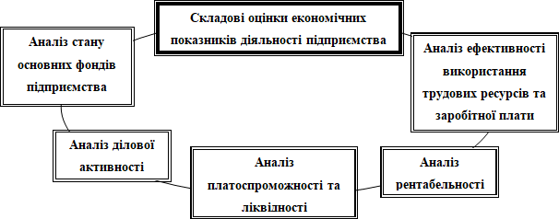
Аналіз економічних показників діяльності було здійснено поетапно відповідно до основних складових даного аналізу, які представлені на рис. 2.4. Для проведення аналізу була використана консолідована фінансова звітність ПрАТ «ВФ Україна» та його дочірніх підприємств за 2020 р. (додаток А), 2021 р. (додаток Б) та 2022 р. (додаток В).

Рис. 2.4. Основні складові оцінки економічних показників діяльності підприємства
Джерело: складено автором

Аналіз стану основних засобів ПрАТ «ВФ Україна»
В роботі було проведено аналіз основних засобів ПрАТ «ВФ Україна». Зазначимо, що дана група економічних показників незалежно від галузі або профілю діяльності відіграє важливу роль у розвитку підприємства та можливості забезпечення ним належного рівня доходності, що і обумовлює необхідність ретельного розгляду даного аспекту. Проведення даного виду аналізу включає в себе розрахунок показників зношеності, фондомісткості та фондоємності обладнання, рівня їх рентабельності, показника реальної вартості основних засобів, які разом дозволяють зрозуміти поточний стан та ефективність використання основних засобів підприємства. Нижче у таблиці 2.2 приведені результати здійсненого аналізу.
Таблиця 2.2
Аналіз стану основних засобів ПрАТ «ВФ Україна»
Показник | Формула розрахунку | Роки |  |  | Відхилення:  +,- :
 |  | 2020 | 2021 | 2022 | 2021  до 2020 | 2022  до 2021
1. Фондомісткість | Фк/Вп (1010п+1010к)*0,5/2000) | 0,68 | 0,61 | 0,62 | -0,06 | 0,01
2.Фондоозброєність | Фк/Ч (1010п+1010к)*0,5/додатки) | 2997,62 | 3011,82 | 3004,76 | 14,19 | -7,06
3. Коефіцієнт реальної вартості основних засобів у  майні підприємства | Фз/М (1010/1300) | 0,33 | 0,34 | 0,30 | 0,01 | -0,04
4. Коефіцієнт зносу ОЗ (Кз) | Зо/Фк (1012/1011) | 0,52 | 0,56 | 0,59 | 0,04 | 0,03
5. Коефіцієнт придатності  основних засобів | 1-Кз | 0,48 | 0,44 | 0,41 | -0,04 | -0,03
6. Фондовіддача | Вп/Фк (2000/(1010п+1010к)*0,5) | 1,47 | 1,63 | 1,60 | 0,15 | -0,02
7. Рентабельність ОЗв | Пб/Фк*100% (2350/(1010п+1010к)*0,5))*100% | 2,44 | 14,09 | 2,23 | 11,65 | -11,86
Джерело: складено автором на основі фінансової звітності ПрАТ «ВФ Україна» [83, 85, 88]

Результати розрахунку показників поточного стану та використання основних засобів ПрАТ «ВФ Україна» свідчать про високий ступінь зношеності основних засобів підприємства, що виявляється у сталій динаміці зміни коефіцієнту зносу, який станом на 2022 рік становить 0,59 і свідчить про зношеність більш ніж половини наявних у розпорядженні підприємства основних засобів. Однак, незважаючи на попередньо описаний негативний фактор, значення коефіцієнту реальної вартості основних засобів у структурі майна ПрАТ «ВФ Україна» має тенденцію до поступового зменшення: з показника на рівні 0,33 у 2020 році, до 0,30 у 2022 році, що пояснюється галузевими особливостями функціонування компанії, адже телекомунікаційні послуги не вимагають залучення значної кількості основних засобів порівняно з промисловими підприємствами, а динамічний розвиток науки, поступово зменшує потребу в значній кількості об’єктів виробничої інфраструктури.
Додатково відмітимо позитивну тенденцію у рівні фондоозброєності ПрАТ «ВФ Україна», що протягом аналізованого періоду демонструє прогресивний ріст, таким чином, у 2022 році на одного працівника компанії приходилося 3004,76 тис. грн. вартості основних засобів, що є значним показником навіть у галузевому розрізі. Одним із індикаторів ефективності управління у даному напрямку слугують показники рентабельності основних засобів, що демонструють недостатньо високий рівень: у 2020 році – 2,44%, 2021 – 14,09%, 2022 – 2,23%. Окремо, пропонуємо провести аналіз майнового стану ПрАТ «ВФ Україна», що включає в себе розрахунок показників зносу, вибуття та оновлення основних засобів. Аналіз майнового потенціалу ПрАТ «ВФ Україна» представлено у таблиці 2.3.

Таблиця 2.3
Аналіз майнового потенціалу ПрАТ «ВФ Україна»
Показник | Розрахунок | Роки |  |  | Відхилення: +,-  :
 |  | 2020 | 2021 | 2022 | 2021  до 2020 | 2022  до 2021
1. Коефіцієнт зносу | Сума зносу ОЗ /Первісну вартість ОЗ (1012/1011) | 0,52 | 0,56 | 0,59 | 0,04 | 0,03
2. Коефіцієнт оновлення ОЗ | Вартість введених ОЗ за звітний рік/ Загальну вартість ОВЗ на кінець року (додатки)/ 1011к | 0,09 | 0,07 | 0,08 | -0,02 | 0,01
3. Коефіцієнт вибуття ОЗ | Вартість ОЗ які вибули/Вартість ОВЗ на початок періоду (додатки)/ 1011п | 0,05 | 0,02 | 0,02 | -0,04 | 0,00
Джерело: складено автором на основі фінансової звітності ПрАТ «ВФ Україна» [83, 85, 88]

Аналізуючи показники майнового стану ПрАТ «ВФ Україна» варто відзначити, наявність вкрай суперечливих тенденцій у динаміці його зміни, однак очевидним є високий рівень зношеності обладнання, що у 2022 році досяг 59%. Варто відзначити, пасивність підприємства у частині модернізації основних засобів, адже навіть попри сумнівну динаміку, значення показників оновлення основних засобів залишаються вкрай низькими. Проте, протягом аналізованого періоду коефіцієнт оновлення кожен рік перевищував протилежний йому показник вибуття основних засобів.

Аналіз ділової активності ПрАТ «ВФ Україна»
Під поняттям ділової активності у розрізі підприємницької діяльності зазвичай розуміється швидкість та тривалість обороту окремих активів підприємства, що дозволяє зробити важливі висновки про характер та тривалість протікання окремих як управлінських так і господарських процесів у економічній системі підприємства. У рамках даного дослідження сконцентруємо увагу на коефіцієнтах оборотності, які традиційно використовуються для оцінки даної складової. Результати проведених розрахунків показників оборотності ПрАТ «ВФ Україна» представлені у таблиці 2.4.
Представлені розрахунки свідчать про значне сповільнення ділової активності підприємства, що виявляється у наявності тенденції до зниження коефіцієнту оборотності оборотних засобів, який протягом аналізованого періоду знизився з 1,88 до 1,07, що зумовлено нерівномірним ростом поточних зобов’язань компанії порівняно до росту рівня доходності. Проте помітним видається, збільшення оборотності матеріальних запасів, тривалість обороту яких з 2020 по 2022 рік зросла з 11,01 до 14,19. Важливо також відмітити вкрай неоднозначну ситуацію з динамікою показників оборотності дебіторської та кредиторської заборгованостей, після значного зростання у 2021 році спостерігається їх зниження у 2022 році.

Таблиця 2.4
Аналіз ділової активності ПрАТ «ВФ Україна»
Показник | Формула розрахунку та рядки в балансі | Роки |  |  | Відхилення: +,-
 |  | 2020 | 2021 | 2022 | 2021 до 2020 | 2022 до 2021
1. Коефіцієнт ділової активності (оборотності оборотних засобів) | Чиста виручка від реалізації / Середня вартість оборотних засобів (2000/((1195п+1195к)*0,5)) | 1,88 | 1,25 | 1,07 | -0,63 | -0,18
2. Коефіцієнт оборотності запасів | Собівартість / Середньорічна вартість запасів (2050/(1100п+1100к)*0,5)) | 11,01 | 13,21 | 14,19 | 2,20 | 0,99
3. Коефіцієнт оборотності дебіторської заборгованості | Чиста виручка від реалізації товарів і послуг / Середня сума дебіторської заборгованості за товари і послуги (2000/((1125п+1130п+1135п+1155п+1125к+1130к+1135к+  1155к)*0,5)) | 19,55 | 20,39 | 10,42 | 0,84 | -9,97
4. Коефіцієнт оборотності кредиторської заборгованості | Чиста виручка від реалізації товарів і послуг / Середня сума кредиторської заборгованості за товари і послуги (2000/((1610п+1615п+1620п+1625п+1630п+1635п+1610к+1615к+1620к+1625к+1630к+1635к)*0,5)) | 4,80 | 5,56 | 5,26 | 0,76 | -0,30
5. Тривалість одного обороту оборотних засобів | Кількість календарних днів звітного періоду(365)/ Коефіцієнт оборотності оборотних засобів | 194,43 | 291,79 | 341,72 | 97,36 | 49,93
6. Тривалість одного обороту дебіторської заборгованості | Кількість календарних днів звітного періоду(365) / Коефіцієнт оборотності дебіторської заборгованості | 18,67 | 17,90 | 35,03 | -0,77 | 17,13
7. Тривалість одного обороту кредиторської заборгованості | Кількість календарних днів звітного періоду(365) / Коефіцієнт оборотності кредиторської | 76,07 | 65,63 | 69,37 | -10,44 | 3,74
Джерело: складено автором на основі фінансової звітності ПрАТ «ВФ Україна» [83, 85, 88]

Протягом аналізованого періоду відбулося помітне зростання показника тривалості одного обороту оборотних засобів з 194 до 342 днів, тривалості одного обороту дебіторської заборгованості з 19 до 35 днів, лише за показником тривалості одного обороту кредиторської заборгованості спостерігалося коливання, але ж з кінцевим погіршенням ситуації. Така ситуація свідчить про те, що ПрАТ «ВФ Україна» спромоглося значно поліпшити якість роботи з дебіторами, однак, разом з тим помітна тенденція до росту покупок підприємства у кредит.

Аналіз платоспроможності та ліквідності ПрАТ «ВФ Україна»
Далі здійснимо аналіз платоспроможності та ліквідності ПрАТ «ВФ Україна», що дозволить виявити ступінь економічної та фінансової стійкості підприємства, оцінити ліквідність підприємства за різними групами активів. Нижче у таблиці 2.5 здійснено розрахунок показників платоспроможності.
Проведені розрахунки показників платоспроможності ПрАТ «ВФ Україна» свідчать про достатній рівень фінансової стійкості з частковим погіршенням загальної ситуації у 2022 році, що спостерігалося серед більшості показників. Показники коефіцієнту автономії також фіксують достатньо високу частку власного капіталу у структурі пасивів, проте дещо нижчу за норматив. Зазначимо, що протягом двох років ПрАТ «ВФ Україна» мав стабільно високі показники коефіцієнту фінансової стійкості (0,86). Дуже негативним моментом є від’ємне значення коефіцієнтів забезпечення власними оборотними засобами та маневреності власного капіталу на протязі всього досліджуваного періоду, що викликано відсутністю власних оборотних засобів, бо вартість необоротних активів підприємства перевищує вартість його власного капіталу. Також зазначимо, що ПрАТ «ВФ Україна» має значний обсяг довгострокових запозичень, про що свідчить коефіцієнт фінансового левериджу (у 2020 році – 1,09, 2021 – 0,98, 2022 – 1,05), дані значення перевищують нормативні обмеження на рівні 0,25.

Таблиця 2.5
Аналіз платоспроможності ПрАТ «ВФ Україна»
Показник | Формула розрахунку та рядки в балансі | Роки |  |  | Відхилення:  +,- |  | Нормативне  значення
 |  | 2020 | 2021 | 2022 | 2021 до  2020 | 2022  до 2021
1. Коефіцієнт автономії | власний капітал/підсумок балансу (1495/1300) | 0,41 | 0,44 | 0,42 | 0,02 | -0,02 | >0,5
2. Коефіцієнт фінансування (фінансової стабільності) | власний капітал/позичковий капітал (1495/(1595+1695)) | 0,70 | 0,77 | 0,72 | 0,07 | -0,05 | 1
3. Коефіцієнт фінансової стійкості | (власний капітал + довгострокові зобов'язання) / сума пасивів (1495+1595)/1900 | 0,86 | 0,86 | 0,86 | 0,00 | 0,00 | 0,7-0,9
4. Коефіцієнт забезпечення власними оборотними засобами | власні оборотні засоби/матеріальні оборотні активи (1495-1095)/1195 | -0,37 | -0,29 | -0,12 | 0,08 | 0,17 | >0,1
5. Коефіцієнт маневреності власного капіталу | власні оборотні кошти/власний капітал (1495-1095)/1495 | -0,38 | -0,29 | -0,15 | 0,09 | 0,14 | >0,1
6. Коефіцієнт фінансового левериджу | Довгострокові зобов’язання / Власний капітал (1595/1495) | 1,09 | 0,98 | 1,05 | -0,11 | 0,08 | <0,25
Джерело: складено автором на основі фінансової звітності ПрАТ «ВФ Україна» [83, 85, 88]

Далі здійснимо аналіз показників ліквідності ПрАТ «ВФ Україна», розрахунок яких надано у таблиці 2.6.

Таблиця 2.6
Аналіз ліквідності ПрАТ «ВФ Україна»
Показник | Розрахунок | Роки |  |  | Відхилення:  +,- |  | Норматив не  значення
 |  | 2020 | 2021 | 2022 | 2021  до 2020 | 2022  до 2021
1. Коефіцієнт покриття ліквідності | Оборотні активи/ Поточні зобов'язання (1195/1695) | 3,11 | 3,15 | 3,64 | 0,04 | 0,49 | >1
2. Коефіцієнт швидкої ліквідності | (Оборотні активи-Запаси)/Поточні зобов’язання ((1195- 1100)/1695) | 3,08 | 3,12 | 3,62 | 0,04 | 0,50 | 0,7-1,5
3. Коефіцієнт абсолютної ліквідності | Грошові активи/Поточні зобов'язання (1165/1695) | 0,54 | 0,54 | 0,88 | 0,00 | 0,34 | >0,1
4. Співвідношення кредиторської та дебіторської заборгованості | Поточні зобов'язання/дебіторська заборгованість (сума рядків(1610- 1650)/1125) | 4,96 | 4,60 | 1,92 | -0,36 | -2,68 | 1
Джерело: складено автором на основі фінансової звітності ПрАТ «ВФ Україна» [83, 85, 88]

Аналіз, представлених у таблиці 2.6 розрахунків дозволяє зробити висновок про достатній рівень ліквідності ПрАТ «ВФ Україна», також має місце факт значного покращення досліджуваних показників протягом 2022 року, про що свідчить значення коефіцієнту покриття, який з 2020 року зріс від значення 3,11 до рівня 3,64. Схожа динаміка відслідковується й у коефіцієнта швидкої ліквідності, котрий зріс з 3,08 до 3,62 протягом 2021- 2022 року. Варто відзначити також, значення показника абсолютної ліквідності, яке зросло у 2002 році до 0,88, формуючи потужний запобіжник втрати підприємством ліквідності за рахунок високого показника грошових коштів у структурі активів ПрАТ «ВФ Україна». Потенційним джерелом небезпеки втрати ліквідності може слугувати, проблема порушена в процесі аналізу ділової активності (щодо динаміки показника оборотності обох видів заборгованостей), що повторно виявила себе у аналізі ліквідності – у вигляді неадекватних співвідношень кредиторської та дебіторської заборгованості.

Аналіз рентабельності ПрАТ «ВФ Україна»
Заключним етапом аналізу економічного стану ПрАТ «ВФ Україна» є аналіз рентабельності, який дозволяє надати кінцеву оцінку результативності різних напрямків діяльності підприємства, головним критерієм якої є прибуток та розрахункові показники, які характеризують ефективність у розрізі різних економічних елементів. Розрахунок основних показників рентабельності ПрАТ «ВФ Україна» наданий нижче у таблиці 2.7.

Таблиця 2.7
Аналіз рентабельності ПрАТ «ВФ Україна»
Показник | Формула розрахунку та рядки в балансі | Роки |  |  | Відхилення:  +,-
 |  | 2020 | 2021 | 2022 | 2021  до 2020 | 2022  до 2021
1. Коефіцієнт рентабельності активів | чистий прибуток/середньорічну вартість активів (2350/((1300п+1300к)*0,5) | 0,01 | 0,03 | 0,01 | 0,02 | -0,02
2. Коефіцієнт рентабельності власного капіталу | чистий прибуток/власний капітал (2350/((1495п+1495к)*0,5) | 0,02 | 0,06 | 0,02 | 0,04 | -0,04
3. Коефіцієнт рентабельності продукції | прибуток від реалізації/ витрати на виробництво продукції (2350/2050) | 0,13 | 0,42 | 0,13 | 0,29 | -0,29
4. Рентабельність продажу | Прибуток від реалізації продукції / Чиста виручка від реалізації продукції (2350/2000) | 0,07 | 0,19 | 0,06 | 0,12 | -0,13
Джерело: складено автором на основі фінансової звітності ПрАТ «ВФ Україна» [83, 85, 88]

Візуальне зображення, розрахованих у таблиці 2.7 показників подано на рис. 2.5.

Рис. 2.5. Показники рентабельності ПрАТ «ВФ Україна» (2020- 2022 рр.)
Джерело: складено автором на основі таблиці 2.7

Виходячи з представленої табличної та графічної інформації робимо висновок, що у 2021 році суттєво покращилися усі показники рентабельності, особливо коефіцієнт рентабельності продукції, який досяг рівня 0,42. Проте у 2022 році, у зв’язку зі значним зменшенням обсягу прибутку, що було викликано військовими діями, показники рентабельності повернулися до рівня 2020 року, а рентабельність продажу навіть зменшилася до 0,06. Проте, попри проблеми забезпечення стабільного росту прибутковості ПрАТ «ВФ Україна», можна констатувати, що підприємство працює ефективно, отримуючи стабільно високі показники прибутку.
Підсумовуючи вищевикладене, можна стверджувати, що ПрАТ «ВФ Україна» володіє достатньо стабільним рівнем економічного стану у розрізі майнового потенціалу, фінансової стійкості та ліквідності, ділової активності та рентабельності, однак, помітною проблемою видається надмірне використання компанією кредитних ресурсів, внаслідок чого порушується загальна стабільність фінансово-господарського стану підприємства та виникає загроза актуалізації потенційних загроз та їх руйнівного впливу на діяльність ПрАТ «ВФ Україна».

2.3 Аналіз фінансового потенціалу ПрАТ «ВФ Україна»

Як було зазначено у першому розділі роботи фінансовий потенціал підприємства є наслідком взаємодії підприємства з факторами внутрішнього та зовнішнього середовища. За цих обставин, для аналізу фінансового потенціалу ПрАТ «ВФ Україна» перш за все необхідно розглянути зазначені фактори впливу на функціонування товариства, а також вказати можливість використання сильних та слабких сторін для протидії потенційним загрозам або розвитку можливостей компанії.
Для аналізу впливу зовнішнього середовища скористаємось SWOT- аналізом. В процесі дослідження було виділено найхарактерніші риси діяльності ПрАТ «ВФ Україна», а також наведено можливості та загрози, які несе український ринок телекомунікацій для його учасників. На основі вищезазначеного побудуємо відповідну матрицю (рис. 2.6).
В центральній частині матриці на перетині вказані можливі шляхи щодо протидії зовнішнім загрозам за допомогою сильних сторін, посилення слабких сторін за допомогою ринкових можливостей тощо.
Дослідження внутрішніх факторів функціонування ПрАТ «ВФ Україна» представлений у вигляді аналізу функціональних складових підприємства: фінансової, інтелектуально-кадрової, техніко-технологічної, інформаційної, політико-правової, екологічної, силової. Характеристика зазначених складових, а також можливі загрози та шляхи їх уникнення наведено в таблиці 2.8.

 | Можливості  А. Впровадження покриття 4G та 5G в Україні.  Б. Збільшення кількості смартфонів та планшетних комп’ютерів у власності населення. | Загрози  А. Інтенсивна конкуренція на ринку мобільного зв’язку в Україні.  Б. Нестабільні політичні, військові та економічні умови в країні.  В. Зниження привабливості бізнесу в Україні  для інвесторів.
Сильні сторони  - Широке покриття території мережею (велика частка ринку, ІІ місце на ринку)  - Наявність виключно власних основних засобів.  - Надання послуг під єдиним брендом. | 1Б: Залучення більш широкої аудиторії користувачів.  3Б: Зменшення витрат на залучення нових користувачів, можливість швидко ввести на ринок новий продукт. | 3А: Формування лояльної аудиторії за допомогою бренд-менеджменту та корпоративної відповідальності.  2Б: Фінансова незалежність підприємства зменшує можливий вплив економічних ризиків.  1В: Домінуюче положення та висока прибутковість обумовлюють інвестиційну привабливість підприємства.
Слабкі сторони  - Пропозиція іншими мобільними операторами більш вигідних тарифів та послуг.  - Плинність кадрів.  - Висока зношеність основних засобів. | Б1: Більш глибоке сегментування швидкозростаючого ринку.  А3: Оновлення ОФ, виведення морально застарілих приладів та засобів. | А1: Закріплення домінуючого положення за рахунок нецінової конкуренції.  А2: Стратегія хєд-хантингу, акумулювання тільки цінних кадрів.

Рис. 2.6. SWOT-матриця
Джерело: складено автором

Таблиця 2.8
Аналіз функціональних складових підприємства (ФСП) ПрАТ «ВФ Україна» на кінець 2022 р.

ФСП | Характеристика | Загрози | Інтерес
Фінансова | Сума активів – 40714 млн. грн. в т.ч.  необоротні активи - 19570 млн. грн.  оборотні активи - 21144 млн. грн.  з них грошові кошти - 5082 млн. грн.  Власний капітал - 17012 млн. грн.  Довгостроковий позиковий капітал - 17899 млн. грн.  Чистий дохід від реалізації - 19824 млн. грн.  Собівартість реалізованої продукції - 8360 млн. грн.  Прибуток від операційної діяльності - 6516 млн. грн.  Чистий прибуток - 1100 млн. грн.  Довгострокова дебіторська заборгованість – 39 млн. грн.  Поточна дебіторська заборгованість – 2746 млн. грн.  Поточна кредиторська заборгованість – 5802 млн. грн. | Дане підприємство є прибутковим, проте в його діяльності існують певні ризики. Відповідно до характеристики у ПрАТ «ВФ Україна» існує загроза виникнення кризи ліквідності через значні обсяги поточної кредиторської та дебіторської заборгованостей. При чому найбільшу частку кредиторської заборгованості складають розрахунки з учасниками та за товари, роботи, послуги. Частково ризик покривається за рахунок грошових коштів, більша частина яких розміщена на рахунках банків, що включає також ризик коливань курсів та інфляції. | Пріоритетним напрямком розвитку фінансової складової безпеки підприємства має стати зменшення ризиків втрати ліквідності шляхом оптимізації розрахунків з кредиторами та здійснення ефективного управління дебіторською заборгованістю.
Інтелектуально-кадрова | Середня кількість працівників – 4113 ос.  Витрати на оплату праці - 2207 млн. грн.  Компанія входить до рейтингу найкращих роботодавців України, активно залучає нових працівників через освітні програми та програми стажування. | Потенційною загрозою може бути плинність висококваліфікованих ключових кадрів, а також недостатня кількість спеціалістів на ринку праці. | Освітні програми вимагають додаткових витрат, проте дозволяють нівелювати нестачу в кадрах, а соціальні заходи є досить ефективною складовою системи мотивації персоналу.

Продовження таблиці 2.8
ФСП | Характеристика | Загрози | Інтерес
Відсоток працівників з повною вищою освітою – 90%.
Кількість жінок на керівних посадах складає 28%. Компанія постійно проводить навчальні заходи, тренінги, співробітники компанії відвідують професійні семінари та конференції.
а 2022 рік більша частина співробітників пройшли навчання та підвищили свою кваліфікацію.
Інформаційна | Інформаційна складова визначається за напрямами повноти інформації про ринкову кон’юнктуру, іншими маркетинговими дослідженнями та прозорості й відповідності інформації, що надається державним органам та у публічному доступі. Керівництво ПрАТ «ВФ Україна» дотримується норм ведення бухгалтерського обліку та розміщення інформації про власну діяльність.  Витрати на маркетинг – 296 млн. грн.  Витрати на консалтинг – 304 млн. грн. | Існують загрози пов’язані з неповнотою ринкової інформації та можливістю промислового шпіонажу зі сторони конкурентів. До того ж специфіка галузі накладає проблему викриття персональних даних користувачів, що має великий потенційний вплив на репутацію. | Необхідне забезпечення відповідного рівня витрат на збереження як власних даних, так і даних користувачів за допомогою нових інформаційних технологій. Застосування Big Data та інноваційних методів маркетингу для збирання та аналізу великих масивів даних про стан ринку.
Техніко-технологічна | Первісна вартість основних засобів - 30286 млн. грн.  в т.ч.  обладнання мережі та базових станцій - 22 102 млн. грн.;  земля та будівлі - 651 млн. грн.;  офісне обладнання, транспортні засоби - 2080 млн. грн.  Загальна сума зносу - 17988 млн. грн. | Потенційною загрозою даної складової є можливість технологічного відставання та «програшу» нових інноваційних ринків, тому ПрАТ «ВФ Україна» постійно вдосконалює якість своїх послуг. Також наявна проблема старіння основних засобів | Напрямком розвитку має бути модернізація та оновлення матеріально-технічної бази, виведення з експлуатації морально застарілих передавальних пристроїв та приладів для підвищення ефективності їх роботи та зниження ризиків пов’язаних з поломками.

Продовження таблиці 2.8
ФСП | Характеристика | Загрози | Інтерес
 | Нематеріальні активи компанії представлені переважно ліцензіями та мережевим і білінговим програмним забезпеченням. Залишкова вартість нематеріальних активів на 2022 рік складає 6880 млн. грн.  «ВФ Україна» дотримується політики розвитку інноваційних проектів як всередині компанії, так і в Україні в цілому.  «ВФ Україна» продовжує інвестувати в мобільний Інтернет четвертого покоління (4G), забезпечуючи технологічне лідерство компанії на ринку телекомунікаційних послуг. Окрім класичних послуг компанія вбачає перспективи у розвитку таких технологій як діджиталізація та наданні фінансових послуг, а також IoT-платформи (Інтернет речей). |  | Пошук нових інвестиційних можливостей дозволить зайняти нову нішу швидше за конкурентів та встановити бар’єри входу на неї.
Політико-правова | ПрАТ «ВФ Україна» здійснює свою діяльність на основі ЗУ «Про акціонерні Товариства», інших законів та ліцензій, що регламентують надання відповідних телекомунікаційних послуг | Загрозами можуть бути зміни в законодавстві, а саме в регулюванні телекомунікаційної галузі, податкове, трудове законодавство. Нестабільна політична та військова ситуація також є джерелом ризику. | «ВФ Україна» має значний резерв фінансової стійкості, тому значні наслідки від зміни політичного вектору чи законодавчої бази не прогнозується. Значна увага приділяється ризик-менеджменту.
Екологічна | Діяльність ПрАТ «ВФ Україна» спрямована на скорочення обсягів утворення відходів, впровадження безвідходних технологій, зведення до мінімуму утворення відходів, що не підлягають переробці.  В офісах активно впроваджується політика «Зеленого офісу», яка передбачає використання паперового документообігу лише за вимогами | «ВФ Україна» не має власного виробництва у повному розумінні, а значна кількість основних засобів належать до так званої телеінфраструктури, тому значних загроз в даному напрямку дослідження не виявлено. | Корпоративна культура підприємства включає в себе політику зменшення негативного впливу від своєї діяльності на навколишнє середовище. Відповідні програми зазначені у характеристиці цієї складової
Продовження таблиці 2.8
ФСП | Характеристика | Загрози | Інтерес
відповідного законодавства. Решта документообігу – на електронних носіях.
Компанія проводить цілеспрямовану поетапну заміну люмінесцентних ламп в офісах на світлодіодні; передбачено використання лише енергоефективного та безпечного газового обладнання та резервних дизельних станцій.
Небезпечні відходи, які утворюються на об’єктах «ВФ Україна» в процесі роботи передаються на вторинну переробку організаціям, що мають відповідну матеріально-технічну базу та ліцензію.
Силова | Дана функціональна складова направлена на захист життя та здоров’я працівників, а також на збереження матеріальних цінностей та інформації, що становить комерційну таємницю. Ці функції виконує служба безпеки підприємства. Також пріоритетом компанії є захист персональних даних користувачів від їх можливого викрадення. | Рейдерство, незаконне привласнення матеріальних цінностей компанії та її працівників. Фінансові махінації, розповсюдження конфіденційної інформації, промисловий шпіонаж, викрадення персональних даних. | Впровадження та технічна підтримка засобів захисту інформації, ретельний підбір персоналу, які мають доступ до стратегічних показників – ключові аспекти реалізації силового аспекту безпеки даного підприємства.
Джерело: складено автором на основі [82, 83, 84]

Для надання об’єктивної оцінки доходності, яка надасть порівнювані показники, розглянемо абсолютні величини, що характеризують діяльність ПрАТ «ВФ Україна» та двох його найбільших конкурентів в галузі телекомунікацій та зв’язку – ПрАТ «Київстар» та ТОВ «Лайфселл». Співставлення доходності зазначених компаній здійснимо за ключовими показниками: чистий дохід від реалізації (даний показник характеризує грошові надходження за товари, роботи, послуги за вирахуванням непрямих податків), чистий прибуток (збиток).

Таблиця 2.9
Зведені дані фінансової звітності підприємств зв’язку впродовж
2020- 2022 років
Підприємство | Дохід, тис. грн. |  |  | Прибуток (збиток), тис. грн.
 | 2020 | 2021 | 2022 | 2020 | 2021 | 2022
ПрАТ «ВФ Україна» | 18142407 | 20144755 | 19824428 | 1201322 | 3831547 | 1100355
ПрАТ «Київстар» | 25041947 | 28560023 | н/д | 10322053 | 11277387 | н/д
ТОВ «Лайфселл» | 6839471 | 8482222 | 9411223 | 2586680 | 603598 | 961215
Джерело: складено автором на основі [30, 83, 85, 88]

Представлена інформація дає можливість констатувати, що безсумнівним лідером у відповідній галузі є ПрАТ «Київстар», про що також свідчить позитивна тенденція до зростання як доходу, так і прибутку. Проте ПрАТ «ВФ Україна» не набагато відстає від лідера та, з великим відривом від інших, займає 2-ге місце серед підприємств зв’язку України.
Проте для остаточних висновків інформації вкрай недостатньо, бо на час підготовки роботи фінансова звітність ПрАТ «Київстар» за 2022 рік ще не була оприлюднена. Крім того, шкода від військових дій, яка завдається Україні щодня, є значним фактором невизначеності. На дату затвердження консолідованої фінансової звітності за 2022 рік Група ПрАТ «ВФ Україна» не може повністю оцінити усіх збитків, завданих її постраждалій мережі та інфраструктурі активів на територіях України, які перебувають під інтенсивними бойовими діями або тимчасовою окупацією, її персоналу та часу й витрат, необхідних для ремонту. Група також не може прогнозувати тривалість війни, можливість посилення її інтенсивності або вплив міграції на свою діяльність.
Важливим моментом для підприємств галузі є збільшення показника ARPU (Average Revenue per User – середньомісячний дохід на одного користувача), який свідчить про зростання тарифів на надання відповідних телекомунікаційних послуг населенню (табл. 2.10).
Таблиця 2.10
Середньомісячний дохід на одного користувача (ARPU) у 2022 році
Підприємство | Середньомісячний дохід на одного користувача (ARPU), грн.
 | На початок року | На кінець року
ПрАТ «ВФ Україна» | 88,0 | 85,0
ПрАТ «Київстар» | 93,0 | 90,0
ТОВ «Лайфселл» | 84,3 | 82,8
Джерело: складено автором на основі [30]

Як можна побачити з даних таблиці, цей показник протягом року зменшився у всіх великих підприємств, що надають послуги мобільного зв’язку. Можна зробити припущення, що в майбутньому розриви у розмірі ARPU між цими підприємствами зв’язку лише будуть збільшуватися, адже найближчим часом передбачається поява на українському ринку більш досконалих технологій, таких як 5G, впровадження яких потребує значних інвестицій та фінансової міцності.
Для встановлення найбільш та найменш доходних напрямів функціонування ПрАТ «ВФ Україна» розкриємо інформацію про складові елементи доходу від реалізації товарів, робіт та послуг як доходу від операційної діяльності підприємства (табл. 2.11).

Таблиця 2.11
Дохід від реалізації товарів, робіт, послуг та його складові елементи впродовж 2020- 2022 років
Елементи доходу від реалізації | 2020 рік |  | 2021 рік |  | 2022 рік |  | Абсолютне відхилення, млн. грн.
 | сума, млн. грн. | частка, % | сума, млн. грн. | частка, % | сума, млн. грн. | частка, % | 2022 до 2021 | 2021 до 2020
Виручка від мобільних абонентів | 13272 | 73,2% | 14978 | 74,4% | 14442 | 72,9% | -536 | 1706
Виручка від пропуску трафіку інших мобільних операторів | 3280 | 18,1% | 3380 | 16,8% | 3219 | 16,2% | -161 | 100
Виручка від роумінгу | 414 | 2,3% | 605 | 3,0% | 872 | 4,4% | 267 | 191
Інша виручка | 236 | 1,3% | 450 | 2,2% | 626 | 3,2% | 176 | 214
Всього виручки від послуг | 17202 | 94,8% | 19413 | 96,4% | 19159 | 96,6% | -254 | 2211
Реалізація товарів | 940 | 5,2% | 732 | 3,6% | 665 | 3,4% | -67 | -208
Всього виручки | 18142 | 100,0% | 20145 | 100,0% | 19824 | 100,0% | -321 | 2003
Джерело: складено автором на основі фінансової звітності ПрАТ «ВФ Україна» [83, 85, 88]

Відповідно до таблиці 2.11 найбільш доходним та перспективним напрямом діяльності ПрАТ «ВФ Україна» впродовж аналізованих періодів є регулярні платежі користувачів мобільного зв’язку: у 2022 році їх частка в загальному доході складає 72,9%. За досліджуваний період зростала частка виручки від роумінгу (з 2,3 % у 2020 р. до 4,4 % у 2022 р.) та інша виручка (з 1,3 % у 2020 р. до 3,2 % у 2022 р.). Регулярні платежі виступають як плата за підключення пакету послуг, а також щомісячна передоплата за тарифом, в свою чергу, дохід від інтерконекту, продажу ефірного часу, роумінг (абонентський і доступ до мережі) та додаткові послуги, в тому числі плата за послуги SMS та MMS, можна узагальнити в рамках послуг мобільного зв’язку, оскільки дані послуги розповсюджуються тарифними пакетами та мають технологічну базу, відмінну від послуг Інтернету та фіксованого зв'язку. За цих обставин, всі вище зазначені джерела доходу слід розглядати разом. Так, загальний напрям «мобільний зв’язок» забезпечив компанії 96,6% всього доходу у 2022 році, 96,4% – у 2021, 94,8% – у 2020 роках. Протягом 2020- 2022 років виручка від реалізація товарів зменшувалася, як в абсолютному значенні (з 940 млн. грн. у 2020 р. до 665 млн. грн. у 2022 р), так і у загальній структурі доходів підприємства (з 5,2 % у 2020 р. до 3,4 % у 2022 р).
Для наочності структура доходів від реалізації товарів, робіт, послуг ПрАТ «ВФ Україна» у 2022 році наведена на рисунку 2.7.

Рис. 2.7. Структура доходів від реалізації товарів, робіт, послуг ПрАТ «ВФ Україна» у 2022 році
Джерело: складено автором на основі таблиці 2.11

Очевидним є факт того, що надання послуг мобільного зв’язку залишається пріоритетним напрямом для ПрАТ «ВФ Україна», попри інтенції підприємства розвивати нові. Навпаки, висока ринкова ефективність надання клієнтам послуг мобільного зв’язку надає можливість фінансування розвитку та інтеграції нових технологій, а також забезпечує фінансову незалежність ПрАТ «ВФ Україна».

Висновки до розділу 2

У рамках другого розділу дипломної роботи було проведено аналіз фінансового потенціалу корпоративного підприємства на прикладі ПрАТ «ВФ Україна». ПрАТ «ВФ Україна» – одна з найбільших українських телекомунікаційних-компаній, основним напрямком діяльності якої є організація послуг зв’язку. ПрАТ «ВФ Україна» на сьогодні є одним з лідерів українського ринку телекомунікаційних послуг, що підтверджується відповідною часткою ринку на рівні 35,2%, результативні показники діяльності компанії свідчать про ріст її доходних показників. Компанія формує імідж установи з високим рівнем соціальної відповідальності, ініціюючи та проводячи велику кількість соціальних, екологічних та освітніх програм.
Аналіз майнового стану ПрАТ «ВФ Україна» показав високий рівень зношеності основних засобів компанії (59 %), що пояснюється специфікою структури майна та основних засобів підприємств галузі. Аналіз ділової активності підприємства виявив проблему зниження показників оборотності. ПрАТ «ВФ Україна» володіє достатньо високим рівнем платоспроможності та ліквідності, зокрема, підприємство володіє значною кількістю грошових коштів у складі активів, що знижує ризики ліквідності. В цілому ПрАТ «ВФ Україна» є високоприбутковим підприємством, чиї показники рентабельності знаходяться на достатньо високому рівні незважаючи на незначні коливання. Проблеми підвищення рівня фінансового потенціалу ПрАТ «ВФ Україна» лежить у площині формування збалансованої кредитної політики та управління фінансами підприємства.

РОЗДІЛ 3. ШЛЯХИ УДОСКОНАЛЕННЯ УПРАВЛІННЯ ФІНАНСОВИМ ПОТЕНЦІАЛОМ ПРАТ «ВФ УКРАЇНА»

Напрями зростання фінансового потенціалу та розробка пропозицій щодо їх застосування у ПрАТ «ВФ Україна»

На основі проведеного у попередніх розділах аналізу можна стверджувати, що фінансовий потенціал грає провідну роль у функціонуванні господарської структури, визначаючи її можливості до стабільного фінансування поточних потреб діяльності та матеріального забезпечення реалізації перспективних напрямків розвитку. Однак, аналізуючи питання зміцнення фінансового потенціалу компанії варто враховувати усю комплексність даного поняття, що в свою чергу потребує дослідження як ступеня впливу наявних факторів та динаміки ключових внутрішньогалузевих процесів, так і аналізу наявних у підприємства точок потенційного зростання фінансового потенціалу у функціональному вимірі діяльності організації.
Виходячи з цього, найперше пропонуємо виокремити найбільш суттєві проблемні аспекти функціонування телекомунікаційної галузі, до якої відноситься ПрАТ «ВФ Україна», чий інгібуючий вплив обмежує можливості досліджуваного підприємства до досягнення більш сприятливих рівнів доходності, з метою подальшого якісного виокремлення найбільш пріоритетних напрямків зростання доходності ПрАТ «ВФ Україна». До ключових стримуючих чинників зростання доходності підприємств галузі телекомунікацій України віднесемо наступні:
- відсутність повноти технічної реалізації технології 4G у частині якісних параметрів зв’язку, попри формальне декларування компаній можливостей до їх повноцінного забезпечення;
- наявність деяких локальних обмеженостей отримання послуг операторів зв’язку, унаслідок відсутності необхідних технологічних потужностей до 100%-го покриття території України, включаючи віддалені регіональні осередки;
- поступове знецінення Інтернет-технологіями важливості мобільного зв’язку як однієї з першочергових потреб сучасного індивідууму, що породжує відповідні тенденції до цілковитої відмови споживачів від послуг мобільного зв’язку;
- відсутність необхідної технологічної оснащеності пристроїв значної кількості споживачів послуг (як наслідок низького рівня доходів переважної частини населення), що порушує питання економічної доцільності забезпечення цілковитого покриття технологією 4G та розвитку технологій 5G;
- диспропорції розвитку інфраструктурної спроможності регіонів, що поєднуючись з демографічними тенденціями урбаністичного характеру обмежує можливості та вмотивованість телекомунікаційних корпорацій до розвитку відповідних об’єктів інфраструктури на регіональному рівні;
- високозатратність організації процесів технічного переоснащення основних засобів та розвитку інноваційних напрямків сфери телекомунікацій;
- проблеми у забезпеченні збалансованості цінової політики компаній, що обумовлено чинниками споживчої платоспроможності, регуляторними обмеженнями АМКУ та власними внутрішньогосподарськими потребами компаній у підтримці певного рівня доходності;
- асиметричність структури боргових зобов’язань компаній, зокрема у частині співставності рівнів дебіторської та кредиторської заборгованостей;
- слабкість вітчизняних нормативно-правових механізмів мотивування розвитку телекомунікаційної галузі, пасивність виконавчих органів влади у питаннях вирішення даної проблеми;
- низький рівень поінформованості споживачів послуг зв’язку щодо переваг використання 4G-технології;
- несприятливий характер вітчизняного інституційного середовища, що виявляється у сильній бюрократизації, поширеності владного трайбалізму та непотизму, що значним чином обмежує організаційну спроможність корпорацій до розвитку.
Таким чином, можна констатувати, що більшість описаних проблем галузевого середовища функціонування ПрАТ «ВФ Україна» обумовлює виникнення, виявлених у попередньому розділі, конкретних проблем фінансового-економічного характеру ПрАТ «ВФ Україна», таких як високий ступінь зношеності обладнання, негативні показники рівня оборотності кредиторської заборгованості, нестабільна динаміка прибутковості, суперечливі тенденції у зміні структурних показників споживачів послуг ПрАТ «ВФ Україна».
На основі окресленого кола ключових проблем забезпечення високого рівня доходності ПрАТ «ВФ Україна», далі пропонуємо здійснити комплексний аналіз можливих напрямків, впровадження заходів у рамках яких, може забезпечити зростання фінансового потенціалу досліджуваного підприємства. Узагальнено основні напрямки зростання фінансового потенціалу ПрАТ «ВФ Україна» подано нижче на рисунку 3.1.
Далі, пропонуємо здійснити конкретизацію, представлених на рисунку 3.1 напрямків зростання фінансового потенціалу ПрАТ «ВФ Україна».
1. Техніко-технологічний напрям:
  - пошук та залучення інвестиційних ресурсів з метою фінансування оновлення техніко-технологічної бази забезпечення послуг зв’язку;
  - налагодження партнерських зв’язків з ключовими технологічними корпораціями, які здійснюють розробку та тестування сучасної технології 5G- зв’язку та інших телекомунікаційних новацій з метою встановлення відповідних коопераційних механізмів співпраці;
  - здійснення диверсифікації діяльності підприємства шляхом розробки нових продуктів у рамках вже сформованих напрямків діяльності, які складають альтернативу мобільному зв’язку і т.д.;
  - збільшення кількості базових точок мережі зв’язку.

ТЕХНІКО-ТЕХНОЛОГІЧНИЙ |  |  | МАРКЕТИНГОВИЙ |  |  | ІНТЕЛЕКТУАЛЬНО-КАДРОВИЙ
Активізація процесів модернізації та розширення технічної бази, диверсифікація |  |  | Зміна підходів у товарній та ціновій політиці компанії, перегляд стратегії просування |  |  | Інтенсифікація науково-технічної кооперації, перегляд мотиваційних механізмів управління
НАПРЯМКИ ЗРОСТАННЯ ФІНАНСОВОГО ПОТЕНЦІАЛУ
ПРАТ «ВФ УКРАЇНА»
Зростання доходності, інтенсифікація роботи з наявними кредиторами та дебіторами, створення служби контролінгу |  |  | Вдосконалення інформаційної складової діяльності, робота над іміджевими аспектами |  |  | Оновлення інформаційних систем обліку, реалізація сучасних інструментів управління компанією
ФІНАНСОВИЙ |  |  | ІНФОРМАЦІЙНО-КОМУНІКАТИВНИЙ |  |  | ОРГАНІЗАЦІЙНИЙ

Рис. 3.1. Основні напрямки забезпечення зростання фінансового потенціалу ПрАТ «ВФ Україна»
Джерело: складено автором

2. Маркетинговий напрям:
  - оновлення умов тарифних пакетів послуг, пропонованих ПрАТ «ВФ Україна», у частині формування більш привабливих цінових пропозицій задля розширення існуючої кількості абонентів, які обслуговуються компанією;
  - розширення пропонованого асортименту комплексних пакетів послуг;
  - активізація застосування інструментів цифрового маркетингу у рекламній діяльності ПрАТ «ВФ Україна»;
  - запуск повноцінних рекламних кампаній з просування послуг ПрАТ «ВФ Україна», окрім телебачення, мобільного зв’язку та Інтернету.
3. Інтелектуально-кадровий напрям:
  - розробка комерційних програм науково-технічної кооперації з провідними вітчизняними закладами вищої освіти технічного спрямування та застосування різних форм коопетиції задля розробки високотехнологічних продуктів у сфері телекомунікацій;
  - оновлення мотиваційного інструментарію управління кадровими ресурсами у відповідності до кращих світових практик у даній сфері;
  - застосування спеціальних засобів цифрового програмного контролю витрат часу працівників як адміністративного, так і виробничо-технічного персоналу з відповідним чином розробленою системою зв’язку зафіксованих показників ефективності та рівня оплати праці.
4. Фінансовий напрям:
  - створення відділу фінансового контролінгу ПрАТ «ВФ Україна» з метою оперативного відслідковування негативних фінансових тенденцій розвитку компаній та забезпечення належного стратегічного забезпечення його розвитку у частині фінансів;
  - впровадження більш прогресивних аналітико-методологічних підходів до управління кредиторською та дебіторською заборгованістю;
  - перегляд існуючої стратегії залучення та погашення боргових зобов’язань ПрАТ «ВФ Україна».
5. Інформаційно-комунікативний напрям:
  - доповнення функціональних характеристик мобільного додатка «My Vodafone» у напрямку розширення можливостей взаємодії споживача та підприємства через смартфон;
  - впровадження освітніх програм соціальної направленості, які були б пов’язані з прямим використанням послуг ПрАТ «ВФ Україна»;
  - здійснення спеціальних точкових інформаційних кампаній націлених на посилення поінформованості споживачів послуг про соціальні ініціативи ПрАТ «ВФ Україна», ретельне конструювання іміджевої складової компанії;
  - вдосконалення системи комунікацій рівня «споживач-підприємство» у напрямку розширення можливостей зворотного зв’язку із абонентами.
6. Організаційний напрям:
  - пошук та впровадження більш сучасних цифрових систем обліку господарських операцій та ключових бізнес-процесів ПрАТ «ВФ Україна» з метою розширення аналітичних можливостей реалізації процесу прийняття управлінських рішень;
  - проведення цільового аудиту ефективності функціонування організаційної структури ПрАТ «ВФ Україна»;
  - запровадження сучасних партнерських механізмів та систем участі персоналу підприємства у прибутках компанії.
Таким чином, можна зробити висновок, що існує велика кількість потенційно ефективних заходів зі зростання фінансового потенціалу ПрАТ «ВФ Україна» у межах виокремлених функціональних напрямків, однак, в даному випадку необхідно орієнтуватися на отримані дані економічного аналізу стану підприємства та наданий розширений опис найбільш суттєвих кон’юнктурних чинників впливу на діяльність ПрАТ «ВФ Україна».
Процеси планування, організації та контролю фінансового потенціалу підприємства є ключовими елементами його формування, використання та розвитку. Виходячи із вищевикладеного постає необхідність розробки механізму управлінні фінансовим потенціалом підприємства, представленого на рис. 3.2.

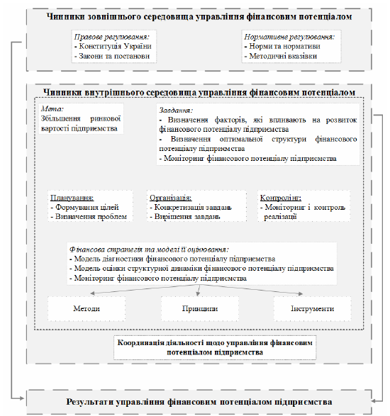

Рис. 3.2. Механізм управління фінансовим потенціалом підприємства
Джерело: [57]

На результативність управління фінансовим потенціалом впливають чинники як внутрішнього, так і зовнішнього середовища. При цьому, сприятливим внутрішнім середовищем вважається те, яке має на меті збільшення ринкової вартості підприємства та дотримується визначеної стратегії управління фінансовим потенціалом підприємства.
Отже, визначивши основні складові механізму управління фінансовим потенціалом підприємства постає необхідність визначити напрями його удосконалення.
Для удосконалення планування фінансового потенціалу можна застосувати оптимізацію структури капіталу з використанням механізму фінансового левериджу, як системи майбутнього розвитку компанії. Використовуючи даний механізм можна орієнтувати управлінський процес на максимальне збільшення прибутку, вартості капіталу за мінімального ризику за умови збереження платоспроможності і ліквідності суб’єкта господарювання. Щоб виключити фінансові помилки при підготовці і організації планування фінансового потенціалу підприємства, треба завжди пов'язувати зміст документів до вимог і об'єктивно обумовлених механізмів діяльності підприємства. А для цього необхідно вивчити цей механізм.
У процесі формування фінансового потенціалу необхідно чітко визначити стратегічне бачення підприємства, базову концепцію управління та політику його розвитку, що дозволить привести до очікуваного результату. Важливим елементом даного процесу є усунення систем та структур, які не узгоджуються або протирічать очікуваним результатам при здійсненні змін. Ці удосконалення дозволять ефективно управляти фінансовим потенціалом підприємства.

Обґрунтування доцільності пропозицій та розрахунок витрат на реалізацію заходів щодо зміцнення фінансового потенціалу ПрАТ «ВФ Україна»

На основі проведеного аналізу потенційних напрямків зростання фінансового потенціалу ПрАТ «ВФ Україна» та попередніх результатів аналізу його фінансово-господарського стану, вважаємо за доцільне запропонувати запровадження нової послуги з індивідуальних пасажирських перевезень «Vodafon-Taxi», яка має на меті диверсифікацію напрямів діяльності та їх інтеграцію до переліку існуючих послуг, а також «завоювання» частки ринку перевезень за рахунок отримання переваг у рівні цінової пропозиції порівняно з аналогічними параметрами конкурентів.
На відміну від традиційної моделі послуг таксі, які існують ще з минулого століття, «Vodafon-Taxi» частково відтворює модель сучасних інноваційних компаній. Така модель передбачає взаємодію споживача та особи, яка надає послуги, в середовищі мобільного додатку або веб-сайту. Тобто замовлення здійснюється переважно з мобільного телефону, а найближчий вільний водій приймає замовлення.
Основними конкурентами «Vodafon-Taxi» на ринку перевезень є такі компанії:
Uber – міжнародна компанія, яка окрім послуг таксі також займається послугами доставки їжі, медикаментів та інших вантажів, розвиває напрям безпілотного та міського повітряного транспорту. Компанія активно залучає до роботи водіїв з власним автотранспортом [73];
Uklon – українська компанія, заснована у 2010 році, яка є найпершою в Україні службою таксі з можливістю замовлення в мережі Інтернет. Uklon на має власного автомобільного фонду, а лише надає можливість індивідуальним водіям або цілим автопаркам обслуговувати власних клієнтів через мобільний додаток та веб-інтерфейс [74];
Bolt (Taxify) – європейська компанія, яка також надає послуги перевезення за допомогою мобільного додатку. Дана компанія також не володіє власними автомобілями, проте співпрацює з автопарками-партнерами, які надають автомобілі водіям в оренду або лізинг. Також одним з напрямів роботи сервісу є надання електросамокатів на прокат [72].
За оцінками названих операторів, ринок приватних пасажирських перевезень в Україні є досить містким – щорічний оборот ринку складає 40 млрд грн, при цьому 98% знаходяться у так званому тіньовому секторі. Оборот ринку в Києві складає 12% від загальнодержавного – 4,8 млрд грн на рік або 400 млн грн на місяць, а щомісяця здійснюється майже 4 млн поїздок із середнім чеком в 100 грн. За цих умов зрозуміло, що український ринок таксі є висококонкурентним – 89% ринку розподілені між трьома найбільшими конкурентами, які були приведені вище (Uber займає 51%, Uklon – 25%, Bolt – 13%) [28].
Зважаючи на зазначені ринкові фактори було вирішено надати сервісу «Vodafon-Taxi» конкурентну перевагу в ціні послуги на рівні 10 грн./км для будь-якого користувача та 8,9 грн./км в середньому для користувачів ПрАТ «ВФ Україна» за програмою лояльності. Невисока ціна буде досягнута придбанням недорогих автомобілів для автопарку, можливо не нових, але технічно справних. Також, беручи до уваги значену конкуренцію, на перший рік функціонування сервісу буде запущено послуги таксі у чотирьох найбільших за кількістю перевезень містах – Києві, Львові, Одесі та Дніпрі. До того ж наявність офісів ПрАТ «ВФ Україна» в цих містах дозволить розмістити працівників без оренди нових приміщень
Таким чином, для зміцнення фінансового потенціалу ПрАТ «ВФ Україна» нами пропонуються заходи щодо збільшення доходності підприємства, зокрема було запропоновано впровадити послугу перевезення пасажирів, інакше – таксі, під назвою «Vodafon-Taxi». Як вже було зазначено, дана послуга дозволить компанії вийти на конкурентний ринок, а тому присутній значний ризик, пов’язаний з можливістю не окупити інвестиції в цей напрям. Зважаючи на це, було прийнято рішення запровадити послугу «Vodafon-Taxi» для початку у чотирьох містах, а саме Києві, Львові, Одесі та Дніпрі та з автопарком кількістю 200 автомобілів Renault Logan (або ідентичних за ціною та технічними характеристиками).
Розрахунок витрат на впровадження послуг з перевезення здійснено за елементами витрат: матеріальні витрати; витрати на оплату праці; витрати на соціальні заходи; амортизація.
Також витрати згруповані у елементи виробничої собівартості, адміністративні витрати та витрати на збут.
Насамперед, було розраховано виробничу собівартість послуги, яка складається з витрат на паливо, витрат на оплату праці водіїв та диспетчерів, а також нарахувань на їх заробітну плату, амортизаційних відрахувань з вартості автопарку та інших матеріальних та нематеріальних активів.
Нижче наведено розрахунок витрат на паливо (таблиця 3.1). Розрахунок проведено на основі даних про ціну 1 літра палива, середні витрати бензину на 100 кілометрів відповідно до характеристик автомобілю Renault Logan та очікуваний середньоденний пробіг таксі.

Таблиця 3.1
Розрахунок річних витрат на паливо
Показники | Сума
Середня ціна 1 літра бензину А-95, грн | 45,58
Витрати палива на 100 км, л | 7,5
Середній денний пробіг 1 автомобіля, км | 300
Середні витрати на паливо на місяць, грн | 6 153 300,00
Середні витрати на паливо на рік, грн | 73 839 600,00
Джерело: складено автором на основі розрахунків та вільної інформації в мережі Інтернет

Витрати на оплату праці основного персоналу наведено у таблиці 3.2. До основного персоналу відносяться водії, які безпосередньо займаються перевезеннями, та диспетчери, функція яких – консультування споживачів за необхідності.

Таблиця 3.2
Розрахунок витрат на оплату праці основних працівників
Посада | Кількість співробітників,  осіб | Посадовий оклад,  грн/міс | Сума, грн/міс | Сума, грн/рік
Водій | 200 | 22500 | 4 500 000,00 | 54 000 000,00
Диспетчер | 24 | 15000 | 360 000,00 | 4 320 000,00
Всього |  |  | 4 860 000,00 | 58 320 000,00
Джерело: складено автором на основі розрахунків

Відповідно до наведеного фонду оплати праці розраховуються витрати на соціальні заходи за ставкою 22%, тому сума ЄСВ за місяць дорівнює 1 069 200 грн, за рік – 12 830 400 грн.
Основні виробничі засоби представлені, по-перше, автомобілями Renault Logan у кількості 200 одиниць, а, по-друге, матеріальними та нематеріальними активами, які необхідні для роботи диспетчерів, а саме персональні комп’ютери, гарнітура, офісні меблі й мобільний додаток.

Таблиця 3.3
Розрахунок річної суми амортизації основних виробничих засобів
Назва об'єкту основних засобів | Кількість одиниць | Вартість, грн | Термін корисного використання, років | Норма амортизації | Річна сума амортизації, грн
Автомобіль седан  Renault Logan | 200 | 202000 | 7 | 0,143 | 5 777 200,00
Ноутбук HP  Probook 450 | 25 | 12500 | 3 | 0,333 | 104 062,50
Стіл офісний | 25 | 700 | 4 | 0,25 | 4 375,00
Крісло офісне | 25 | 1400 | 4 | 0,25 | 8 750,00
Мобільний  додаток | 1 | 30000 | 5 | 0,2 | 6 000,00
Всього |  |  |  |  | 5 900 387,50
Джерело: складено автором на основі розрахунків

На основі вищенаведених розрахунків можна привести витрати, які класифікуються як виробнича собівартість послуги «Vodafon-Taxi». Також до цієї групи віднесено прогнозовані витрати на оренду парко-місць на закритих майданчиках з охороною, які віднесено до інших операційних витрат.

Таблиця 3.4
Розрахунок річної собівартості послуги «Vodafon-Taxi»
Елементи виробничої собівартості | Сума, грн/рік
Прямі матеріальні витрати | 73 839 600,00
Витрати на оплату праці | 58 320 000,00
Відрахування на соціальні заходи | 12 830 400,00
Амортизація | 5 900 387,50
Інші операційні витрати | 7 544 519,38
Всього | 158 434 906,88
Виробнича собівартість 1 км поїздки, грн. | 7,33
Джерело: складено автором на основі розрахунків

Наступним етапом розрахунку витрат є адміністративні витрати, які представлені витратами на оплату праці дирекції, бухгалтерів напрямку, менеджерів та технічних консультантів (таблиця 3.5), нарахуванням на фонд оплати праці та амортизаційними відрахуваннями (таблиця 3.6).

Таблиця 3.5
Розрахунок витрат на оплату праці адміністративних працівників
Посада | Кількість співробітників,  осіб | Посадовий оклад, грн./міс | Сума, грн./міс | Сума, грн./рік
Технічний консультант | 2 | 27 000 | 54 000,00 | 648 000,00
Бухгалтер | 2 | 22 500 | 45 000,00 | 540 000,00
HR-менеджер | 4 | 18 000 | 72 000,00 | 864 000,00
Керівник підрозділу | 1 | 31 250 | 31 250,00 | 375 000,00
Заступник керівника | 2 | 15 000 | 30 000,00 | 360 000,00
Всього |  | 22500 | 232 250,00 | 2 787 000,00
Джерело: складено автором на основі розрахунків

Аналогічно до попередніх розрахунків визначимо суму витрат на соціальні заходи за ставкою 22%. Так, місячна сума відрахувань становить 51095 грн., а річна – 613140 грн.

Таблиця 3.6
Розрахунок річної суми амортизації основних засобів адміністративного призначення
Назва об'єкту основних засобів | Кількість одиниць | Вартість, грн | Термін корисного використання, років | Норма амортизації | Річна сума амортизації, грн
Стіл офісний | 12 | 1 100,00 | 4 | 0,25 | 3 300,00
Шафа офісна | 4 | 700,00 | 5 | 0,2 | 560
Крісло офісне | 12 | 1 400,00 | 4 | 0,25 | 4 200,00
Ноутбук HP  Probook 450 | 12 | 12 500,00 | 3 | 0,333 | 49 950,00
Принтер Samsung  SL-M2070W | 3 | 3 500,00 | 3 | 0,333 | 3 496,50
Всього |  |  |  |  | 61 506,50
Джерело: складено автором на основі розрахунків

Загальна річна сума адміністративних витрат представлена у таблиці 3.7.

Таблиця 3.7
Річна сума адміністративних витрат послуги «Vodafon-Taxi»
Елементи витрат | Сума, грн
Витрати на оплату праці | 2 787 000,00
Відрахування на соціальні заходи | 613 140,00
Амортизація | 61 506,50
Всього | 3 461 646,50
Джерело: складено автором на основі розрахунків

Розрахунки показали, що запланований річний обсяг витрат на впровадження та функціонування «Vodafon-Taxi» складає 161,9 млн. грн., з яких 158,4 млн. грн. становить виробнича собівартість, 3,5 млн. грн. складають адміністративні витрати.

Оцінка соціально-економічної ефективності запропонованих заходів щодо зміцнення фінансового потенціалу ПрАТ «ВФ Україна»

На основі розрахунків витрат, які безпосередньо пов’язані з впровадженням послуги пасажирських перевезень «Vodafon-Taxi», необхідно здійснити оцінку ефективності впровадження цього заходу.
За даними з відкритих джерел у мережі Інтернет було встановлено, що в середньому один автомобіль, який задіяний у послугах таксі, за день здійснює 300 км тарифікованих поїздок. За такої умови один автомобіль приносить виручку у розмірі 2670 грн. на день, якщо 1 км тарифікуємо за ціною 8,90 грн., або мінімальною тарифною ставкою. Середньоденна виручка з 200 автомобілів має складати 534 тис. грн.

Таблиця 3.8
Розрахунок ефективності інвестицій у захід «Vodafon-Taxi»
Показники | Значення по роках
 | 1 | 2 | 3
Чистий дохід від реалізації, грн. | 192 240 000,00 | 192 240 000,00 | 192 240 000,00
Матеріальні витрати, витрати на оплату праці (з відрахуваннями), інші операційні витрати, грн. | 155 934 659,38 | 155 934 659,38 | 155 934 659,38
Амортизація обладнання, грн. | 5 961 894,00 | 5 961 894,00 | 5 961 894,00
Фінансовий результат від операційних діяльності, грн. | 30 343 446,63 | 30 343 446,63 | 30 343 446,63
Прибуток до оподаткування, грн. | 30 343 446,63 | 30 343 446,63 | 30 343 446,63
Податок на прибуток, грн. | 5 461 820,39 | 5 461 820,39 | 5 461 820,39
Чистий прибуток, грн. | 24 881 626,23 | 24 881 626,23 | 24 881 626,23
Грошовий потік, грн. | 30 843 520,23 | 30 843 520,23 | 30 843 520,23
Ставка дисконту | 25% | 25% | 25%
Дисконтований грошовий потік, грн. | 24 674 816,19 | 19 739 852,95 | 15 791 882,36
Чистий приведений дохід, грн. | 9 218 251,49
Період окупності, років | 2,42
Внутрішня норма рентабельності, % | 36,9%
Індекс доходності | 1,18
Джерело: складено автором на основі розрахунків

Як видно з наведених розрахунків, запланований річний обсяг витрат на впровадження та функціонування «Vodafon-Taxi» складає 161,9 млн. грн., з яких 158,4 млн. грн. становить виробнича собівартість, 3,5 млн. грн. складають адміністративні витрати. Доходність даного напряму становить 192,2 млн. грн. у вигляді чистого доходу, а чистий прибуток складає 24,9 млн. грн. на рік. Термін окупності розраховано на рівні 2,4 роки.
Відповідно до проведеного аналізу ефективності заходу «Vodafon-Taxi» зробимо висновок про прибутковість даного напряму, а отже і доцільності його впровадження.

Висновки до розділу 3

В межах розділу було проаналізовано наявні проблеми та загрози, які притаманні внутрішньому середовищу функціонування ПрАТ «ВФ Україна», та розглянуто зовнішні фактори, які мають безпосередній вплив на діяльність підприємства. На основі аналізу зазначених аспектів було виокремлено 6 напрямів зміцнення фінансового потенціалу ПрАТ «ВФ Україна», а саме техніко-технологічний, маркетинговий, інтелектуально-кадровий, фінансовий та організаційний. Також було обґрунтовано необхідність розробки механізму управлінні фінансовим потенціалом підприємства.
В рамках наведених напрямів було обрано захід щодо підвищення фінансового потенціалу ПрАТ «ВФ Україна»:
Запровадження нового напряму діяльності, а саме надання послуг з перевезення громадян легковим автотранспортом, або послуги таксі, під назвою «Vodafon-Taxi». Даний захід націлений на диверсифікацію вже існуючих напрямів ПрАТ «ВФ Україна» та розвиток нових ринків.
Запланований річний обсяг витрат на впровадження та функціонування «Vodafon-Taxi» складає 161,9 млн. грн., з яких 158,4 млн. грн. становить виробнича собівартість. Доходність даного напряму становить 192,2 млн. грн. у вигляді чистого доходу, а чистий прибуток складає 24,9 млн. грн. на рік. Термін окупності розраховано на рівні 2,4 роки.

ВИСНОВКИ

Під проведення дослідження було обґрунтовано економічні напрямки зміцнення фінансового потенціалу корпоративного підприємства на прикладі ПрАТ «ВФ Україна», що фіналізувалося у формування конкретних пропозиції щодо зростання доходності діяльності ПрАТ «ВФ Україна» та відповідній оцінці соціально-економічного ефекту від їх провадження.
На основі аналізу наукових джерел була визначена сутність управління фінансовим потенціалом на підприємстві, були розглянуті комплекс заходів які були затверджений. За рахунок цього була розроблений новий підхід в управлінні фінансовим потенціалом за допомогою системи контролю основний показників підприємства, як:
• Моніторинг доходів підприємства;
• Моніторинг ліквідності;
• Моніторинг оновлення ресурсів;
• Середній показник виконання зобов’язань.
У першому розділі були описані теоретико-методичні основи щодо сутності управління фінансовим потенціалом. Проаналізовані існуючі методи управління ним. Було визначено, що для підвищення результативності управління фінансовим потенціалом підприємства необхідно провести комплексний аналіз по всім визначним коефіцієнтам для підприємства.
Було проаналізовано які підходи необхідно застосувати для оцінки показників управління фінансовим потенціалом підприємства, серед яких були:
• Комплексний підхід
• Ресурсний підхід
• Ресурсно-управлінський підхід.
Також були описані та проаналізовані методичні підходи до побудови багатофакторних моделей прогнозування банкрутства, що дають зрозуміти та зробити висновки про фінансове положення підприємства.
Було розглянуто ключові господарсько-правові засади функціонування та надано загальну характеристику ПрАТ «ВФ Україна» в ході якого встановлено, що дана компанія є одним з ключових гравців вітчизняного ринку телекомунікацій, зокрема у частині мобільного зв’язку, де дана корпорація займає другу позицію. Компанія володіє стабільною конкурентною позицією на ринку та сприяє активному формуванню іміджу екологічно- та соціально-відповідальної корпорації, яка ставить інтереси споживача вище власних комерційних прагнень.
Здійснено аналіз основних економічних показників ПрАТ «ВФ Україна», який свідчить про наявність низки проблем, пов’язаних із високим ступенем фізичної зношеності устаткування (59 %) та зниження показників оборотності. ПрАТ «ВФ Україна» володіє достатньо високим рівнем платоспроможності та ліквідності, зокрема, підприємство володіє значною кількістю грошових коштів у складі активів, що знижує ризики ліквідності. В цілому ПрАТ «ВФ Україна» є високоприбутковим підприємством, чиї показники рентабельності знаходяться на достатньо високому рівні незважаючи на незначні коливання.
Проаналізовано рівень фінансового потенціалу ПрАТ «ВФ Україна», шляхом використання методики SWOT-аналізу та застосування структурно-функціонального підходу, який включає у себе дослідження рівня фінансового потенціалу підприємства за фінансовою, інтелектуально-кадровою, інформаційною, техніко-технологічною, політико-правовою, екологічною та силовою складовими.
Проблема підвищення рівня фінансового потенціалу ПрАТ «ВФ Україна» лежить у площині формування збалансованої кредитної політики та управління фінансами підприємства.
Встановлено, що пріоритетними напрямками зростання фінансового потенціалу ПрАТ «ВФ Україна» є застосування стратегії диверсифікації та вдосконалення сучасних підходів в організації комплексу маркетингових стратегій, зокрема, товарних та цінових.
Розглянуто та узагальнено ключові напрямки зростання фінансового потенціалу ПрАТ «ВФ Україна» на основі визначених галузевих та кон’юнктурних проблем діяльності ПрАТ «ВФ Україна», які вирішальним чином впливають на рівень доходності даної корпорації. Ключовими напрямками зростання фінансового потенціалу ПрАТ «ВФ Україна» визначено техніко-технологічний, маркетинговий, інтелектуально-кадровий, фінансовий, інформаційно-комунікативний та організаційний; та надано стислий перелік потенційних заходів, які можуть бути реалізовані у ПрАТ «ВФ Україна» з метою нарощення рівня фінансового потенціалу. Також було обґрунтовано необхідність розробки механізму управлінні фінансовим потенціалом підприємства.
У якості заходу щодо підвищення фінансового потенціалу ПрАТ «ВФ Україна» шляхом підвищення його доходності було запропоновано впровадження нового напряму діяльності – надання послуг перевезення «Vodafon-Taxi», представлено ґрунтовне обґрунтування їх економічної ефективності та доцільності впровадження у ПрАТ «ВФ Україна».
Проведено розрахунок витрат на реалізацію запропонованих заходів зі зростання доходності ПрАТ «ВФ Україна», в результаті яких можна констатувати, що запланований річний обсяг витрат на впровадження та функціонування «Vodafon-Taxi» складає 161,9 млн. грн., з яких 158,4 млн. грн. становить виробнича собівартість, 3,5 млн. грн. складають адміністративні витрати. Доходність даного напряму становить 192,2 млн. грн. у вигляді чистого доходу, а чистий прибуток складає 24,9 млн. грн. на рік. Термін окупності розраховано на рівні 2,4 роки.
Проведено оцінку соціально-економічної ефективності запропонованих заходів зі зростання доходності ПрАТ «ВФ Україна» в ході якої підтверджена їх висока економічна ефективність про що свідчать відповідні ріст рівня чистого доходу та позитивні показники ефективності інвестицій.
Підсумовуючи, можна дати ствердний висновок, щодо високого рівня економічної ефективності розроблених у рамках даної роботи заходів, практична імплементація яких дозволить підприємству у короткі проміжки часу наростити власні показники доходності та зміцнити фінансовий потенціал підприємства.
Загалом, було визначено, що запропоновані заходи в управлінні фінансовим потенціалом підприємства за новими оцінками досить суттєво впливають на фінансово-економічний стан підприємства. З цього можна зробити висновок, що управління фінансовим потенціалом – це вкрай важлива частина процесів на виробництві і підходити описані та обґрунтовані в цій роботі є результативними і за допомогою їх можна значно покращити як фінансовий потенціалом підприємства так і його інвестиційну привабливість.

СПИСОК ВИКОРИСТАНИХ ДЖЕРЕЛ

- Ареф’єва О.В., Андрієнко М.М., Кравченко О.Р. Управління фінансовим потенціалом підприємства. Економіка і суспільство. Мукачівський державний університет. 2017. Вип. 18. С. 252-257.
- Бердар М. М. Фінанси підприємств. Центр учбової літератури, Київ, 2010. 352 с.
- Бикова В. Г. Оцінка та управління фінансово-економічним потенціалом підприємств: монографія. Д.: Наука і освіта, 2016. 180 с.
- Білик М. Д. Фінанси підприємств: навч. посіб. Київ : Знання, 2015. 820 с.
- Бланк И. А. Финансовая стратегия предприятия. К.: Ника-Центр: Эльга, 2004. 728 с.
- Брігхем Є. Основи фінансового менеджменту. К.: Молодь, 1997. 1000 с.
- Брюховецька Н. Ю., Булєєв І. П., Іваненко Л. В. Модель управління фінансовим потенціалом підприємства: функціональний підхід. Бізнес Інформ. 2019. № 8. С. 129-135
- Брюховецька Н. Ю., Булєєв І. П. Ресурси і механізми інноваційно-інвестиційного розвитку промислових підприємств України. Вісник економічної науки України. 2019. № 1. С. 11–25.
- Бугай В. З., Оніпко А. Д. Характерні риси та діагностика фінансової кризи. Економічний простір, 2019. № 142. С. 101—111.
- Гнип Н. О. Організаційно-економічні засади прогнозування фінансового потенціалу підприємств. Держава та регіони, 2010. С. 64–67
- Гончаров А. Б. Фінансовий менеджмент : монографія. Харків : ВД «ІНЖЕК», 2003. 240 с.
- Григоренко В. О. Фінансовий потенціал території: теоретичні аспекти та механізм формування. Економічні науки. Серія: Облік і фінанси. 2011. URL: http://archive.nbuv.gov.ua/portal/Soc_Gum/En_oif/ 2011_8_2/31.pdf (дата звернення: 26.04.2023).
- Дзюбенко О. М. Властивості фінансового потенціалу як об’єкта економічного аналізу. Проблеми теорії та методології бухгалтерського обліку, контролю і аналізу. 2017. Вип. 3 (38). С. 43- 54.
- Дикань В. Л. Стратегічне управління. К.: Центр учбової літератури, 2013. 272 с
- Економічна енциклопедія. У трьох томах. – Т. 1 / за ред. С.В. Мочерного та ін. – К. : Вид. центр "Академія", 2002. – 863 с.
- Євдокимов Ф. І. Дослідження категорії «економічний потенціал промислового підприємства». Наукові праці Донецького національного технічного університету. Серія : Економічна, 2004. № 75. С. 54–59.
- Єдинак Т.С. Проблеми управління дебіторською заборгованістю підприємств в умовах фінансово-економічної кризи. Держава та регіони. Серія: Економіка та підприємництво, 2009. № 3. С. 54-57.
- Єдиний державний реєстр юридичних осіб, фізичних осіб-підприємців та громадських формувань. URL: http://usr.minjust.gov.ua
- Єрмошенко М.М., Горячева К.С. Фінансова складова економічної безпеки: держава і підприємство: Монографія. Київ: Національна академія управління, 2010. 232 с.
- Жизнь между двух гигантов. Почему lifecell теряет долю рынка. ЛигаTech. URL: https://tech.liga.net/telecom/article/jizn-mejdu-dvuh-gigantov- pochemu-lifecell-teryaet-dolyu-rynka (дата звернення: 28.02.2023).
- Жовна О. М., Молодецька О. М. Оцінка фінансової безпеки підприємств на основі відокремленої діагностики кризового стану за поточний та минулі періоди. Ефективна економіка, 2011. № 10. URL: http:// nbuv.gov.ua/UJRN/efek_2011_10_16 (дата звернення 27.04.2023).
- Загреба М. М. Підхід до формування системи показників діагностики кризового фінансового стану підприємства. Наукові праці Кіровоградського національного технічного університету. Економічні науки, 2010. Вип. 18 (2). С. 97–104.
- Заруба В. Я., Потрашкова Л. В. Моделирование управления финансовым потенциалом предприятия. Проблеми економіки. 2012. № 12. С. 33–37.
- Іванець О. О. Концептуальні підходи до управління потенціалом розвитку підприємства // Економіка, організація і управління підприємством. 2012. № 4. С. 151–155.
- Іванілов О. С. Економіка підприємства. Центр учбової літератури, 2009. С. 724 – 728
- Іванова В. В. Планування діяльності підприємства: Навч. Посібник. К.: Центр навчальної літератури, 2006. 427 с.
- Кайгородов А. Г. Финансовый потенциал как критерий целесообразности финансового оздоровления предприятия. Аудит и финансовый анализ, 2007. № 4. URL: http://www.auditfin.com/fin/2007/4/Homyakova/Homyakova%20.pdf (дата звернення 27.04.2023).
- Какие показатели имеет рынок такси в Киеве. Оценки операторов. Інформаційно-аналітична група «Авто Консалтинг». URL: http://autoconsulting.ua/article.php?sid=44397 (дата звернення: 16.05. 2023).
- Камінська Т. Г. Взаємозв’язок доходів і витрат як категорій оціночних характеристик руху капіталу в обліку. Науковий вісник Національного університету біоресурсів і природокористування України. 2010. №154. С. 170- 178.
- «Київстар», «Vodafone Україна» та lifecell у цифрах: хто з операторів лідирує за кількістю втрачених абонентів, динамікою доходу та обсягом інвестицій та на скільки впав середній чек за мобільний зв'язок українців. URL: https://mind.ua/publications/20246599-kiyivstar-vodafone-ukrayina-ta-lifecell-u-cifrah-hto-z-operatoriv-lidirue-za-kilkistyu-vtrachenih (дата звернення: 16.05. 2023).
- Кирилова Л. І., Тодорова Д. Д. Фінансовий потенціал підприємства та його складові. Сталий розвиток економіки. 2012. №1. С. 288–301.
- Класифікація видів економічної діяльності за КВЕД 2010. URL: http://kved.ukrstat.gov.ua/KVED2010/kv10_i.html (дата звернення 04.02.2023).
- Коляденко І. І., Кавтиш О. П. Аналіз ділової активності підприємства як основа підвищення ефективності його діяльності. Сучасні проблеми економіки і підприємництво. №. 20. 2017. С. 248-256.
- Коробов М. Я. Фінансово-економічний аналіз діяльності підприємств. Знання, КОО. Київ, 2006. 378 с.
- Корольов Ю. Ю. Аналітичні аспекти оцінки фінансового положення та діагностики імовірності кризи та банкрутства. Економічні науки. Cер.: Облік і фінанси, 2013. Вип. 10 (2). С. 112–120.
- Косова Т. Д., Соломіна Г. В. Фінансова безпека механізму функціонування інститутів спільного інвестування. Причорноморські економічні студії, 2019. Вип. 46. Ч. 1. С. 57–61.
- Костирко Л.А. Фінансовий механізм сталого розвитку підприємств: стратегічні орієнтири, системи забезпечення, адаптація: Монографія / Л.А. Костирко. – Луганськ: Вид-во «Ноулідж», 2012. – 474 с.
- Костирко Л.А. Фінансова стратегія компанії: адаптація, стійкий розвиток // Збірник наук. праць Черкаського державного технологічного університету. Серія: Економічні науки. – Вип. 35. – Ч. 1. – Черкаси: ЧДТУ, 2013. – С. 10-19.
- Костирко Р.О. Комплексна оцінка вартості підприємства: монографія / Р.О. Костирко, Н.В. Тертична, В.О. Шевчук; за заг. ред. д.е.н., академіка НАН України М.Г. Чумаченко. – [2-ге вид., перероб. і доп.]. – Х.: Фактор, 2008. – 288 с.
- Краснокутська Н.С. Потенціал підприємства. Київ: Центр навчальної літератури, 2008. 352 с.
- Красношапка В. В., Голуб М. О. Економічні аспекти організації системи стратегічного управління дохідністю підприємства. Науково-технічний розвиток: економіка, технології, управління. Матеріали ХIХ Міжнародної науково-практичної конференції. 2020. С. 30-31.
- Круш П. В., Погребняк А. Ю., Голуб М. О. Аналіз ринку телекомунікаційних послуг України. Сучасні проблеми економіки і підприємництво. 2019. №. 24. С. 25-30.
- Круш П. В., Тульчинська С. О., Тульчинський Р.В. Внутрішній економічний механізм підприємства : [навч. посіб.]. – К. : Центр учбової літератури, 2008. 206 с.
- Круш П. В, Якименко Р. А. Методики оцінки фінансової діяльності підприємства. Сучасні проблеми економіки і підприємництво. 2015. С. 271-276.
- Круш П. В. Фінансово-економічні результати діяльності підприємства: собівартість, прибуток: [навч. посіб.]. – Круш П.В., Клименко О.В., Подвігіна В.І. – К.: НТУУ «КПІ». 2012.
- Кузенко Т. Б., Кузенко, Н. В Методичні підходи до управління фінансовим потенціалом підприємства // Економіка та управління національним господарством. 2015. №4. С. 12–18.
- Кузенко Т. Б. Сабліна Н. В.Методичні підходи до управління фінансовим потенціалом підприємства. Актуальні проблеми економіки, 2015. № 4. С. 123-130. URL: http://nbuv.gov.ua/UJRN/ape_2015_4_16 (дата звернення 27.04.2023).
- Кунцевич В. О. Підходи до діагностики фінансового потенціалу підприємства. Актуальні проблеми економіки. 2005. № 1. С. 68–75.
- Кунцевич В. О. Поняття фінансового потенціалу розвитку підприємства та його оцінки. Актуальні проблеми економіки, 2004. № 7. С. 123 130.
- Курінна О. В. Теоретичні аспекти управління фінансовим потенціалом підприємств. Науковий вісник Академії муніципального управління. Серія: Економіка, 2014. Вип. 1. С. 161-171.
- Ладунка І.С., Кучеренко Є.А. Шляхи покращення фінансового стану підприємств в сучасних економічних умовах. Економіка і суспільство 2016. № 15. С. 185–188.
- Левченко Н. М. Фінансовий потенціал підприємства: сутність та підходи до діагностики. Інвестиції: практика та досвід. 2012. №2. С. 114–117.
- Лещук В. П., Лещук В. П. Фінансова діяльність суб’єктів підприємництва. Центр учбової літератури. Київ, 2010. 504 с
- Литвин Б. М. Фінансовий аналіз: Навч. посіб. / Київ: «Хай Тек Прес». 2008. 336 с.
- Ляхович Л. А. Фінансовий потенціал підприємства: сутність та управління. Інфраструктура ринку. 2018. Вип. 22. С. 92–98.
- Мартюшева Л. С. Гринащук І.І. Фінансовий потенціал: економічна та соціальна складова. Збірник наукових праць Черкаського державного технологічного університету. Серія: Економічні науки. Черкаси: ЧДТУ, 2007. Вип. 17. С. 300 – 302.
- Марченко В. М., Бондар А. І. Управління фінансовим потенціалом підприємства. Ефективна економіка: електронне наукове фахове видання. 2018. № 11. URL: https://www.economy.nayka.com.ua (дата звернення 22.04.2023).
- Маслиган О. О. Сутність фінансового потенціалу виробничого підприємства як економічної категорії. URL: www.nbuv.gov.ua/portal/Soc_Gum/Ekpr/2009_24/ masligan.pdf (дата звернення 30.04.2023).
- Мєшкова Н.Л. Оцінка ділової активності підприємства на макрорівні. Глобальні та національні проблеми економіки, 2015. Вип. 5. С. 508–511.
- Мойсеєнко І. П. Аналіз фінансового потенціалу підприємства. НУ «Львівська політехніка», 2006. Вип. 16.2. С. 201 206.
- «МТС Україна» змінює бренд і стає Vodafone. URL: http://www.epravda.com.ua/news/2015/10/16/563497/
- Мулик Т.О., Григораш М.В. Діагностика підприємства під час фінансової кризи як складник антикризової політики. Бізнес-навігатор. 2018. Вип. 5. С. 160—163.
- Нагорнюк О. В. Щодо сутності фінансового потенціалу підприємства. Бізнес Інформ. 2017. № 10. С. 37–43.
- Назаренко А. С. Теоретичні підходи до визначення сутності економічної категорії «фінансовий потенціал підприємства». Економіка фінанси і право, 2009. № 8. С. 22–29.
- Непочатенко О. О. Фінанси підприємств. Центр учбової літератури. Київ, 2011. 328 с.
- Нусінов В. Я., Семеняка Т. В. Експрес-діагностика фінансового стану підприємства з метою попередження кризи. Управління розвитком, 2015. № 2. С. 65—71.
- Обущак Т.А. Сутність фінансового стану підприємства. Актуальні проблеми економіки, 2007. № 9. С. 92–98.
- Олексюк О. І. Управління потенціалом акціонерних товариств (на матеріалах підприємств цементної промисловості України) : автореф. дис. канд. екон. наук : 08.06.01. Київ, 2001. 20 с
- Основні засоби України – URL: http://www.ukrstat.gov.ua (дата звернення 01.02.2023).
- Особливий статус. Бізнес журнал. URL: https://business.ua/finances/7089-osoblivij-status (дата звернення: 20.03. 2023).
- Офіційний сайт Державної служби статистики України. – URL: http://ukrstat.gov.ua (дата звернення 06.02.2023).
- Офіційний сайт сервісу Bolt. Bolt Technology OÜ. URL: https://bolt.eu/ru/ (дата звернення: 16.05. 2023).
- Офіційний сайт сервісу Uber. Uber Technologies Inc. 2023. URL: https://www.uber.com/ua/uk/about/ (дата звернення: 16.05. 2023).
- Офіційний сайт сервісу Uklon. UKLON.UA. URL: https://ssl.uklon.com.ua/ (дата звернення: 16.05. 2023).
- Паєнтко Т.В. Налоговое регулирование в контексте формирования финансового потенциала на пред- приятии. Бизнес-информ. 2009. № 9. С. 96–98.
- Парацій О. О. Аналіз фінансового потенціалу підприємства. URL: http://www.library.tane.edu.ua/images/nauk_vydannya/c6rTyp.pdf (дата звернення 11.04.2023).
- Педченко Н. С. Методичний інструментарій оцінки стану формування та використання фінансового потенціалу підприємства на основі таксономічного аналізу. Інноваційна економіка. 2013. № 9. С. 173–180.
- Погребняк А. Ю., Кушик І. Л. Аналіз методик оцінки фінансової звітності. Сучасні проблеми економіки і підприємництво. №. 16. 2015. С. 129-136.
- Подольска В. О. Фінансовий аналіз. К.: Центр навчальної літератури, 2007. 488 с.
- Поканевич Ю. В. Методологія та основні концепції розробки стратегічних карт розвитку компанії. Торгівля і ринок України, 2009. № 28. С. 247–252.
- Положення (стандарт) бухгалтерського обліку 10 "Дебіторська заборгованість", згідно з Наказами Міністерства фінансів від 30.11.2000 р. № 304. URL: http://buhgalter911.com/Res/PSBO/PSBO10.aspx. (дата звернення 22.01.2023).
- ПрАТ «ВФ Україна»: Щорічний звіт зі сталого розвитку за 2022 рік. URL: https://www.vodafone.ua/storage/image-storage/2023/04/12/401/source/vodafone-annual-report-1204-ua_1681291386.pdf (дата звернення: 12.05.2023).
- ПрАТ «ВФ Україна»: Консолідована фінансова звітність відповідно до Міжнародних стандартів фінансової звітності та звіт незалежного аудитора 31 грудня 2022 року. URL: https://www.vodafone.ua/storage/image-storage/2023/04/07/391/source/ukr-vf-group-fs-2022-signed-with-audit-report_1680867815.pdf (дата звернення: 12.05.2023).
- ПрАТ «ВФ Україна»: Звіт про управління ПрАТ "ВФ Україна". URL: https://www.vodafone.ua/storage/image-storage/2023/05/11/420/source/zvit-pro-upravlinnya-okremii-vfu-2022_1683817729.pdf (дата звернення: 12.05.2023).
- ПрАТ «ВФ Україна»: Консолідована фінансова звітність станом на і за рік, що закінчився 31 грудня 2021 року та звіт незалежного аудитора. URL: https://www.vodafone.ua/storage/editor/files/konsolidovana-finansova-zvitnist-conso-vf-ukraine-ukr-2021-210422-with-add-forms-signed.pdf (дата звернення: 12.05.2023).
- ПрАТ «ВФ Україна»: Звіт про управління ПрАТ "ВФ Україна" та його дочірніх підприємств. URL: https://www.vodafone.ua/storage/editor/files/zvit-pro-upravlinnya-konsolidovanii-vfu-ta-docirnix-pidprijemstv2021.pdf (дата звернення: 12.05.2023).
- ПрАТ «ВФ Україна»: Звіт про управління ПрАТ "ВФ Україна". URL: https://www.vodafone.ua/storage/editor/files/zvit-pro-upravlinnya-okremii-vfu-2021.pdf (дата звернення: 12.05.2023).
- ПрАТ «ВФ Україна»: Консолідована фінансова звітність станом на і за рік, що закінчився 31 грудня 2020 року. URL: https://www.vodafone.ua/storage/editor/files/vf-ukraine-conso-ukr.pdf (дата звернення: 12.05.2023).
- ПрАТ «ВФ Україна»: Звіт про управління ПрАТ "ВФ Україна" та його дочірніх підприємств. URL: https://www.vodafone.ua/storage/editor/files/zvit-pro-upravlinnya-konsolidovanii-2020.pdf (дата звернення: 12.05.2023).
- Приватне акціонерне товариство «ВФ Україна». Агентство з розвитку інфраструктури фондового ринку України. URL: https://smida.gov.ua/ (дата звернення: 12.05.2023).
- Проблеми, напрями та чинники сприяння розвитку внутрішнього ринку України (реальний сектор економіки): кол. Монографія. НАН України, ДУ “Ін-т економіки та прогнозування НАН України”, 2013. 292 с.
- Прохорова В. В. Потенціал підприємства: формування і оцінка. Х.: НТМТ, 2013. 212 с.
- Пузирьова П. В. Управління фінансовим потенціалом підприємств : автореф. дис. канд. екон. наук : 08.06.01. Київ. URL: http://www.lib.uaru.net/ diss/cont/338136.ht (дата звернення 17.04.2023).
- Реформування податкової системи України - як спосіб вирішення податкових колізій. URL: https://minjust.gov.ua/m/str_6905 (дата звернення 10.04.2023).
- Розвиток промисловості для забезпечення зростання та оновлення української економіки. ДУ “Ін-т економіки та прогнозування НАН України”. К., 2018. 158 с.
- Рудницька О.М. Шляхи покращення фінансового стану українських підприємств. Вісник Національного університету «Львівська політехніка» 2009. № 639. С. 132–138.
- Середні споживчі ціни на товари (послуги). URL: http://www.ukrstat.gov.ua (дата звернення 10.04.2023).
- Скриньковський Р.М., Семчук Ж.В., Візняк Ю.Я., Горічко Х.І. Діагностика фінансового стану підприємства з метою попередження кризи та ідентифікації банкрутства. Бізнес Інформ, 2016. № 2. С. 165—172.
- Сорока Й. Й. Зарубіжний досвід оцінювання фінансового стану підприємств у сучасних умовах господарювання. Науковий вісник Ужгородського університету. Серія «Економіка». 2015. Вип. 2. С. 363–367.
- Сталінська О. В. Управління стратегічним розвитком підприємства на основі використання моделі стратегічних карт. Вісник Хмельницького національного університету, 2010. № 1. С. 46–50.
- Стефанович Н., Костенко О. Підходи щодо сутності і класифікації доходів. Інститут бухгалтерського обліку, контроль та аналіз в умовах глобалізації. Міжнародний збірник наукових праць. 2014. №2. С. 120–123.
- Стец І. І. Потенціал і розвиток підприємства: навч. посіб. Тернопіль: Економічна думка, 2010. 674 с.
- Стратегічний фінансовий менеджмент : навчальний посібник /
Л. А. Костирко, Р. О. Костирко, І. М. Кукса, І. О. Тарасенко. Сєвєродонецьк : Вид-во СНУ ім. В. Даля, 2017. 465 с.
- Стратегія підприємства: навч. посіб. для вищих навч. закладів / Г. В. Строкович, Нар. укр. акад. [каф. Економіки підприємства]. Харків: Вид-во НУА, 2011. – 180 с.
- Тарасенко І. О., Любенко Н. М. Фінанси підприємств : підручник. Київ : КНУТД, 2015. 360 с.
- Теорія організації : навчальний посібник для студентів економічних спеціальностей / Державний вищий навчальний заклад “Українська академія банківської справи Національного банку України” ; [уклад.: М. Л. Гончарова, Г. О. Мірошниченко]. Суми : ДВНЗ “УАБС НБУ”, 2015. 134 с.
- Турчак В. В. Методика оцінки фінансового потенціалу підприємства в сучасних умовах господарювання. Молодий вчений, 2014. №8 (11). С. 49-52.
- Фаріон В. Я. Аналітична оцінка ділової активності та рентабельності підприємств. Інноваційна економіка. 2013. №10. С. 27–33.
- Федонін О. С. Потенціал підприємства: формування та оцінка: навчальний посібник. К. : КНЕУ, 2003. –316 с
- Фінансова стійкість в економічній діагностиці сучасного підприємства. URL: http://www.bibliofond.ru/view.aspx?id=483025 (дата звернення: 24.02.2023).
- Хоменко Т. Ю., Погребняк А. Ю. Система показників оцінки платоспроможності підприємств. 2013.
- Хома І.Б. Теоретичні аспекти і особливості управління діловою активністю підприємства. Науковий вісник НЛТУ України, 2014. Вип. 26.6 С. 150–155.
- Чобіток В. І., Астапова О. В. Розробка стратегії управління фінансовим потенціалом підприємства: Вісник економіки транспорту і промисловості, 2015. №49. URL: http://btie.kart.edu.ua/article/view/51137 (дата звернення 22.05.2023).
- Шандрівська О. Є., Кузяк В. В., Бек О. М. Підходи до управління потенціалом підприємства та його стратегічним розвитком. Вісник Національного університету "Львівська політехніка". Менеджмент та підприємництво в Україні: етапи становлення і проблеми розвитку. 2013. № 776. С. 442-448. - Режим доступу: http://nbuv.gov.ua/UJRN/VNULPM_2013_776_67 (дата звернення 17.04.2023).
- Шлапак А. В. Діагностика кризи методами фінансового аналізу. Науковий вісник НЛТУ України, 2014. Вип. 24.6. С. 319—325.
- Шмиголь Н.М. Класифікація і групування доходів підприємств з метою управління їх формуванням. Науковий вісник Буковинської державної фінансової академії. Економічні науки. 2009. №4. С. 144–150.
- Ярошевич Н. Б. Фінанси підприємств : навч. посіб. Львів : Львівська політехніка, 2009. 308 с.
- Ярошевська О. В. Механізми формування капіталу суб'єктів господарювання в умовах розвитку фондового ринку України: монографія. Краматорськ: Донбаська державна машинобудівна академія, 2018. 516 с.
- Яцух О. О., Захарова Н. О. Фінансовий стан підприємства та методи його оцінки. Вчені записки ТНУ ім. В. І. Вернадського. Серія «Економіка і управління». 2018. Т. 29. № 3. С. 173–180.
- Altman E. I. Futher Empirical Investigation of the Bankruptcy Cost Question. Journal of Finance, 1984. № 9. P. 1067-1089.
- Brigham E. F., Gapenski L. C. Financial Management: Theory and Practice. Cucago; New York; San Francisco: Dryden Press, 1994. 425 p.
- Schwienbacher A. A theoretical analysis of optimal financing strategies for different types of capital-constrained entrepreneurs. Journal of Business Venturing. 2007. 6(22). Р. 753–781
- Steven M. Bragg. Financial analysis : a controller’s guide. John Wiley and Sons, 2011. 399 р.

ДОДАТКИ

Додаток А
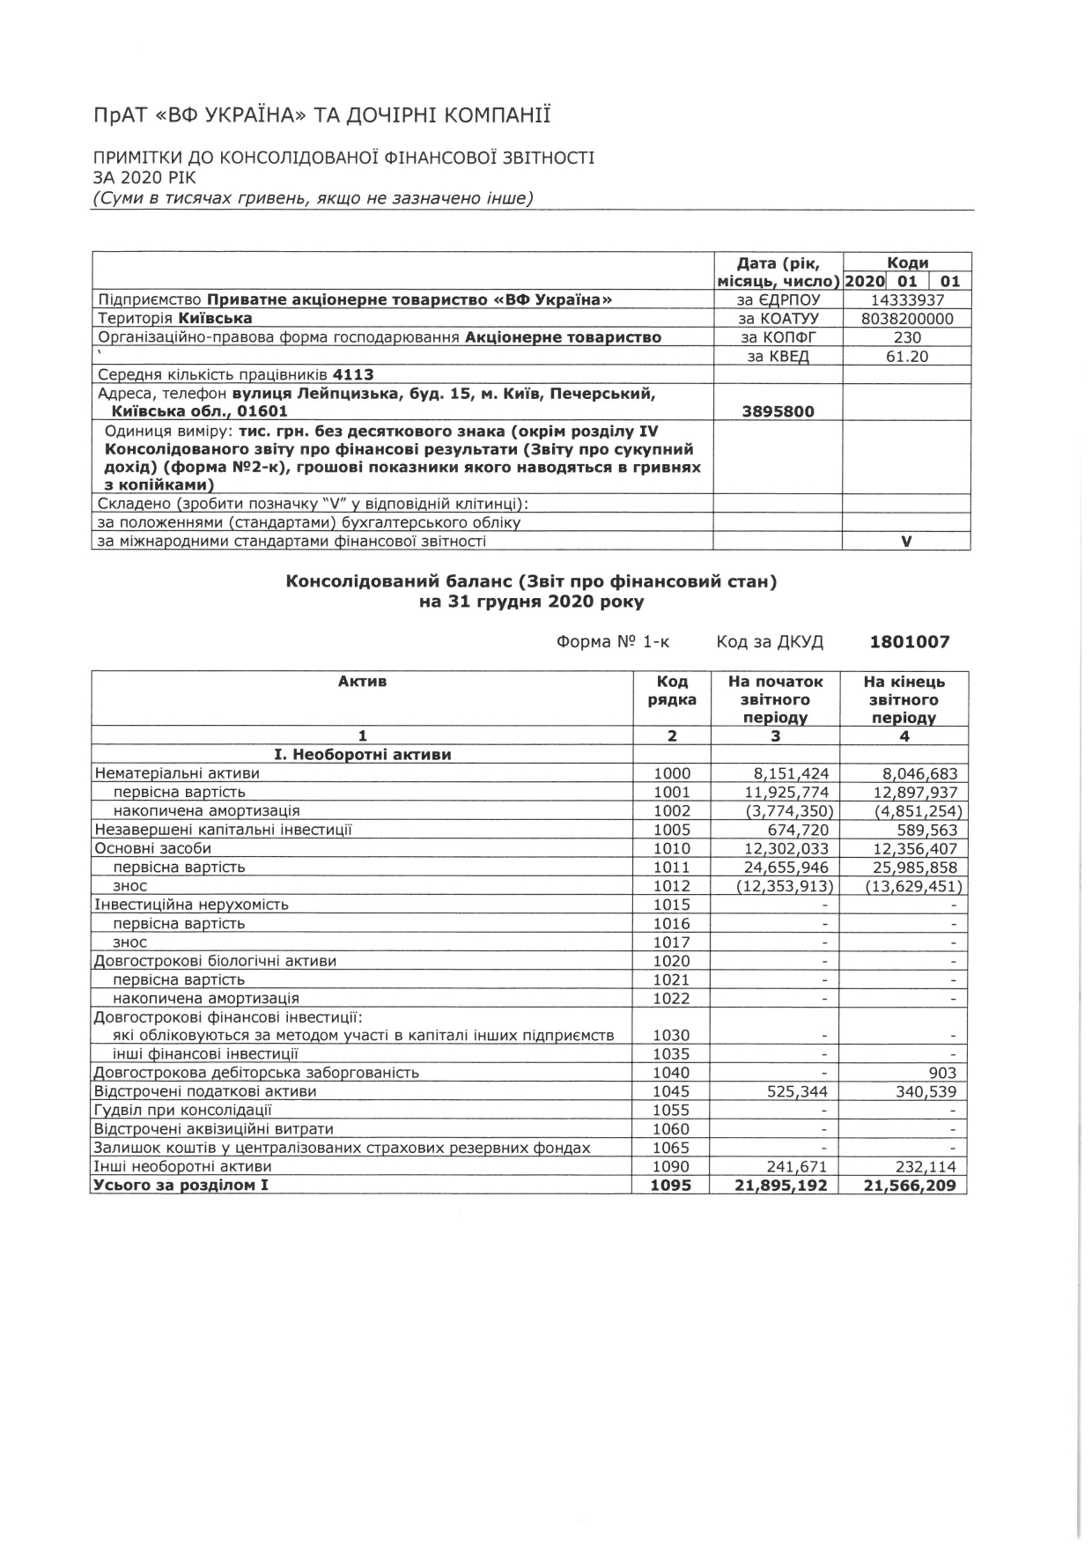
Продовження дод. А
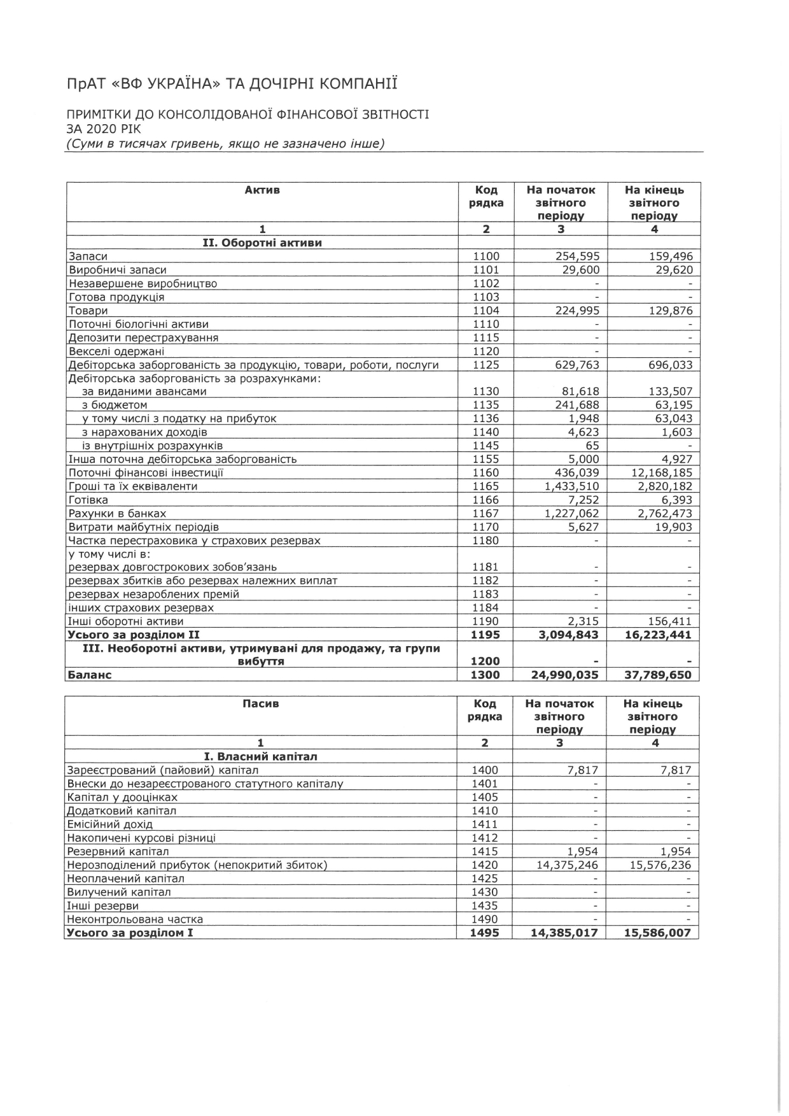
Продовження дод. А
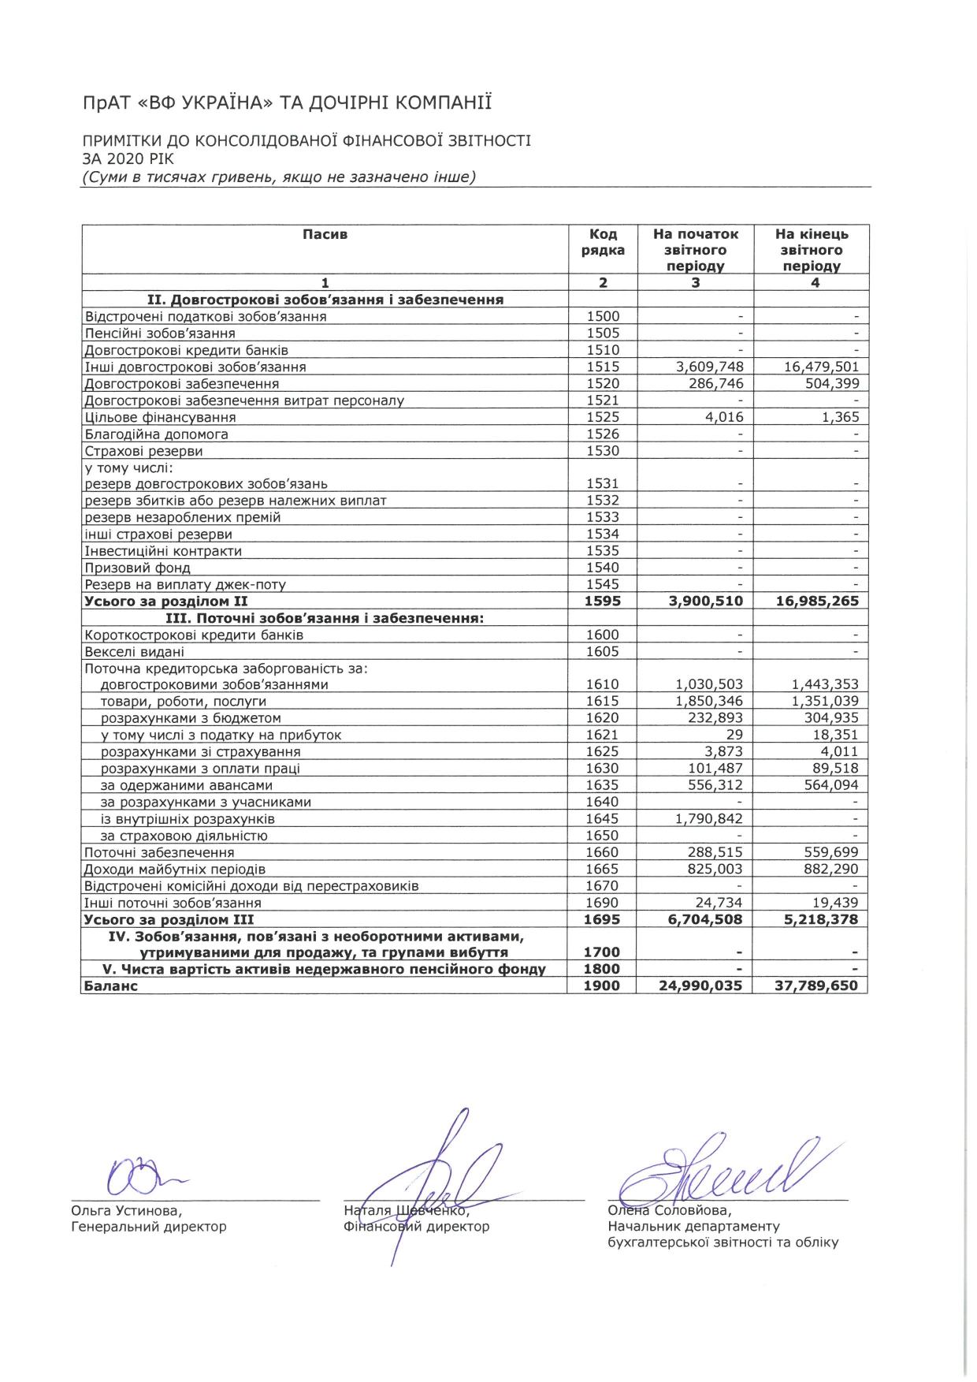
Продовження дод. А
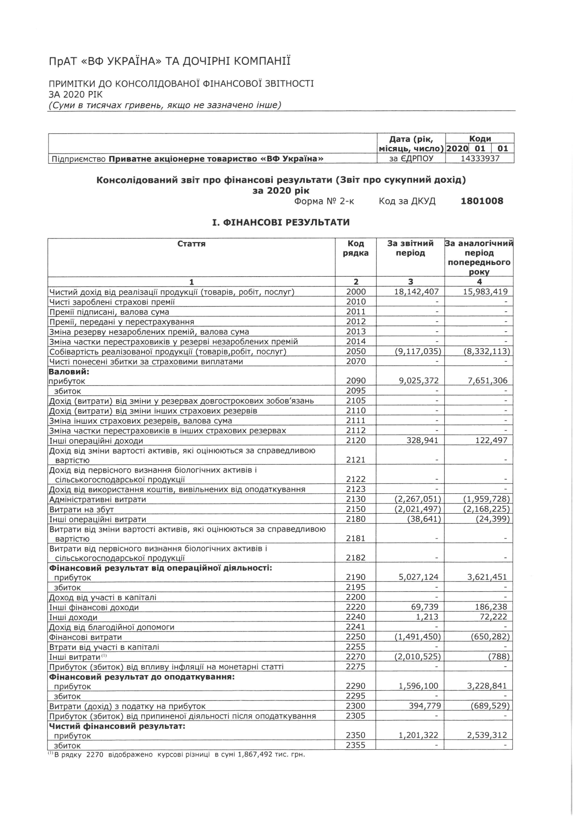
Продовження дод. А
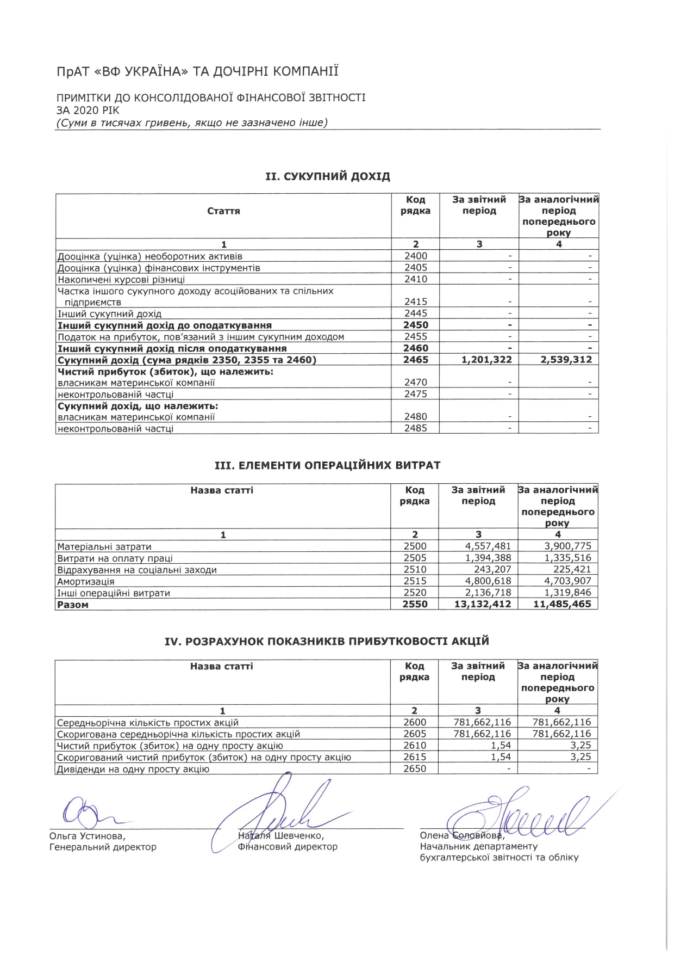
Продовження дод. А
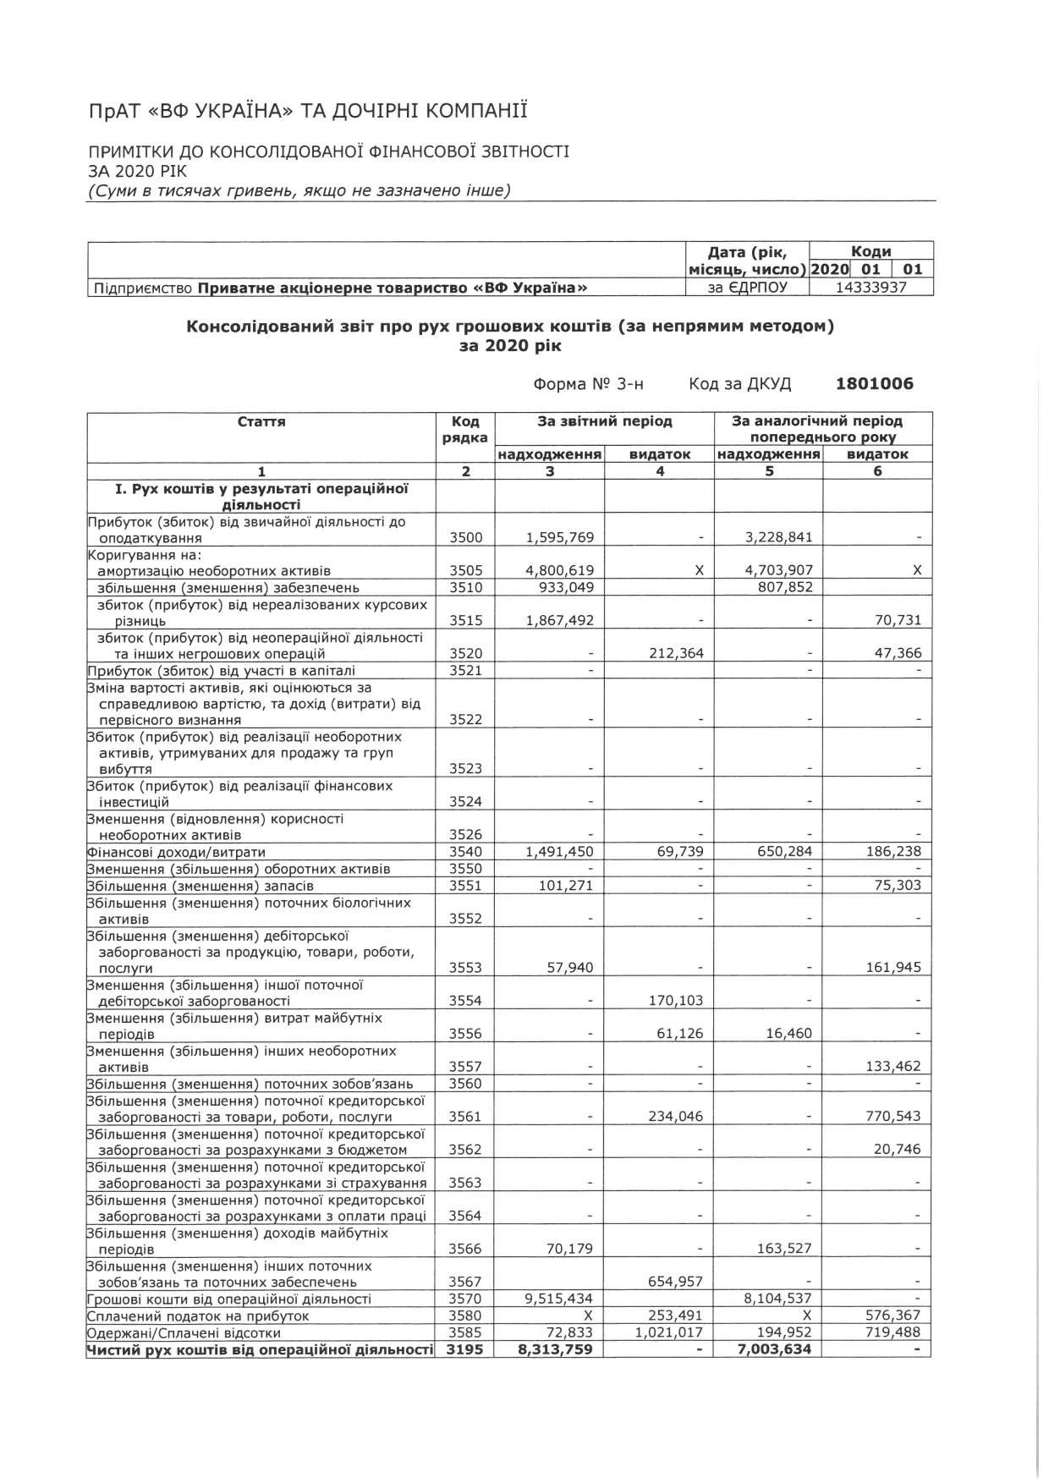
Продовження дод. А
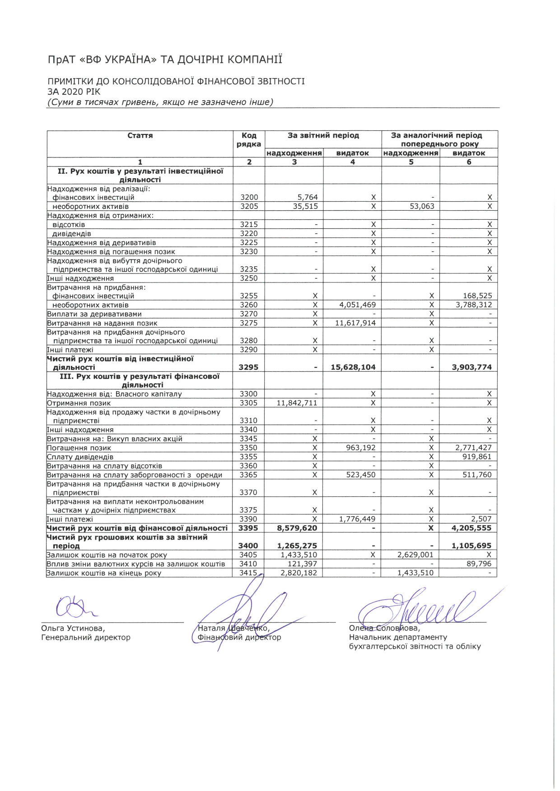
Продовження дод. А
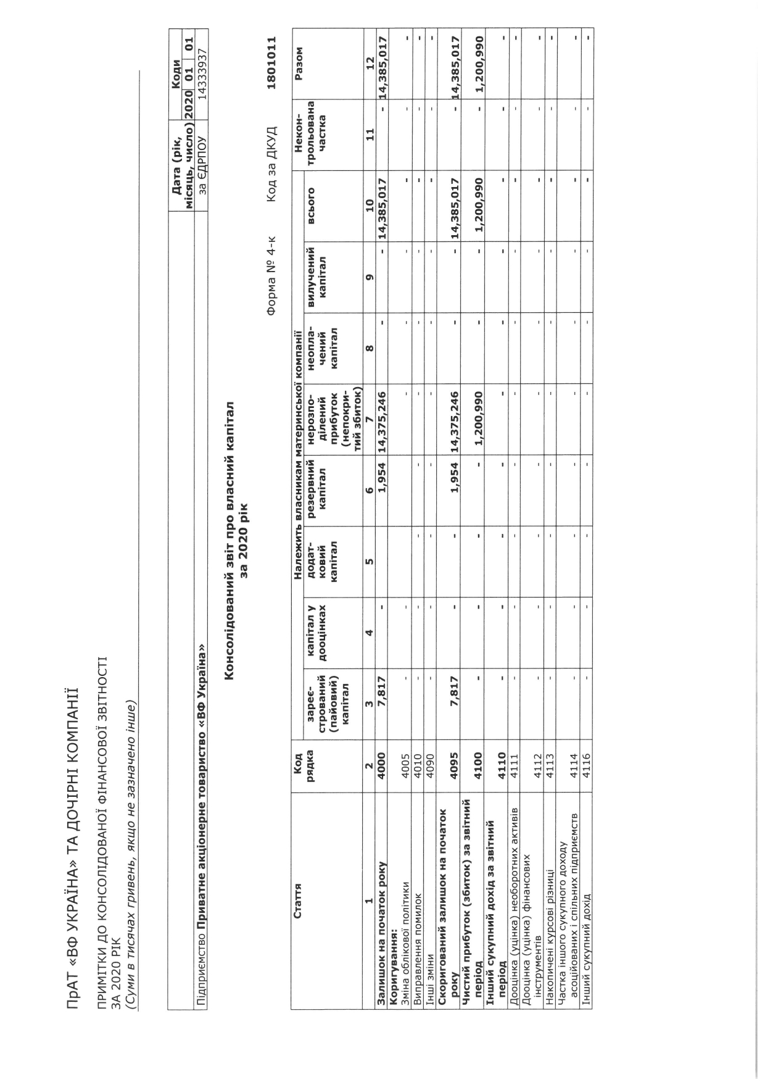
Продовження дод. А
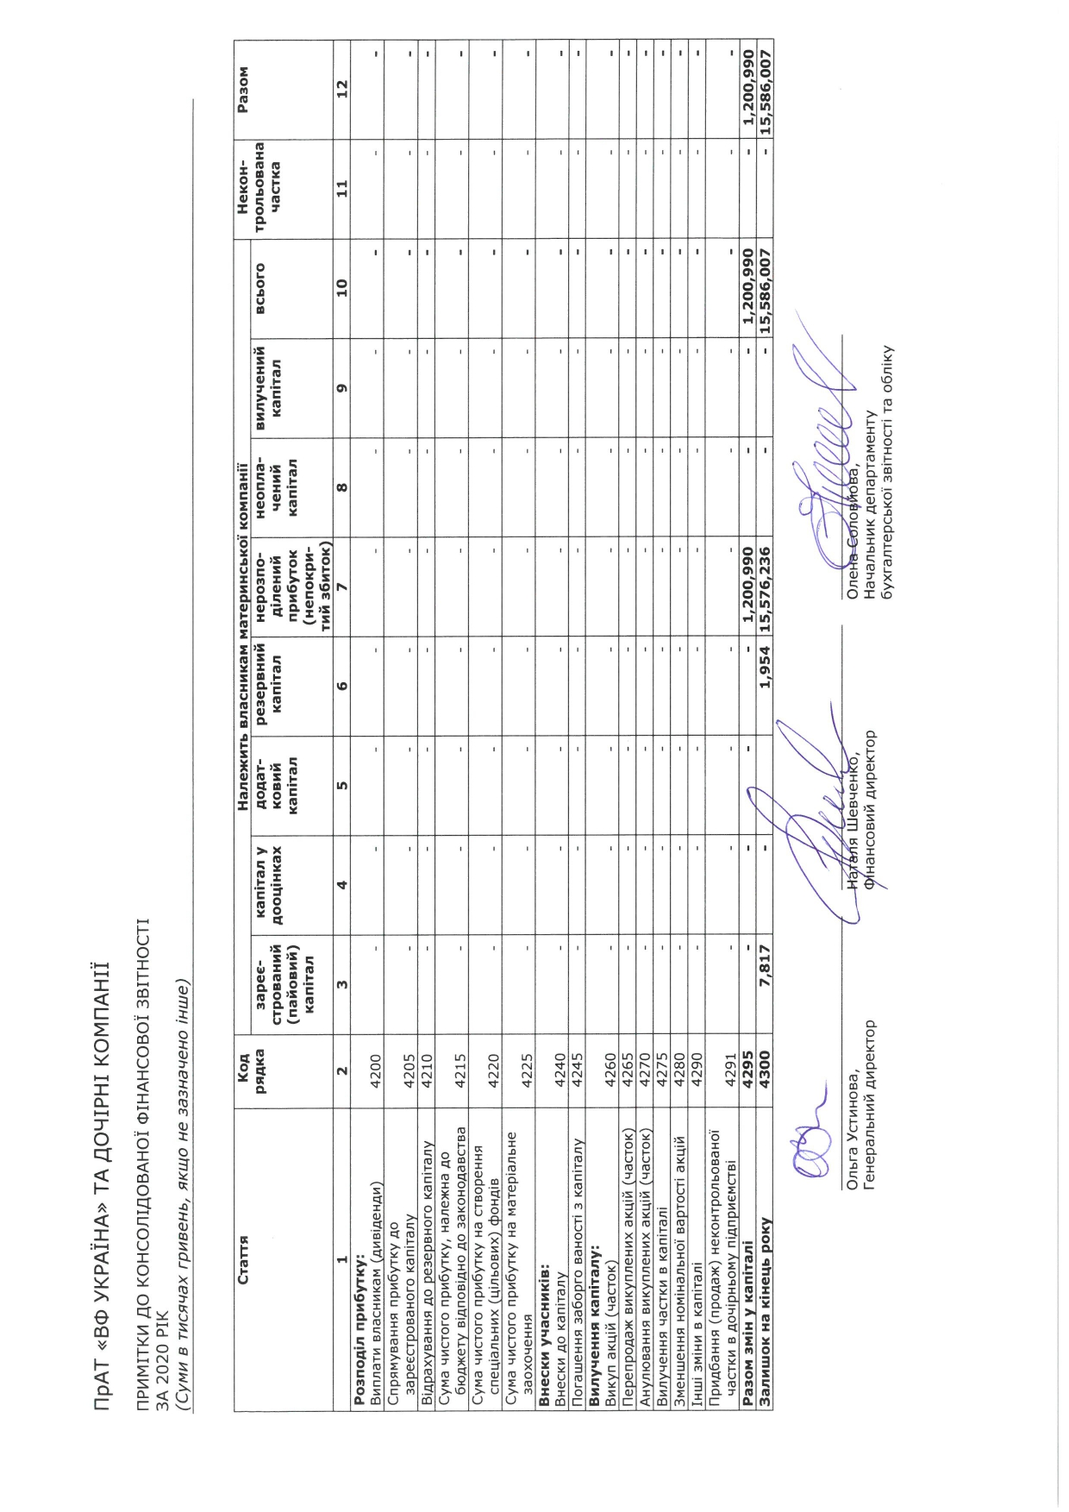
Додаток Б
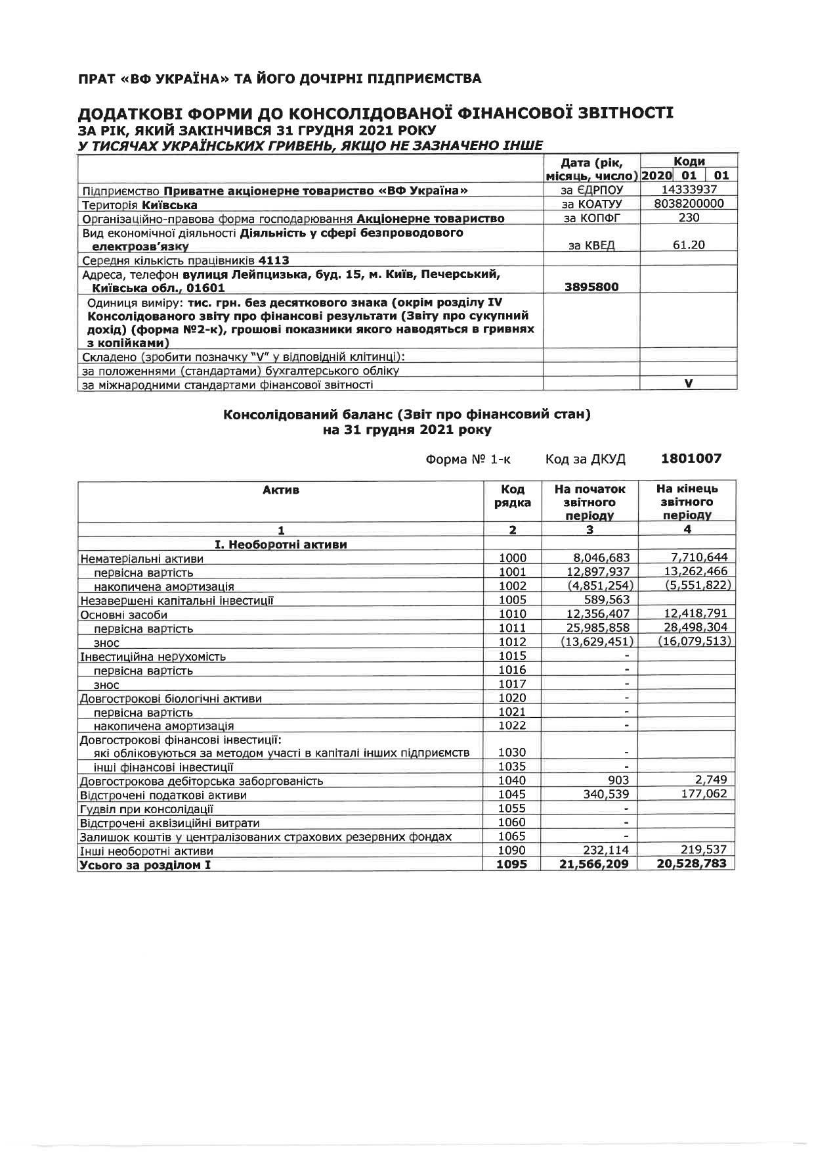
Продовження дод. Б
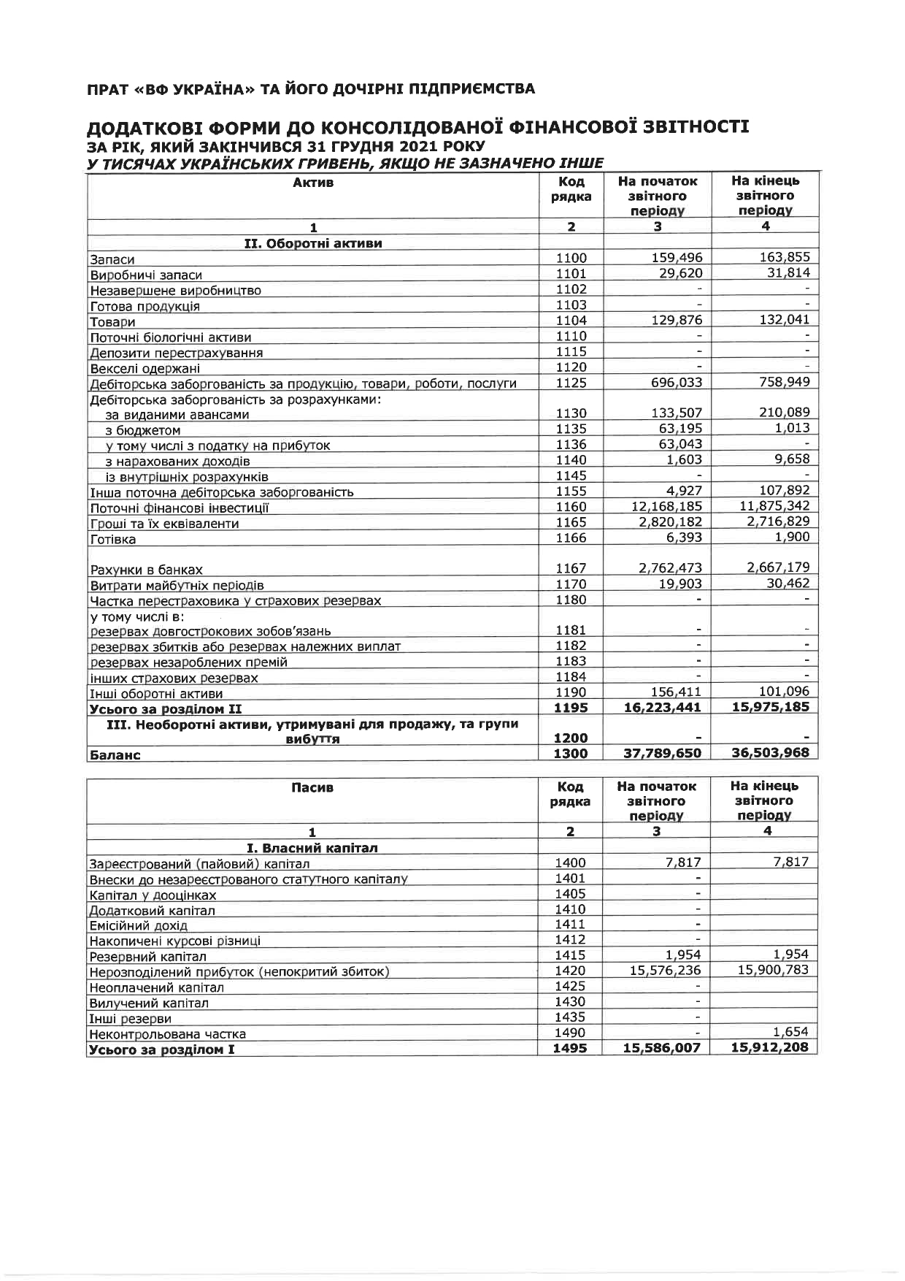
Продовження дод. Б
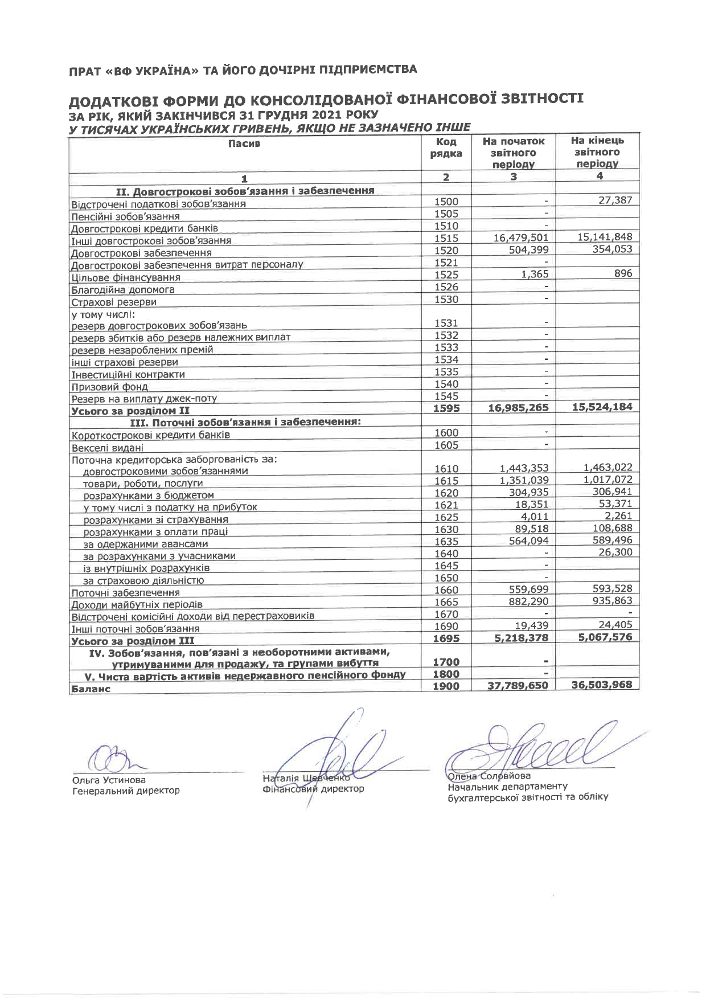
Продовження дод. Б
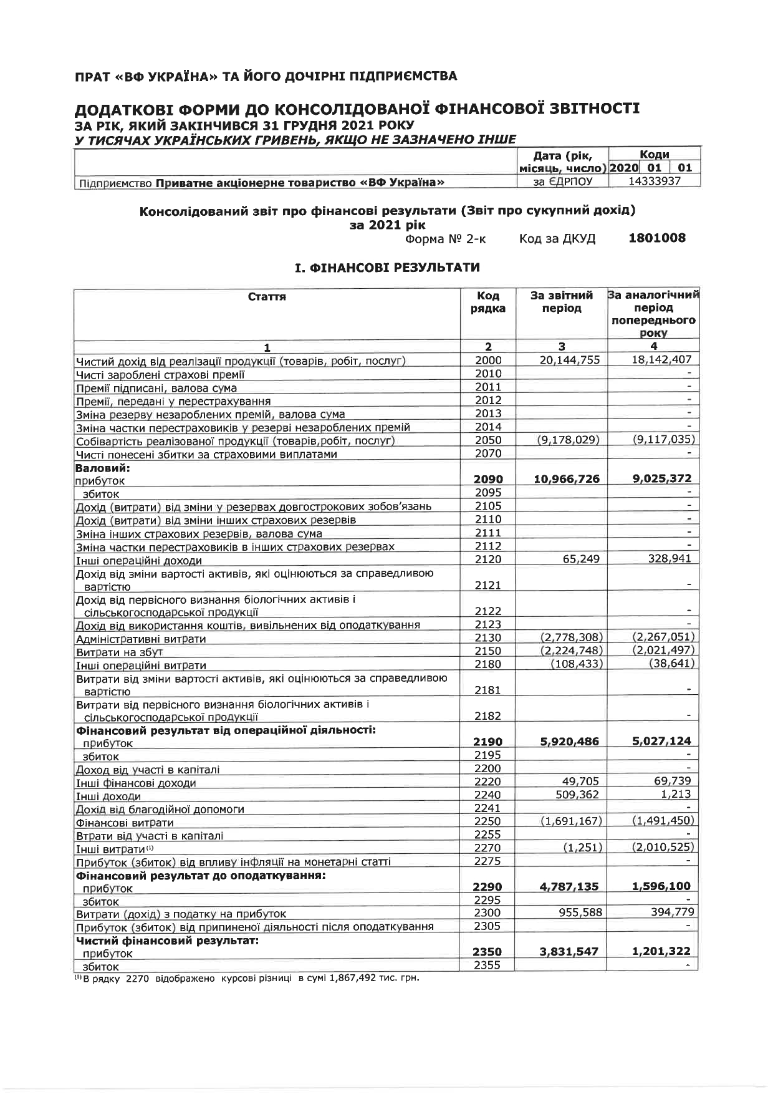
Продовження дод. Б
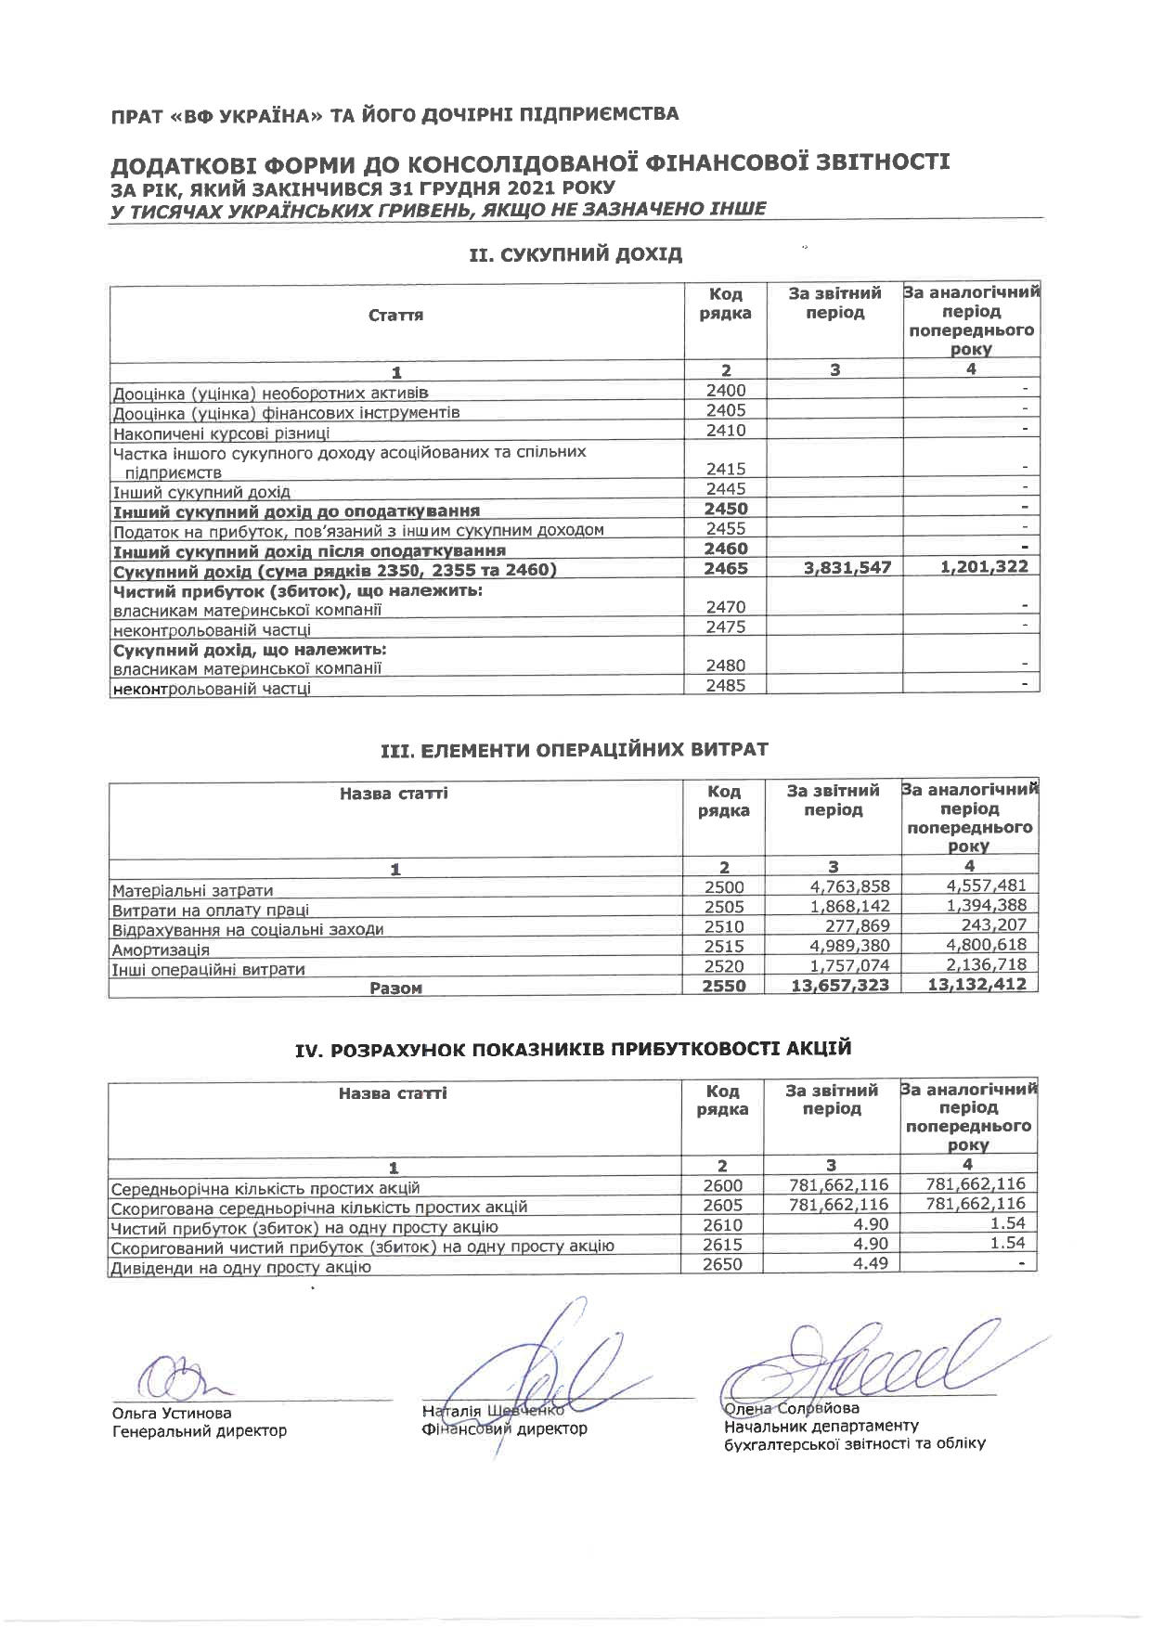
Продовження дод. Б
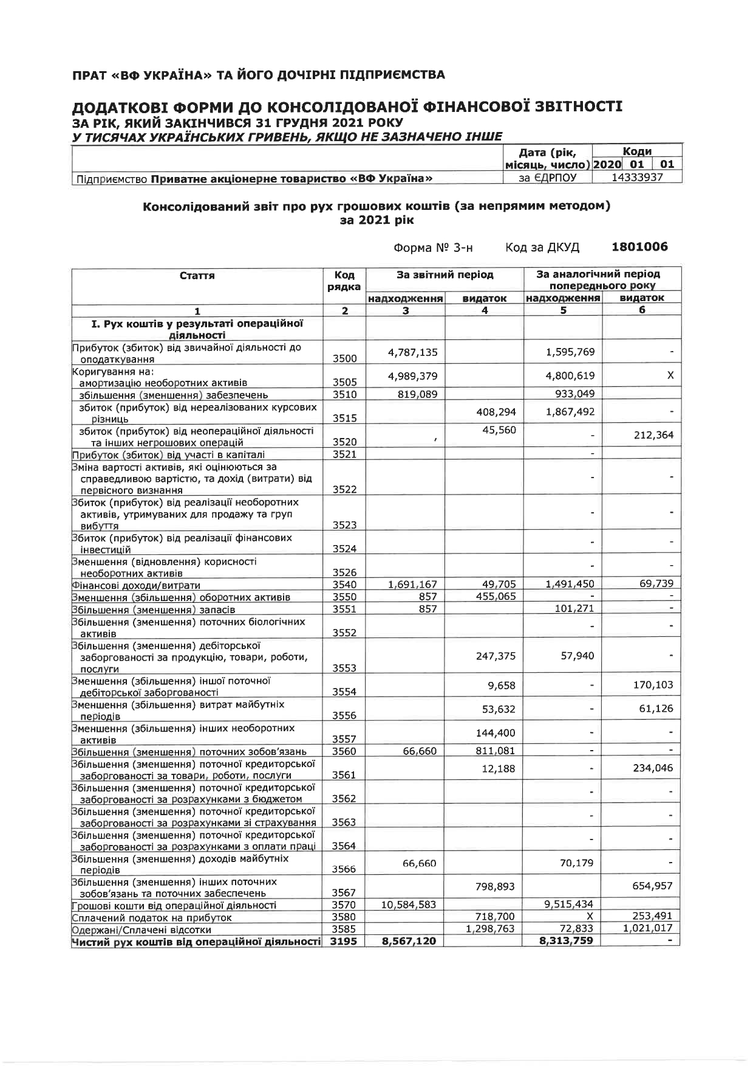
Продовження дод. Б
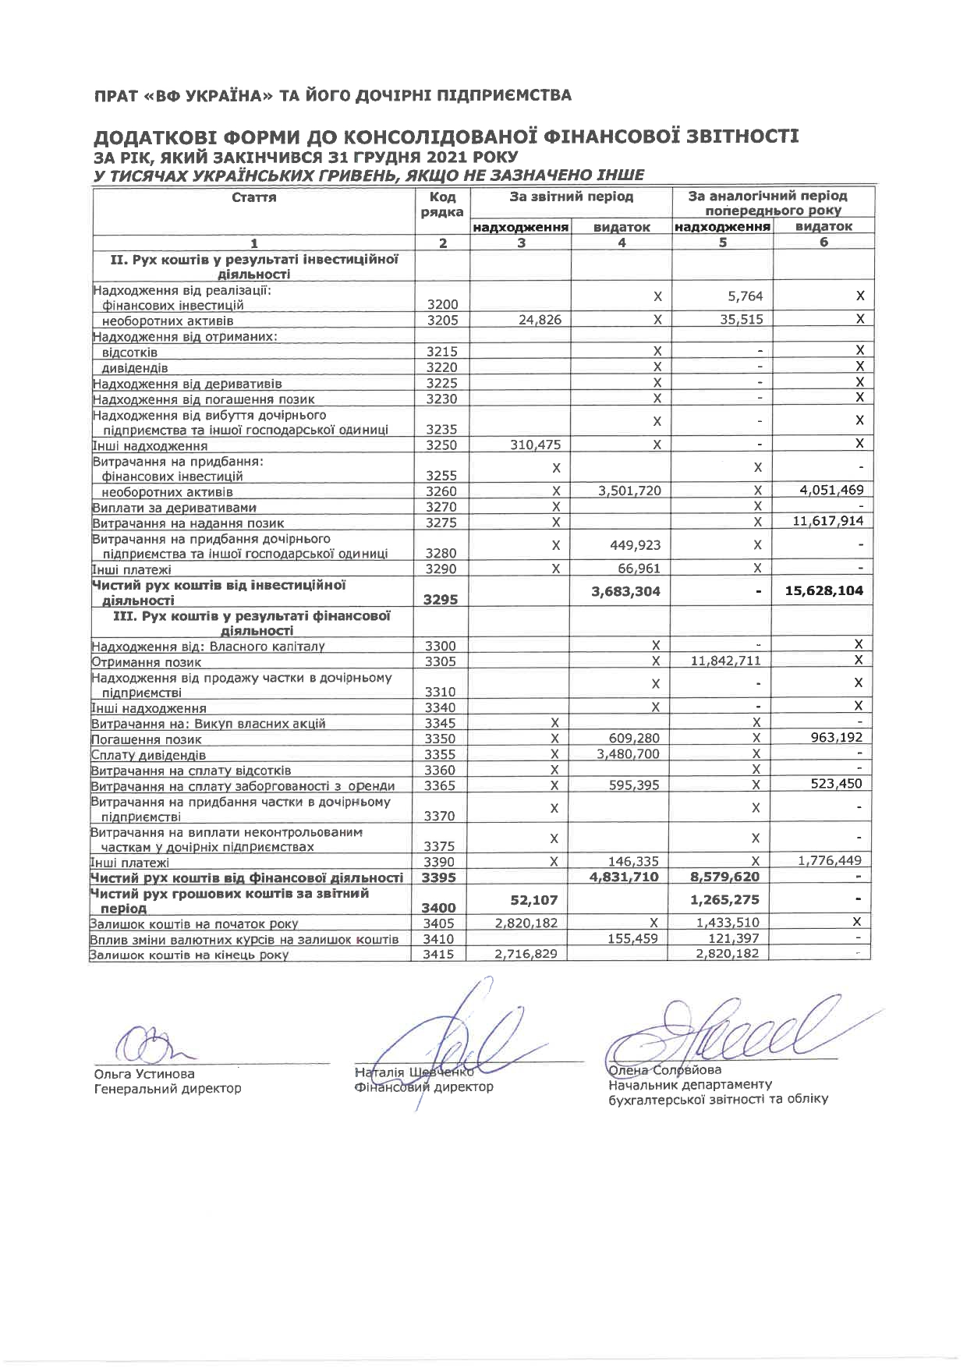
Продовження дод. Б
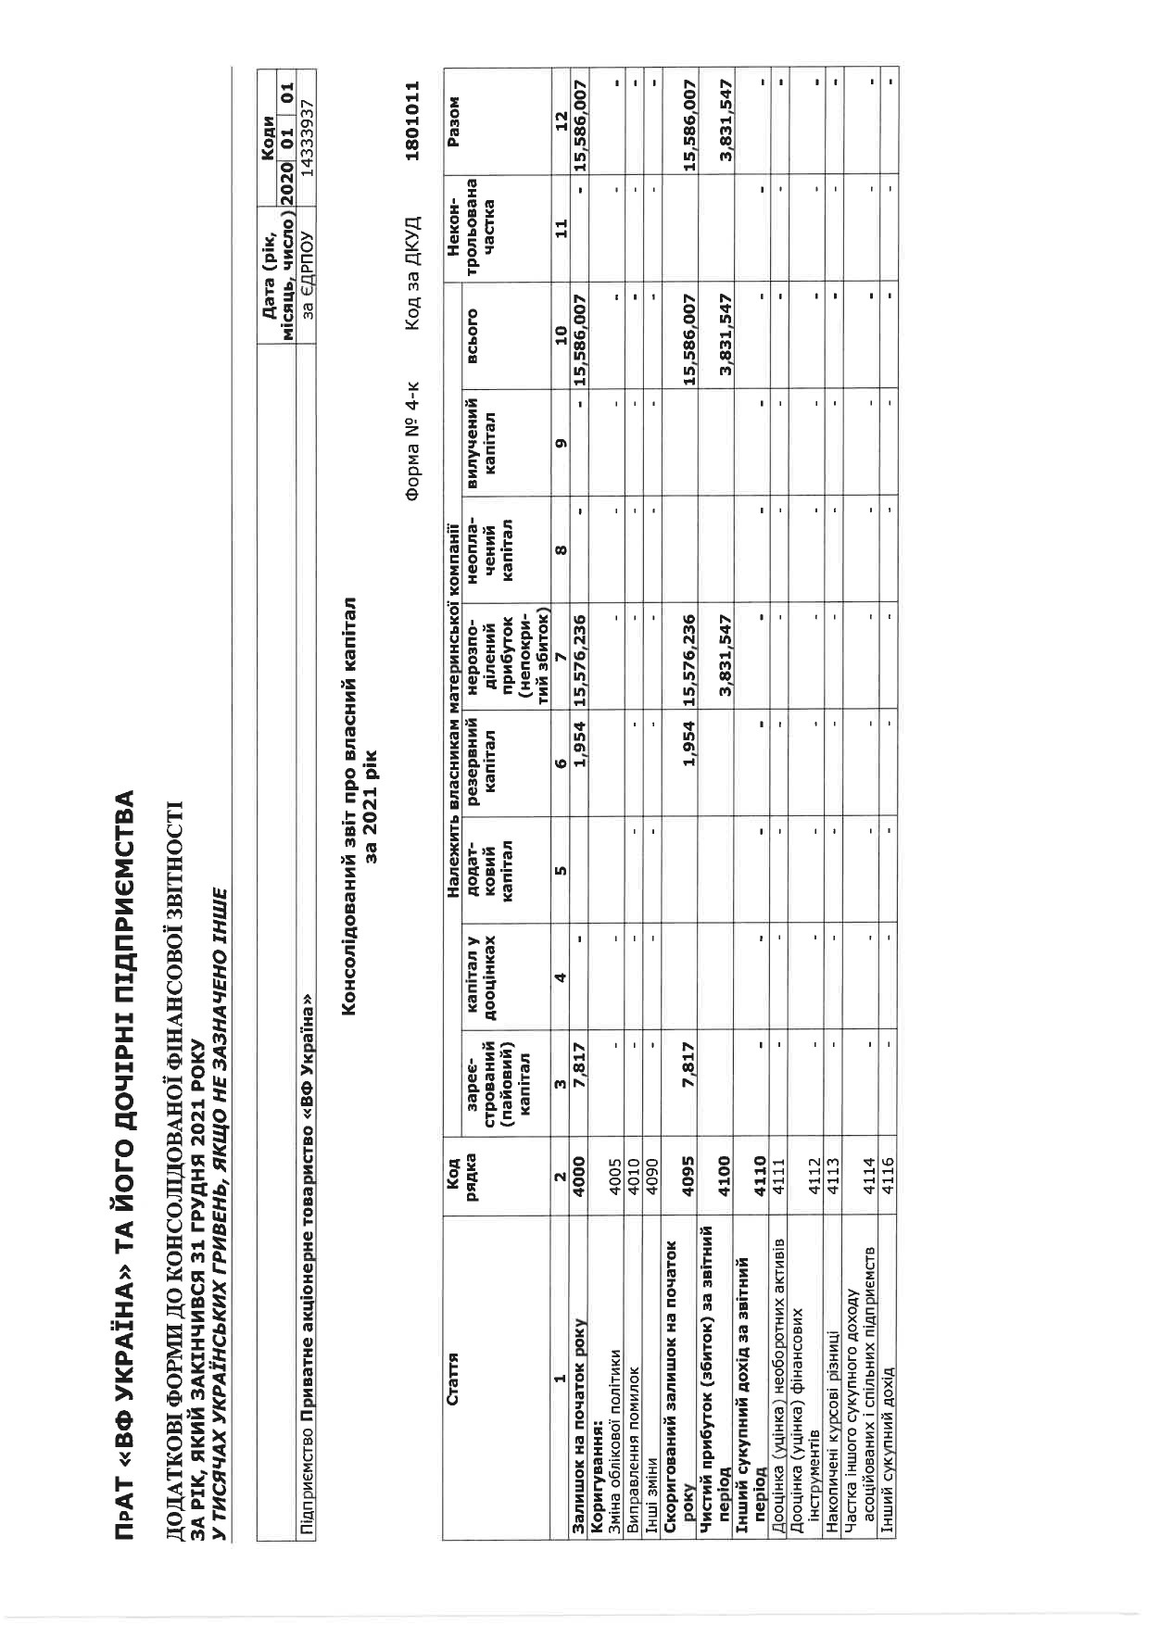
Продовження дод. Б
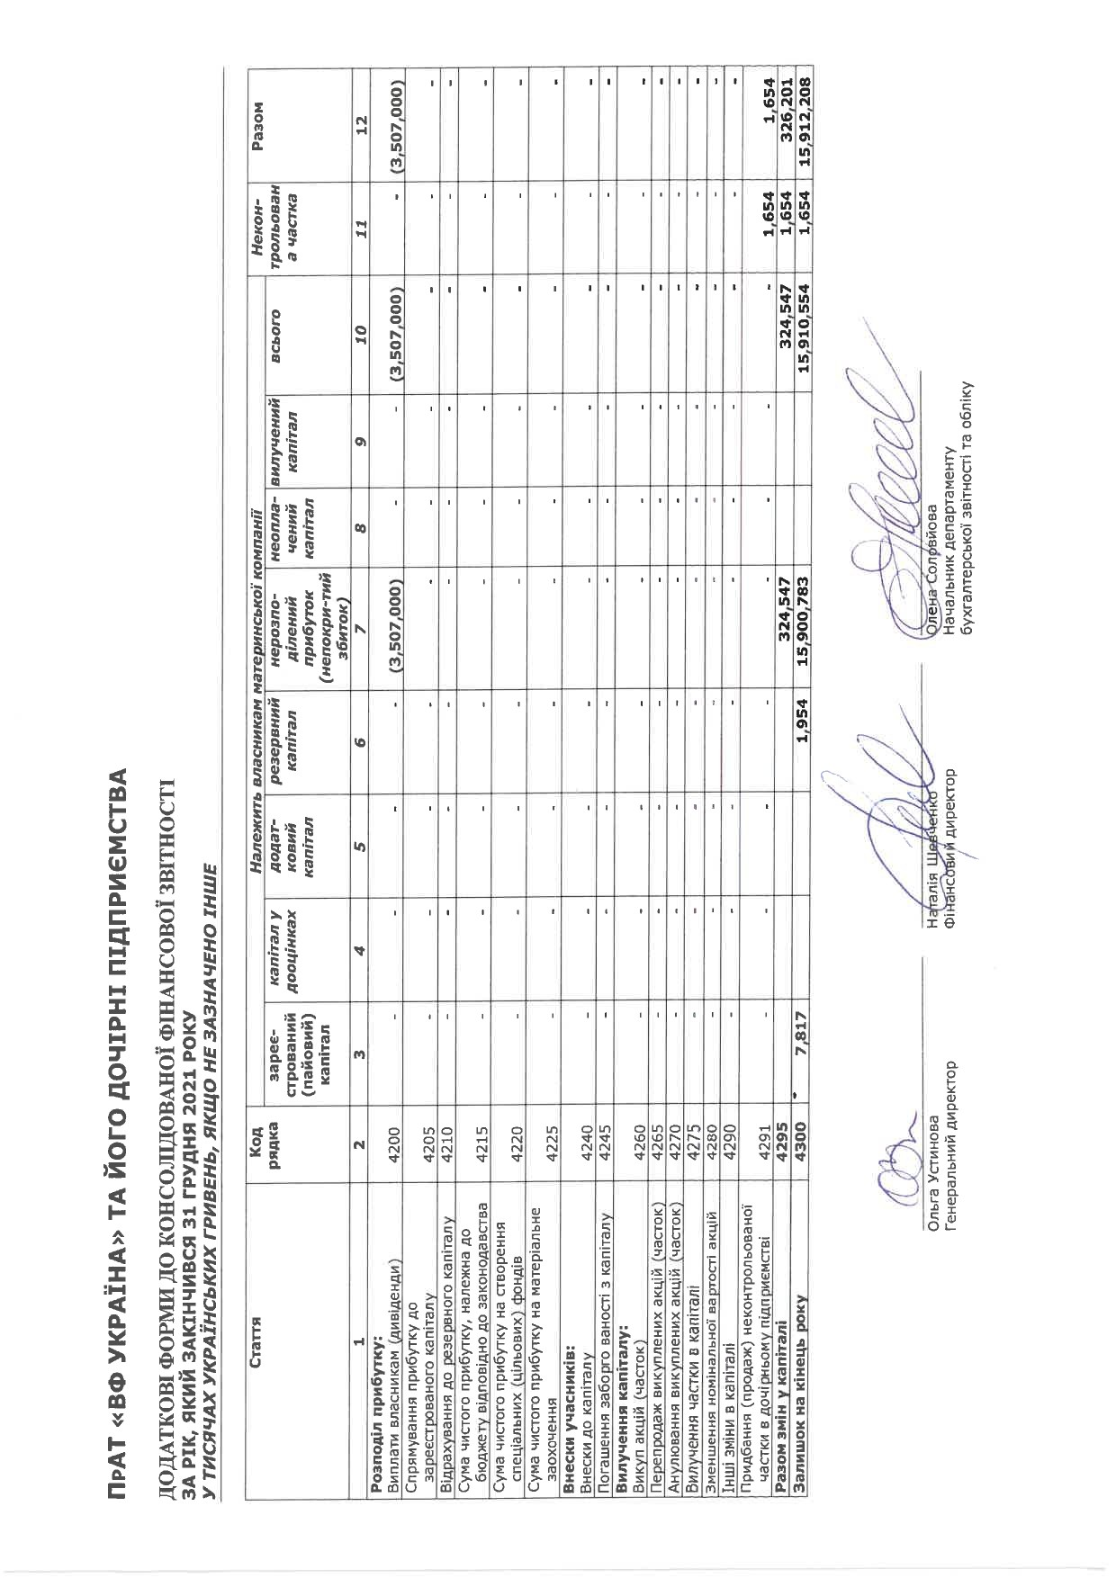
Додаток В
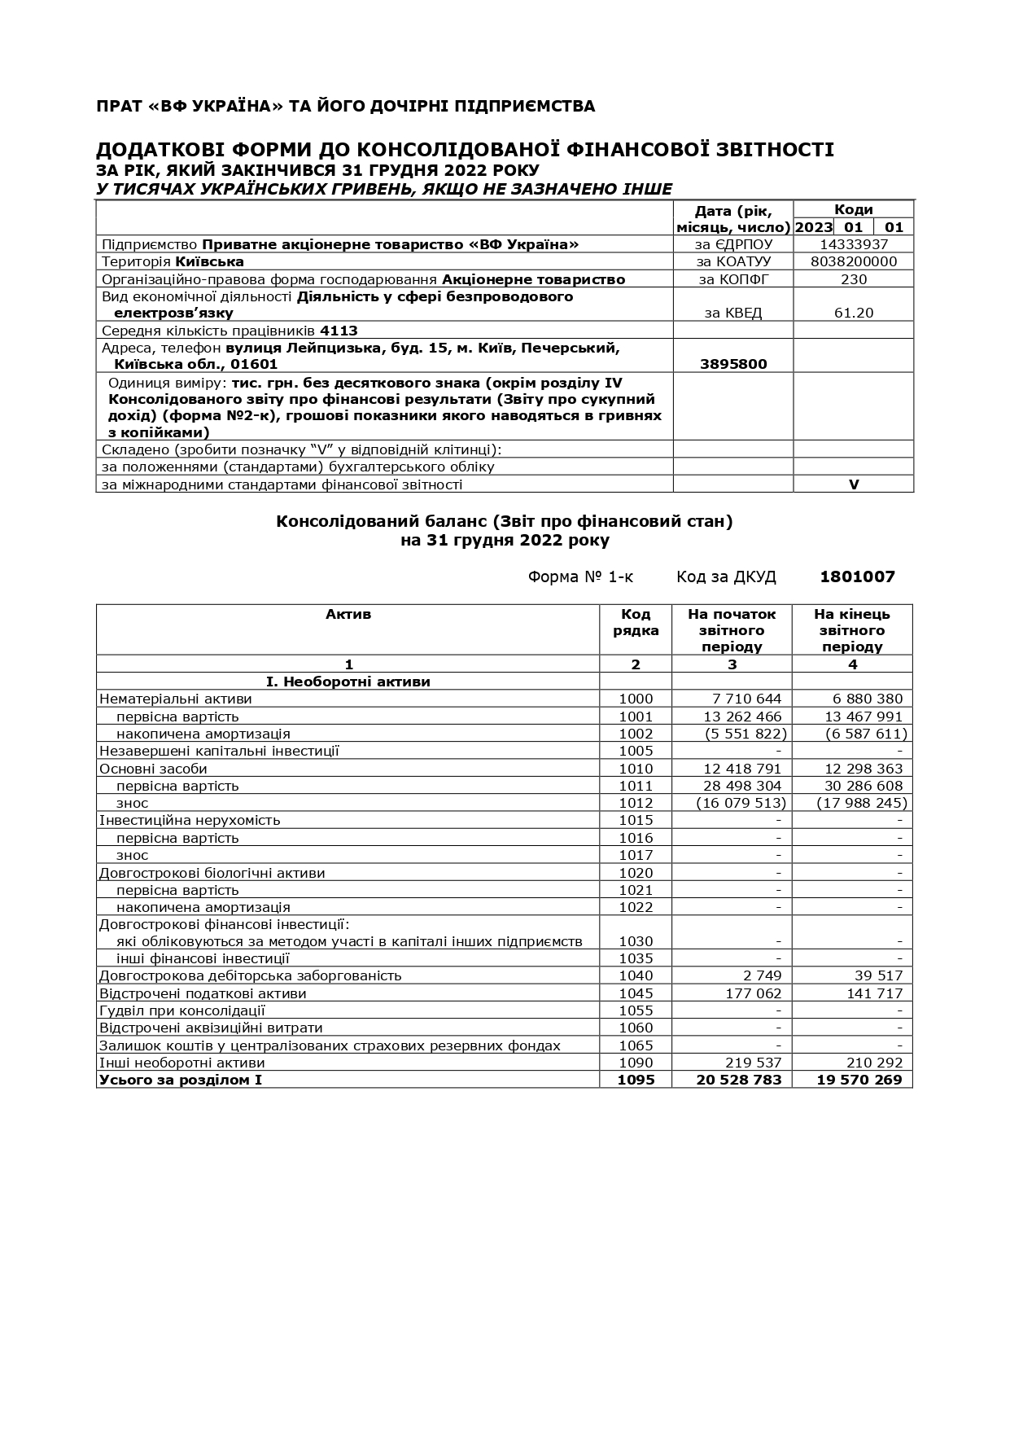
Продовження дод. В
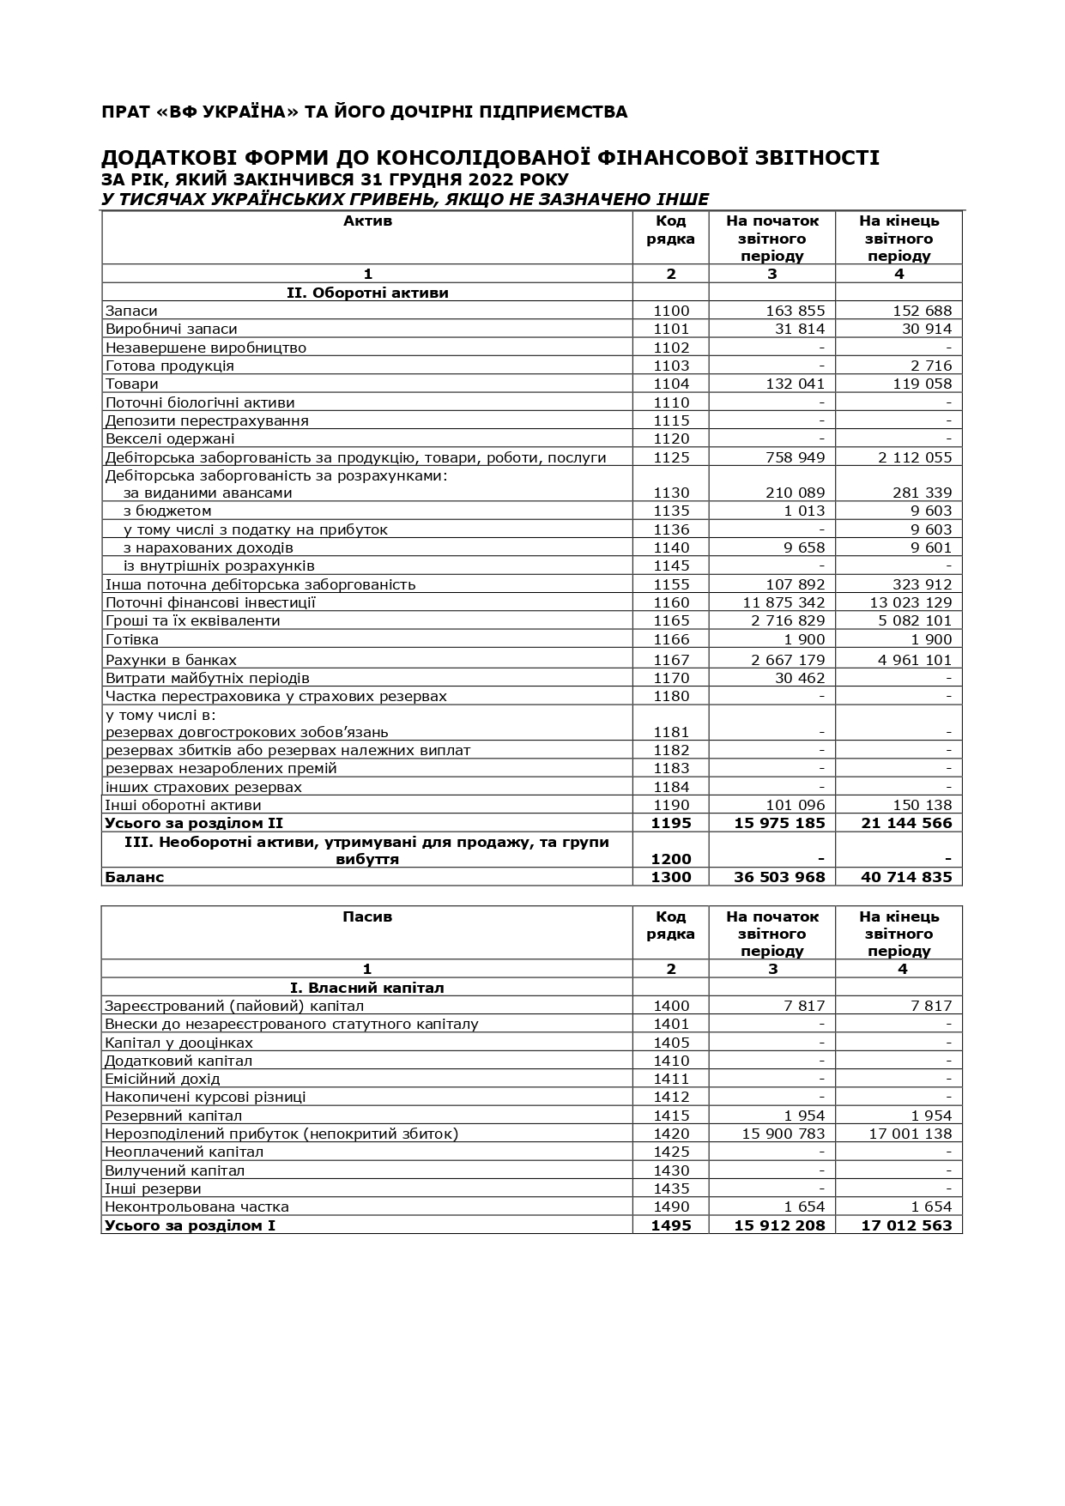
Продовження дод. В
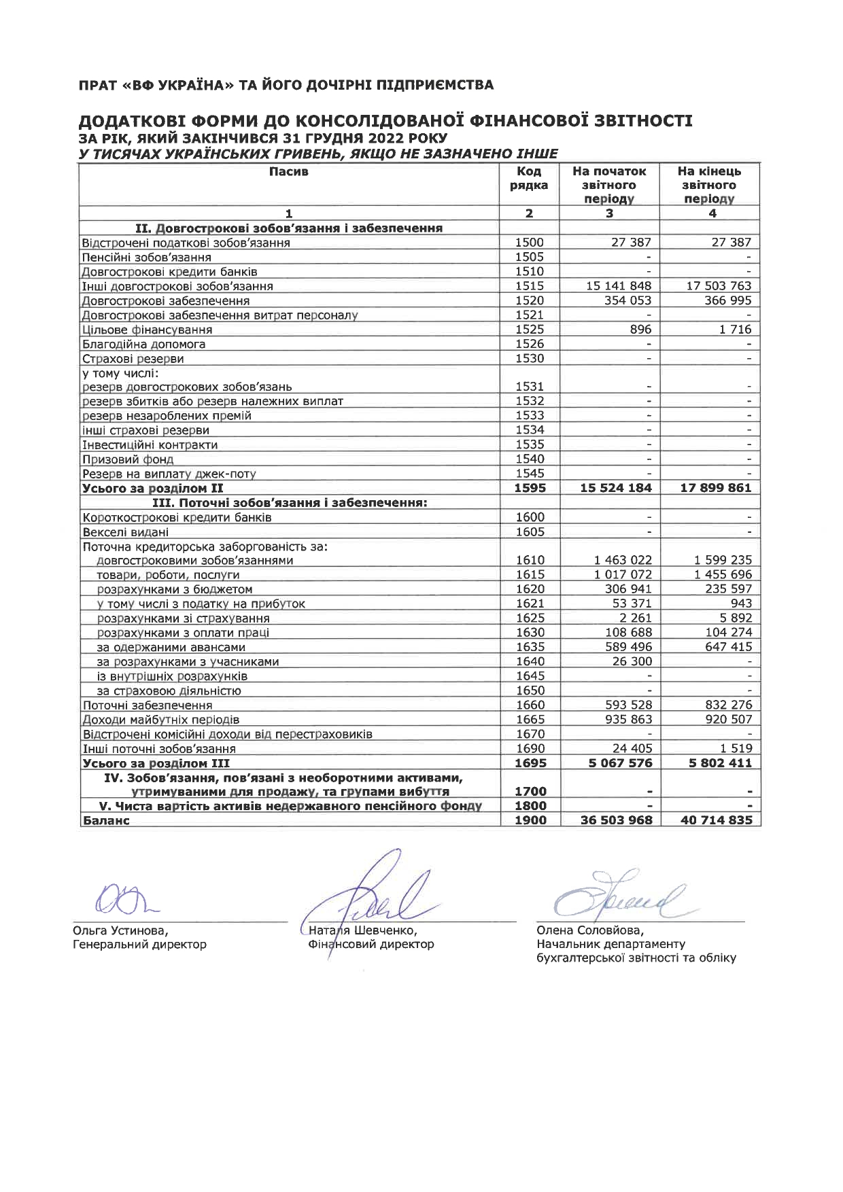
Продовження дод. В
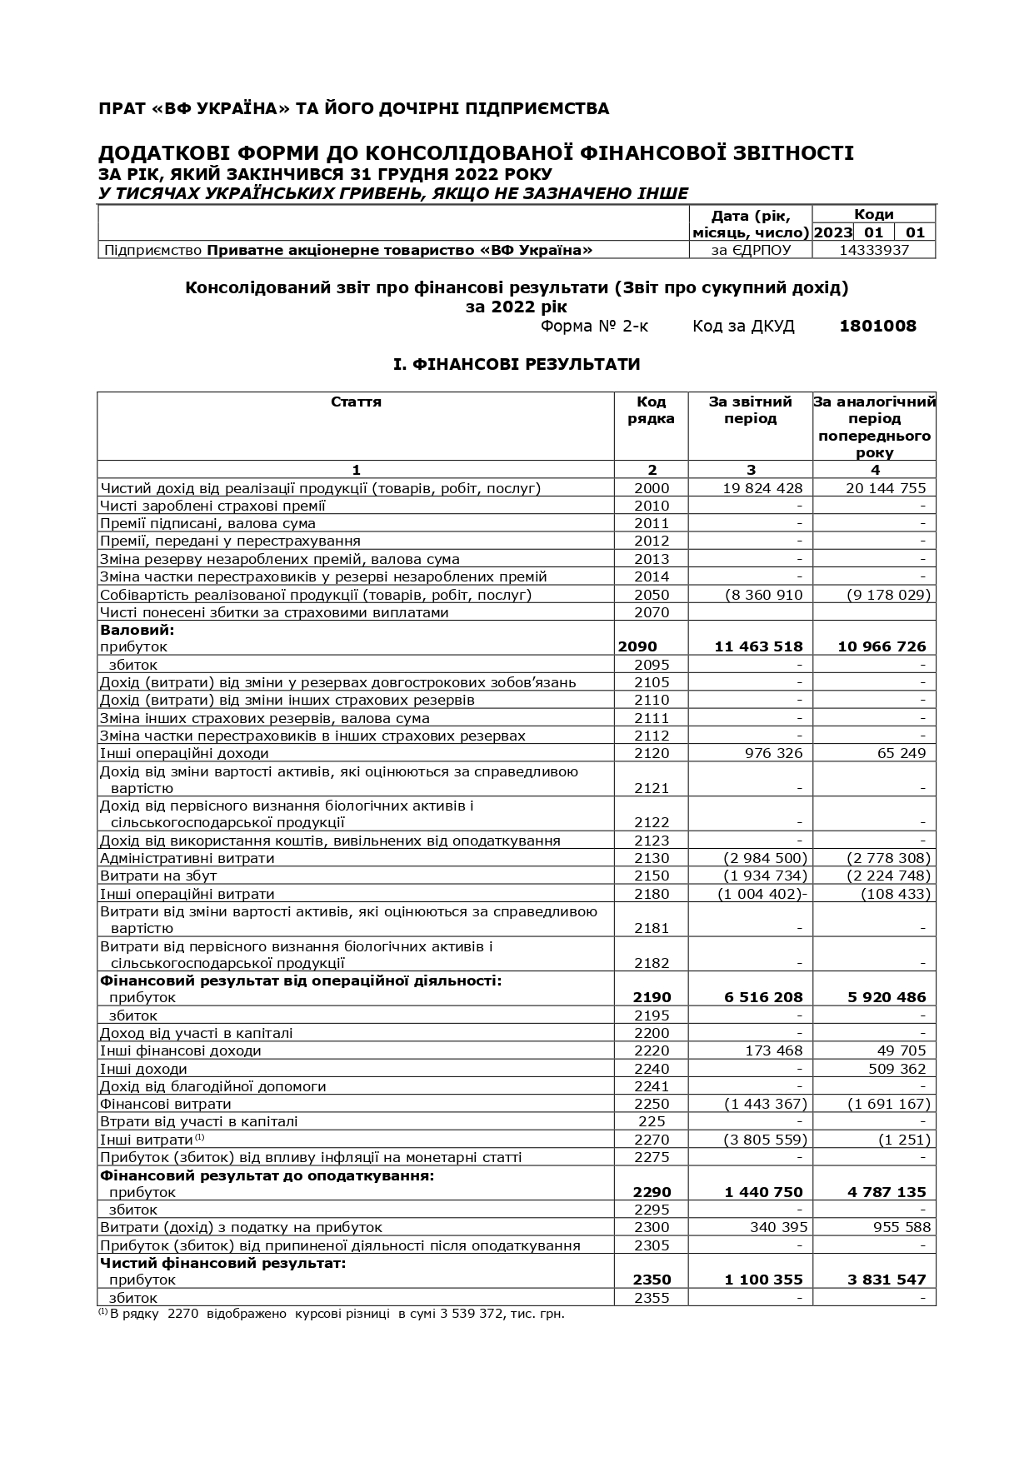
Продовження дод. В
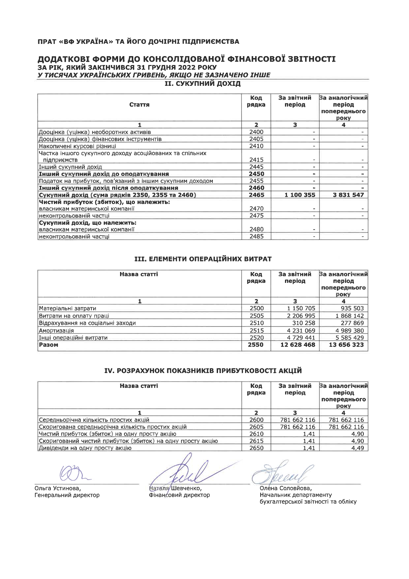
Продовження дод. В
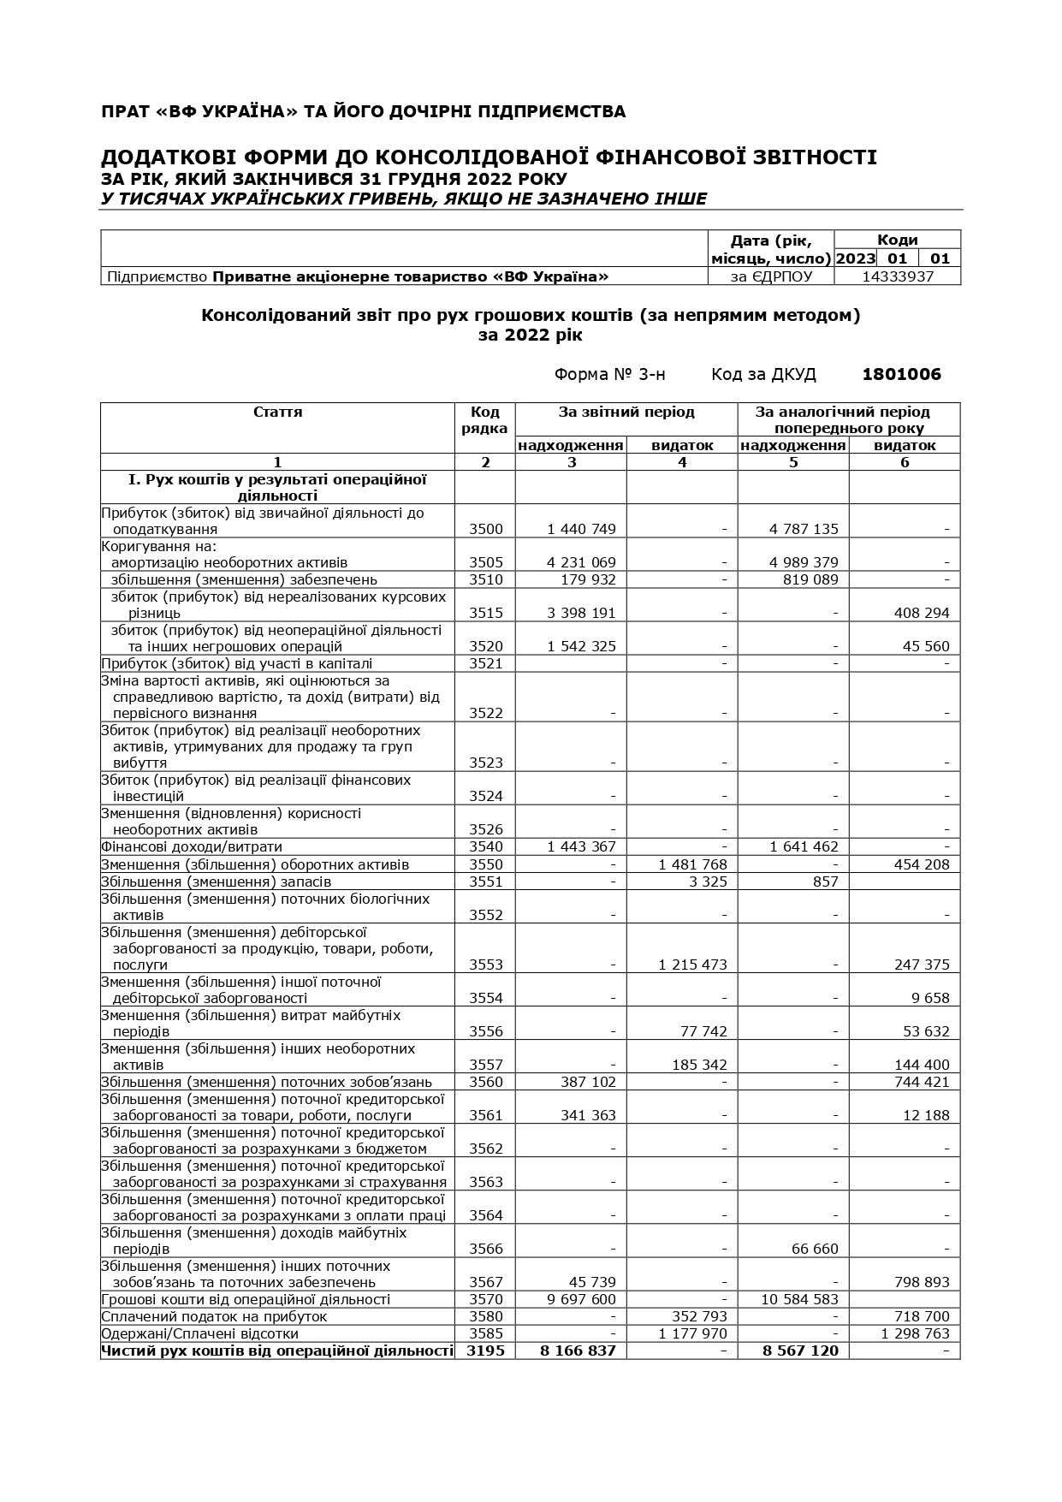
Продовження дод. В
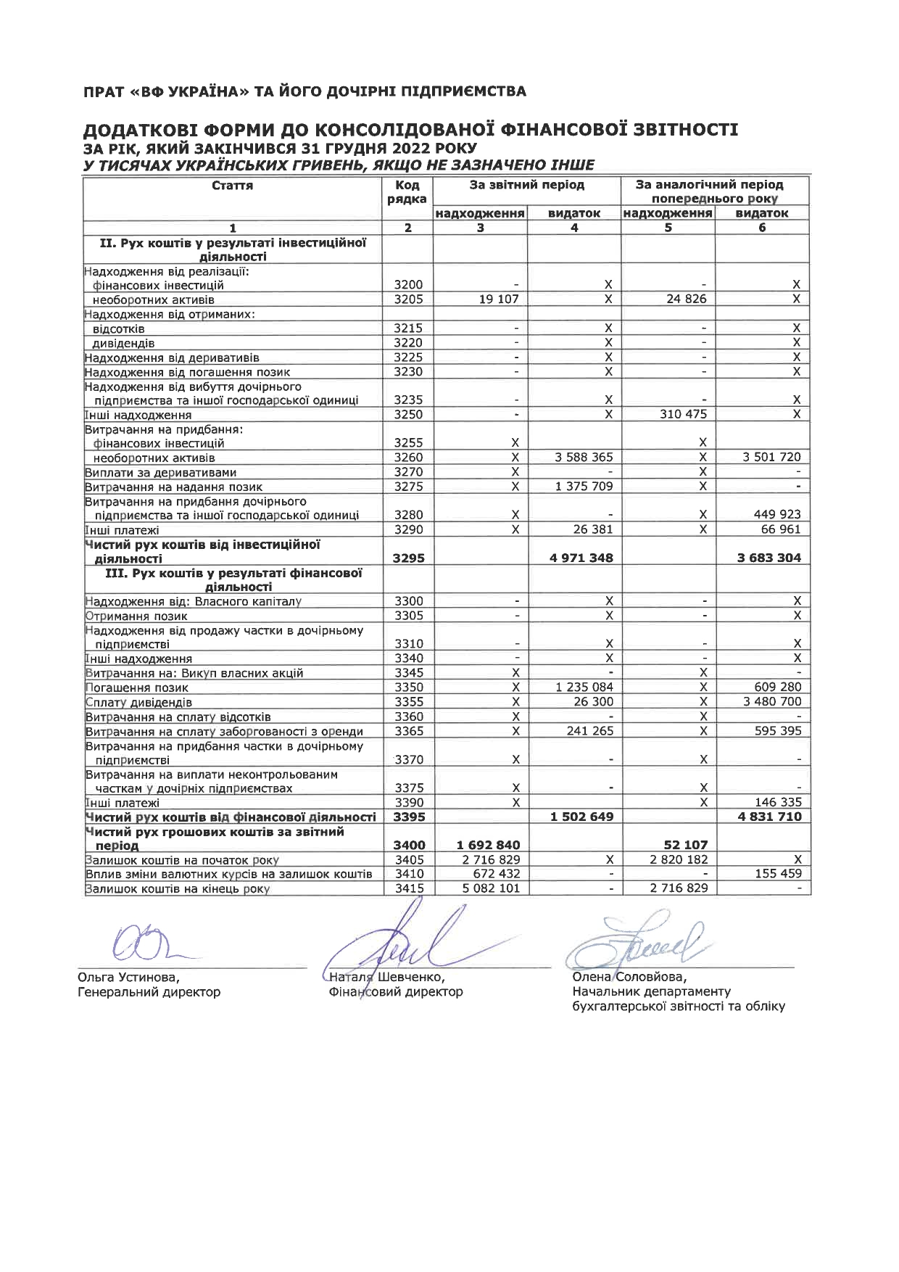
Продовження дод. В
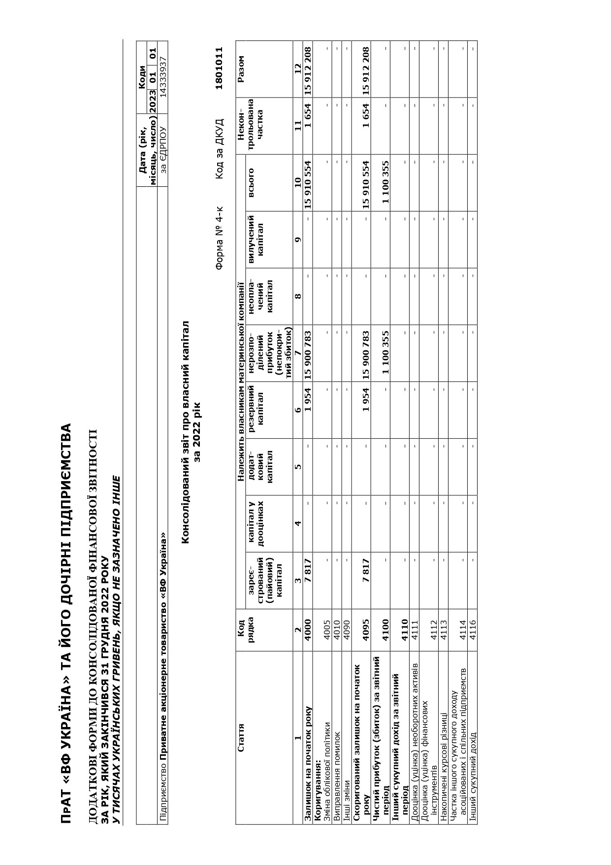
Продовження дод. В
